Оглавление

**1.Системы контроля версий. Классификация Git, основные возможности** 2

**2. Состав .NETFramework. Структура среды выполнения CLR.** 4

**3.Структура управляемого модуля - portable executable (PE). Понятие и исполнение сборки. CIL.** 5

**4. CTS (Common Type System). Типы данных C#. Ссылочные и типы значений.** 6

**5. Понятие упаковки и распаковки типов. Типы Nullable: преобразование, проверка, null-объединение.** 7

**6. Тип данных String: операции, литералы, пустые и нулевые строки, форматированный вывод.** 7

**7. Неявная типизация –назначение и использование.** 9

**8. Массивы C# одномерные, прямоугольные и ступенчатые.** 9

**9. Понятие кортежей. Свойства, создание** 10

**10. Принципы объектно-ориентированного программирования.** 10

**11. Класс. Элементы класса. Свойства и индексаторы.** 11

**12. Класс. Константы. Поля только для чтения. Инициализаторы класса.** 13

**13. Спецификаторы доступа C#. Видимость типов. Доступ к членам типов.** 15

**14. Класс. Конструкторы и их свойства. Деструкторы** 16

**15. Класс и методы System.Object.** 18

**ToString** 18

**Метод GetHashCode** 20

**Получение типа объекта и метод GetType** 20

**Метод Equals** 21

**16.Статические методы и статические конструкторы класса.** 21

**17.Статические классы. Методы расширения и правила их определения.** 25

**18. Анонимные типы.** 29

**19. Модификаторы параметров - ref, out, params. Необязательные и именованные аргументы.** 29

**20. Перегрузка методов и операторов. Правила перегрузки операторов.** 34

**21. Операции преобразования типа. Явная и неявная форма. Ограничения.** 39

**22. Вложенные типы, объекты** 41

**23. Правила наследования** 42

**24. Сокрытие имён при наследовании. Обращение с скрытым членам.** 44

**25. Использование операций is и as.** 47

**26. Полиморфизм. Виртуальные методы, свойства и индексаторы. Правила переопределения.** 48

**27. Понятие раннего и позднего связывания.** 50

**28. Абстрактные классы и методы. Бесплодные классы.** 51

**29. Структуры** 53

**30. Интерфейсы. Свойства интерфейсов. Реализация интерфейсов.** 54

**31. Явная и неявная реализация интерфейсов. Работа с объектами через интерфейсы.** 55

**32. Ковариантность интерфейсов. Контравариантность интерфейсов** 58

**33. Стандартные интерфейсы .NET. Назначение и применение.** 61

**34. Исключительные ситуации. Генерация и обработка.** 63

**№35. Обобщения. Свойства обобщений, статические члены обобщений.** 66

**№36. Концепция ограничений обобщений.** 69

**№37. Делегаты. Определение, назначение и варианты использования. Обобщенные делегаты.** 72

**№38. Анонимные функции. Лямбда-выражения.** 76

**39. Обобoщённые делегаты .NET . Action, Func, Predicate.** 78

**40.События.** 80

**41.Стандартные коллекции .NET. Типы коллекций.** 82

**42.IEnumerable и IEnumerator.** 82

**43. LINQ to Objects. Синтаксис. Грамматика выражений запросов.** 82

**44. LINQ to Objects. Операции Where, Select, Take, OrderB, Join, GroupBy** 84

**45. Рефлексия** 94

**46. Классы для работы с файловой системой.** 98

**47. Синтаксическая конструкция using. Чтение и запись файлов. Потоковые классы.** 111

**48. Классы адаптеры потоков.** 113

**49. Сериализация. Форматы сериализации.** 115

**50. Сериализация контрактов данных. интерфейс ISerializable.** 119

**Сериализатор контрактов данных** 119

**Интерфейс ISerializable** 120

**51. Атрибуты. Создание собственного атрибута.** 122

Ограничение применения атрибута 123

**52. Процесс. Домен приложений. Поток выполнения.** 123

Поток выполнения (thread) 125

• CLR поддерживает многопоточность опирается на многопот. ОС 125

• namespace System.Threading 125

• Класс Thread 125

Одним из ключевых аспектов в современном программировании является многопоточность. При помощи многопоточности мы можем выделить в приложении несколько потоков, которые будут выполнять различные задачи одновременно. 125

Потоки процесса 125

**53. Создание потоков, классы приоритетов. Состояния потоков** 126

**54. Синхронизация потоков. Lock. Monitor. Мьютекс. Семафор** 127

Семафор 130

**55. Библиотека параллельных задач TPL. Класс Task. Состояние задачи.** 130

Свойства класса Task 131

**56. Способы создания Task. Возврат результата. Отмена выполнения задач. Продолжения.** 131

**57. Параллелизм при императивной обработке данных. Класс Parallel** 133

**58. Асинхронные методы, async и await** 134

# **1.Системы контроля версий. Классификация Git, основные возможности**

**Система контроля версий** - программное обеспечение для облегчения работы с изменяющейся информацией. Система управления версиями позволяет хранить несколько версий одного и того же документа, при необходимости, возвращаться к более ранним версиям, определять, кто и когда сделал то или иное изменение и многое другое.

Системы кв бывают таких типов как:

* Локальные(Revision control System , Rcs)
* Централизованные(Centraliazed version control system)
* Распределенные(Distributed version control system, DVCS)

**Локальные** :

локальные СКВ с простой базой данных, хранит записи о всех изменениях в файлах.

**Централизованные:**

Следующая серьёзная проблема, с которой сталкиваются люди, — это необходимость взаимодействовать с другими разработчиками. Для того, чтобы разобраться с ней, были разработаны централизованные системы контроля версий (ЦСКВ). Такие системы содержащий все версии файлов, и некоторое количество клиентов, которые получают файлы из этого централизованного хранилища.

**Распределенные:**

В РСКВ клиенты не просто скачивают снимок всех файлов они полностью копируют репозиторий.

**Git** – это распределённая система управления версиями файлов. Код программы написан в основном на языке С. Проект был создан Линусом Торвальдсом в 2005 году для управления разработкой ядра Linux и, как и GNU/Linux, является свободным программным обеспечением (ПО), при этом стороннее использование подчиняется лицензии.

Git предоставляет гибкие и простые в использовании инструменты для ведения истории проекта.

Особенностью Git является то, что работа над версиями проекта может происходить не в хронологическом порядке. Разработка может вестись в нескольких параллельных ветвях, которые могут сливаться и разделяться в любой момент проектирования.  
**Объекты Git:**

**1. Деревья**– Они решают проблему хранения имён файлов, а также позволяют хранить группы файлов вместе.

**2. Commit**– описывает снимок в истории

**3. Ветвь** – символьная ссылка (Symbolic link), которая указывает на последний в хронологии commit определенной ветви.

**4. Тег**– тип данных, который в отличие от ветвей неизменно ссылается на один и тот же объект типа tree, commit или tag.

# **2. Состав .NETFramework. Структура среды выполнения CLR.**

**NET Framework** — программная платформа, выпущенная компанией Microsoft в 2002 году. Основой платформы является общеязыковая среда исполнения Common Language Runtime (CLR), которая подходит для разных языков программирования. Функциональные возможности CLR доступны в любых языках программирования, использующих эту среду.  
Состоит из **2х** частей:

* **FCL**
* **CLR**

**Base Class Librar**y, или так называемая **.NET FCL** (англ. Framework Class Library), сокращённо **BCL** — стандартная библиотека классов платформы «.NET Framework». Программы, написанные на любом из языков, поддерживающих платформу .NET, могут пользоваться классами и методами BCL — создавать объекты классов, вызывать их методы, наследовать необходимые классы BCL и т. д.  
**Common Language Runtime** (англ. **CLR** — общеязыковая исполняющая среда) — исполняющая среда для байт-кода CIL (MSIL), в которой компилируются программы, написанные на .NET-совместимых языках программирования (C#, Managed C++, Visual Basic .NET, F# и прочие). CLR является одним из основных компонентов пакета Microsoft .NET Framework.  
Среда CLR является реализацией спецификации CLI (англ. Common Language Infrastructure), спецификации общеязыковой инфраструктуры компании Microsoft.  
  
**[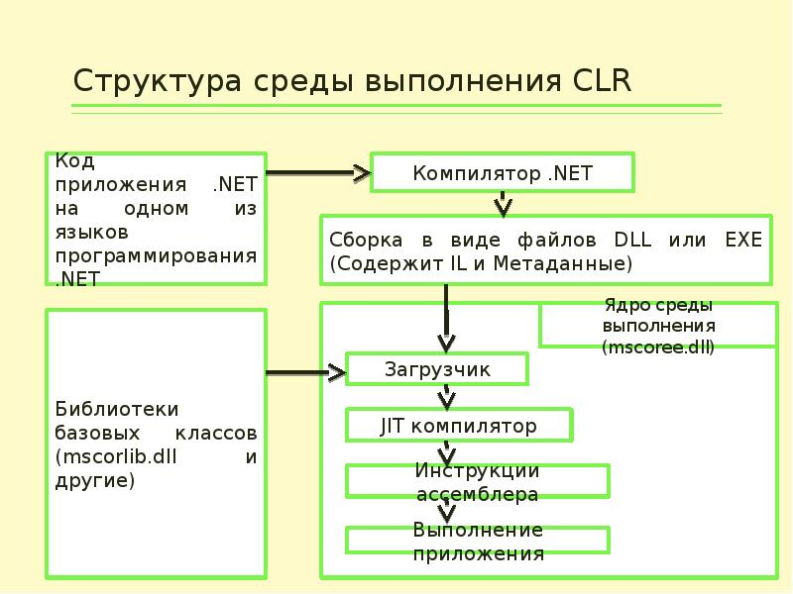](https://myslide.ru/documents_3/bedc00a856b9896a78076641597c4085/img19.jpg)**

# **3.Структура управляемого модуля - portable executable (PE). Понятие и исполнение сборки. CIL.**

**Portable Executable** (PE, «переносимый исполняемый»). Формат PE представляет собой структуру данных, содержащую всю информацию, необходимую PE-загрузчику для отображения файла в память. Исполняемый код включает в себя ссылки для связывания динамически загружаемых библиотек, таблицы экспорта и импорта API функций, данные для управления ресурсами и данные локальной памяти потока (TLS). В операционных системах семейства Windows NT формат PE используется для EXE, DLL, SYS (драйверов устройств) и других типов исполняемых файлов.  
  
Секция данных **CLR**содержит два важных сегмента: сегмент метаданных и сегмент кода промежуточного языка (IL): Метаданные содержат информацию, относящуюся к сборке, включая манифест сборки. Манифест подробно описывает сборку, включая уникальный идентификатор, имя сборки, номер версии, языковые и региональные параметры.

Код промежуточного языка (Intermediate Language — IL) — код,содержащий набор инструкций , не зависящих от платформы .иными словами , после компиляции исходного кода он преобразует не в код для платформы , а в промежуточный код на языке il.

# **Сборка** является базовой структурной единицей в .NET, на уровне которой проходит контроль версий, развертывание и конфигурация приложения.

Когда мы создаем приложение в результате компиляции в Visual Studio или в консоли, результатом этой работы является файл exe или dll (в зависимости от выбранных настроек), который называется сборкой приложения

**Исполнение сборки:**

* CLR ищет типы данных и загружает во внутренние структуры
* Для каждого метода CLR заносит адрес внутренней ЦЛР функции JitCompiler
* JitCompiler ищет в метаданных соответствующей сборки IL- код вызываемого метода, проверяет и компилирует IL-код в машинные команды
* Они хранятся в динамически выделенном блоке памяти.
* JitCompiler Заменяет адрес вызываемого метода адресом блока памяти, содержащего готовые машинные команды
* JitComplier передает управление коду в этом блоке памяти

# **4. CTS (Common Type System). Типы данных C#. Ссылочные и типы значений.**

**CTS**(общая система типов) представляет собой формальную спецификацию, в которой описано то, как должны быть определены типы для того, чтобы они могли обслуживаться в CLR-среде. CTS описывает не просто примитивные типы данных, а целую развитую иерархию типов

*Типы данных С#:*

* *Типы – значения – структуры, перечисления и простые типы*

*Размещаются в стеке потока*

*Не обрабатываются сборщиком мусора*

* *Ссылочные типы – классы, строки, делегаты, массивы, интерфейсы*

*Определяются в куче*

Типы данных, которые поддерживаются компилятором напрямую, называются **примитивными или встроенными.**

**5.Понятие упаковки и распаковки типов. Типы Nullable: преобразование, проверка, null-объединение.**

class Account

{

    public object Id { get; set; }

    public int Sum { get; set; }

}

Account account1 = new Account { Sum = 5000 };

Account account2 = new Account { Sum = 4000 };

account1.Id = 2;

account2.Id = "4356";

int id1 = (int)account1.Id;

string id2 = (string)account2.Id;

Console.WriteLine(id1);

Console.WriteLine(id2);

Преобразование типа значений к ссылочному типу сопровождается неявной операцией упаковки (boxing) — помещение копии типа значений в класс-обёртку, экземпляр которого сохраняется в куче. Упаковочный тип генерируется CLR и реализует интерфейсы сохраняемого типа значения. Преобразование ссылочного типа к типу значений вызывает операцию распаковки (unboxing) — извлечение из упаковки копии типа значения и помещение её в стек.

Одно из отличий ссылочных типов от типов значений состоит в том, что переменные ссылочных типов могут принимать значение null.

Для этого надо использовать знак вопроса ? после типа значений. Например:

int? z = null;

bool? enabled = null;

**Преобразование типов Nullable:**

* явное
* неявное
* неявные расширяющие преобразования
* явные сужающие преобразования

**Null-объединение**  
Оператор **??** называется оператором **null-объединения**. Он применяется для установки значений по умолчанию для типов значений и ссылочных типов, которые допускают значение null. Оператор ?? возвращает левый операнд, если этот операнд не равен null. Иначе возвращается правый операнд. При этом левый операнд должен принимать null.  
При проверке объектов на равенство следует учитывать, что они равны не только, когда они имеют ненулевые значения, которые совпадают, но и когда оба объекта равны null

int? x = null;

int y = x ?? 100;  // равно 100, так как x равен null

int? z = 200;

int t = z ?? 44; // равно 200, так как z не равен null

# **6. Тип данных String: операции, литералы, пустые и нулевые строки, форматированный вывод.**

**Создание строк**

Создавать сроки можно, как используя переменную типа string и присваивая ей значение, так и применяя один из конструкторов класса String.  
Конструктор String имеет различное число версий. Так, вызов конструктора new String('a', 6) создаст строку "aaaaaa". И так как строка представляет ссылочный тип, то может хранить значение null.

**Основные методы строк**

Основная функциональность класса String раскрывается через его методы, среди которых можно выделить следующие:

* Compare: сравнивает две строки с учетом текущей культуры (локали) пользователя
* CompareOrdinal: сравнивает две строки без учета локали
* Contains: определяет, содержится ли подстрока в строке
* Concat: соединяет строки
* CopyTo: копирует часть строки или всю строку в другую строку
* EndsWith: определяет, совпадает ли конец строки с подстрокой
* Format: форматирует строку
* IndexOf: находит индекс первого вхождения символа или подстроки в строке
* Insert: вставляет в строку подстроку
* Join: соединяет элементы массива строк
* LastIndexOf: находит индекс последнего вхождения символа или подстроки в строке
* Replace: замещает в строке символ или подстроку другим символом или подстрокой
* Split: разделяет одну строку на массив строк
* Substring: извлекает из строки подстроку, начиная с указанной позиции
* ToLower: переводит все символы строки в нижний регистр
* ToUpper: переводит все символы строки в верхний регистр
* Trim: удаляет начальные и конечные пробелы из строки

**Метод String.Format**

Преобразует значения объектов в строки на основе указанных форматов и вставляет их в другую строку.

Decimal pricePerOunce = 17.36m;

String s = String.Format("The current price is {0} per ounce.", pricePerOunce);

// Result: The current price is 17.36 per ounce.

Decimal pricePerOunce = 17.36m;

String s = String.Format("The current price is {0:C2} per ounce.", pricePerOunce);

// Result if current culture is en-US:

// The current price is $17.36 per ounce.

Строковый литерал представляет собой набор символов, заключенных в двойные кавычки. Например следующий фрагмент кода:

"This is text"

Также можно указать буквальный строковый литерал. Такой литерал начинается с символа @, после которого следует строка в кавычках. Содержимое строки в кавычках воспринимается без изменений и может быть расширено до двух и более строк. Это означает, что в буквальный строковый литерал можно включить символы новой строки, табуляции и прочие, не прибегая к управляющим последовательностям. Единственное исключение составляют двойные кавычки ("), для указания которых необходимо использовать двойные кавычки с обратным слэшем ("\").

|  |  |
| --- | --- |
| Управляющая последовательность | Описание |
| \a | звуковой сигнал (звонок) |
| \b | возврат на одну позицию |
| \f | перевод страницы (переход на новую страницу) |
| \n | Нова`я строка (перевод строки) |
| \r | возврат каретки |
| \t | горизонтальная табуляция |
| \v | вертикальная табуляция |
| \0 | пустой символ |
| \' | одинарная кавычка |
| \" | двойная кавычка |
| \\ | обратная косая черта |

# **7.Неявная типизация –назначение и использование.**

Локальные переменные можно объявлять без указания конкретного типа. Ключевое слово **var**указывает, что компилятор должен вывести тип переменной из выражения справа от оператора инициализации. Выведенный тип может быть встроенным, анонимным. Оператор может применяться только в объявлении локальной переменной. Неявно типизированные локальные переменные не допскают множественного объявления. При объявлении обязательна инициализация.

var i = 5;

// s is compiled as a string

**var** s = "Hello";

// a is compiled as int[]

var a = new[] { 0, 1, 2 };

// expr is compiled as IEnumerable<Customer>

// or perhaps IQueryable<Customer>

var expr =

from c in customers

where c.City == "London"

select c;

# **8.Массивы C# одномерные, прямоугольные и ступенчатые.**

Массив представляет набор однотипных переменных. Объявление массива похоже на объявление переменной за тем исключением, что после указания типа ставятся квадратные скобки

Одномерные массивы

тип[]

имя;

тип[] имя = new тип [ размерность ];

тип[] имя = { список инициализаторов };

тип[] имя = new тип [] { список инициализаторов };

тип[] имя = new тип [ размерность ] { список инициализаторов };

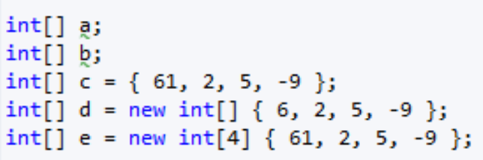

Цикл foreach предназначен для перебора элементов в контейнерах, в том числе в массивах. Формальное объявление цикла foreach:

ПРЯМОУГОЛЬНЫЕ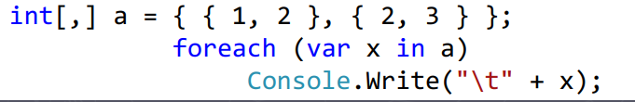

СТУПЕНЧАТЫЕ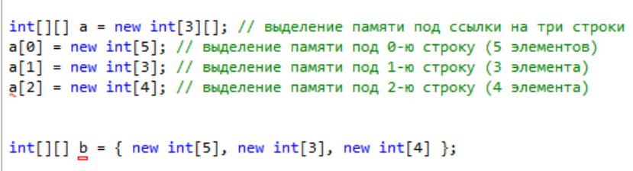

# **9.Понятие кортежей. Свойства, создание**

Кортежи предоставляют удобный способ для работы с набором значений, который был добавлен в версии C# 7.0.

Кортеж представляет набор значений, заключенных в круглые скобки:

var tuple = (5, 10);

В данном случае определен кортеж tuple, который имеет два значения: 5 и 10. В дальнейшем мы можем обращаться к каждому из этих значений через поля с названиями Item[порядковый_номер_поля_в_кортеже]. Например**Свойства:**

►создается один раз и остается неименным (все свойства доступны только для чтения)

►позволяют использовать методы CompareTo, Equals, GetHashCode и ToString, свойство Size

►реализуют интерфейсы IStructuralEquatable, IStructuralComparable и IComparable (можно сравнивать)

**Создание**

static void Main(string[] args)

{

    var tuple = (5, 10);

    Console.WriteLine(tuple.Item1); // 5

    Console.WriteLine(tuple.Item2); // 10

    tuple.Item1 += 26;

    Console.WriteLine(tuple.Item1); // 31

    Console.Read();

}

Использование кортежей - Кортежи могут передаваться в качестве параметров в метод, могут быть возвращаемым результатом функции, либо использоваться иным образом.

Например, одной из распространенных ситуаций является возвращение из функции двух и более значений, в то время как функция можно возвращать только одно значение.

static void Main(string[] args)

{

    var tuple = GetValues();

    Console.WriteLine(tuple.Item1); // 1

    Console.WriteLine(tuple.Item2); // 3

    Console.Read();

}

private static (int, int) GetValues()

{

    var result = (1, 3);

    return result;

}

# **10.Принципы объектно-ориентированного программирования.**

Все основанные на объектах языки (C#, Java, С++, Smalltalk, Visual Basic и т.п.) должны отвечать трем основным принципам объектно-ориентированного программирования (ООП)

**Инкапсуляция** - механизм связывающий вместе данные и код обрабатывающий эти данные и сохраняющий их от внешнего воздействия и ошибочного использования:

1) никто не знает, что внутри

2) никто не может менять данные снаружи

class Account

{

    private int sum;

    public int Sum

    {

        get {return sum;}

        set

        {

            if (value > 0)

            {

                sum=value;

            }

        }

    }

}

Поскольку переменная sum является публичной, то в любом месте программы мы можем получить к ней доступ и изменить ее, в том числе установить какое-либо недопустимое значение, например, отрицательное. Вряд ли подобное поведение является желательным. Поэтому применяется инкапсуляция для ограничения доступа к переменной sum и сокрытию ее внутри класса:

Когда мы объявляем какой-либо член класса приватным, и создаем объект такого класса, доступ к этому члену закрыт для программиста, это и является скрытием реализации.

**Свойства инкапсуляции:**

Совместное хранение данных

Сокрытие внутренней информации от пользователя

**Абстрактные типы данных**

Подразумевают разделение и независимое рассмотрение интерфейса и реализации

**Абстракция** - уровень описания модели чего-либо.

**Наследование** – процесс, благодаря которому один объект может наследовать свойства от другого объекта

**Полиморфизм**- смотреть ниже

Сам термин полиморфизм можно перевести как **«много форм»**. А если говорить проcтыми словами, **полиморфизм** – это различная реализация однотипных действий. Классическая фраза, которая коротко объясняет полиморфизм – «Один интерфейс, множество реализаций». Приведу примеры из жизни. В автомобилях есть рулевое колесо. Это колесо является интерфейсом между водителем и автомобилем, который позволяет поворачивать автомобиль. Механическая реализация руля у автомобилей может быть разная, но при этом результат получается одинаковым – колесо вправо – автомобиль вправо, и наоборот. Еще один пример.

**Виртуальный метод** – это метод, который МОЖЕТ быть переопределен в классе-наследнике. Такой метод может иметь стандартную реализацию в базовом классе.  
  
**Абстрактный метод** – это метод, который ДОЛЖЕН быть реализован в классе-наследнике. При этом, абстрактный метод не может иметь своей реализации в базовом классе (тело пустое), в отличии от виртуального.  
  
**Переопределение метода** – это изменение реализации метода, установленного как виртуальный (в классе наследнике метод будет работать отлично от базового класса).  
  
Есть класс, в нем объявлен виртуальный или абстрактный метод. От этого класса наследуются еще несколько классов, и в каждом из них по-разному реализуется тот самый виртуальный/абстрактный метод. Получается, объекты этих классов имеют метод с одинаковым именем, но с разной реализацией. В этом и есть полиморфизм.

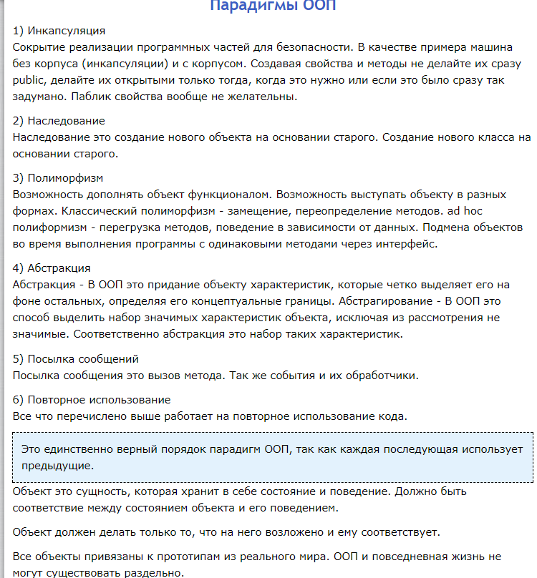

# **11. Класс. Элементы класса. Свойства и индексаторы.**

Класс – это некоторое абстрактное понятие-шаблон, по которому определяется форма объекта. Описанием объекта является **класс**, а объект представляет экземпляр этого класса. Можно еще провести следующую аналогию. У нас у всех есть некоторое представление о человеке, у которого есть имя, возраст, какие-то другие характеристики. То есть некоторый шаблон - этот шаблон можно назвать классом. Конкретное воплощение этого шаблона может отличаться, например, одни люди имеют одно имя, другие - другое имя. И реально существующий человек (фактически экземпляр данного класса) будет представлять объект этого класса.

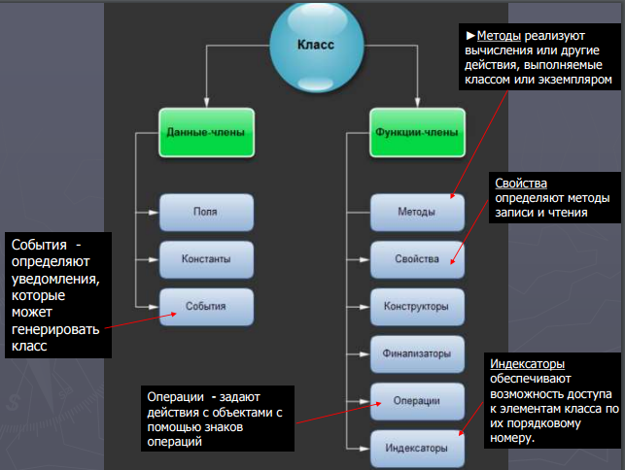Индексатор – перегружаем []. Инициализатор – в main в {} инициализируем объект класса.

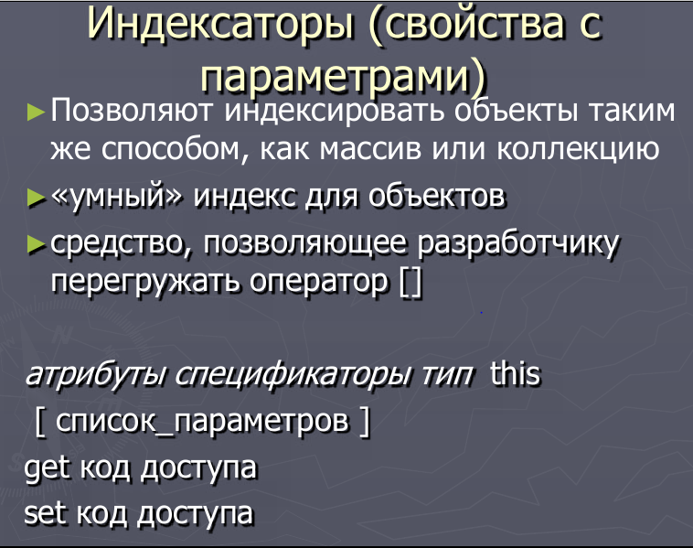

[модификатор_доступа] возвращаемый_тип произвольное_название

{

    // код свойства

}

**Индексаторы** позволяют индексировать объекты и обращаться к данным по индексу. Фактически с помощью индексаторов мы можем работать с объектами как с массивами

возвращаемый_тип this [Тип параметр1, ...]

{

    get { ... }

    set { ... }

}

В отличие от свойств индексатор не имеет названия. Вместо его указывается ключевое слово **this**, после которого в квадратных скобках идут параметры. Индексатор должен иметь как минимум один параметр.

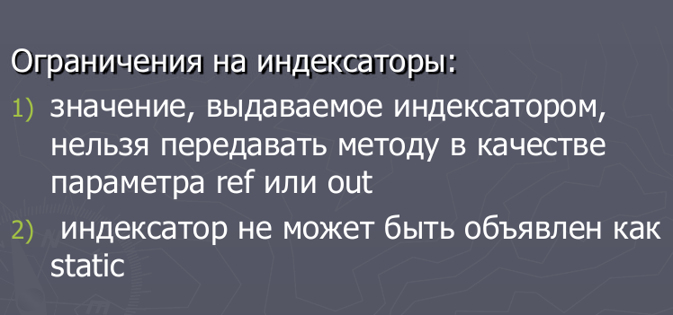

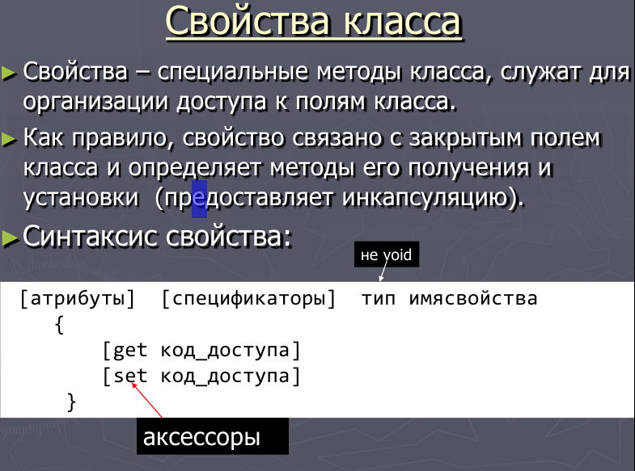

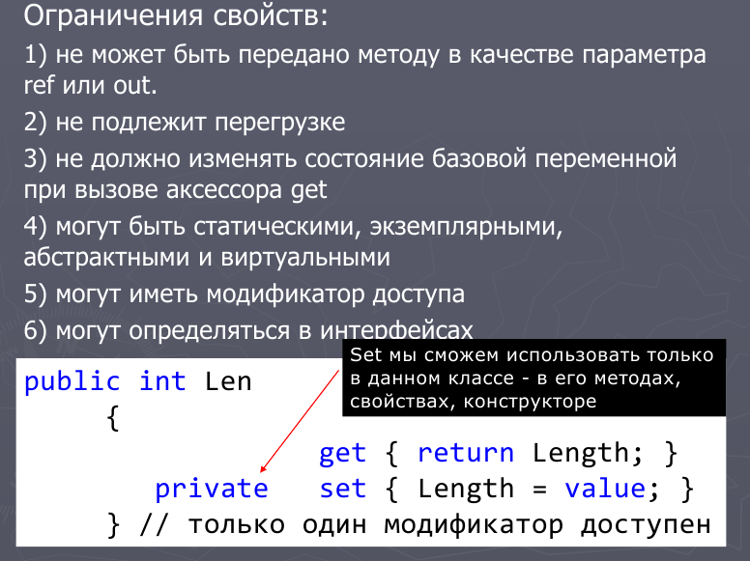

# **12. Класс. Константы. Поля только для чтения. Инициализаторы класса.**

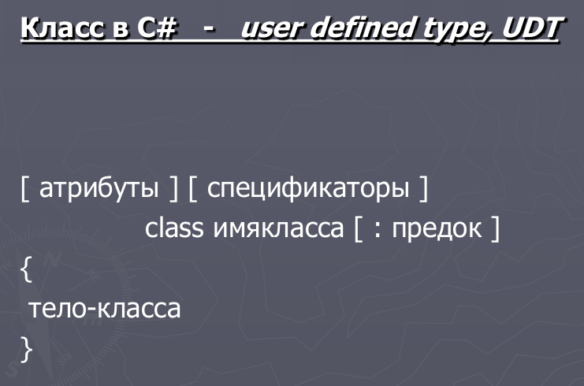

Константы:Особенностью констант является то, что их значение можно установить только один раз. Например, если у нас в программе есть некоторые переменные, которые не должны изменять значение (к примеру, число PI, число e и т.д.), мы можем объявить их константами. Для этого используется ключевое слово **const**:

|  |  |
| --- | --- |
|  | const double PI = 3.14;  сonst double E = 2.71; |

При использовании констант надо помнить, что объявить мы их можем только один раз и что к моменту компиляции они должны быть определены.

Также обратите внимание на синтаксис обращения к константе. Так как это статическое поле, нам необязательно создавать объект класса с помощью конструктора. Мы можем обратиться к ней, используя имя класса.

Поля для чтения можно инициализировать:

* при их объявлении
* на уровне класса
* инициилизировать и изменять в конструкторе.

Инициализировать или изменять их значение в других местах нельзя, можно только считывать их значение.

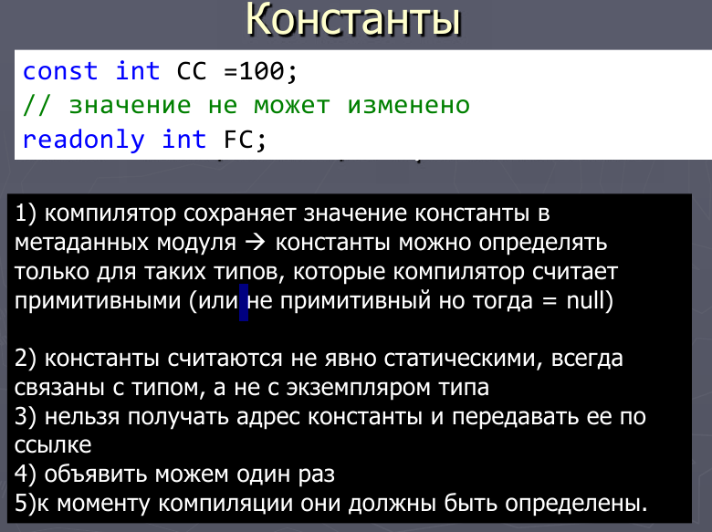

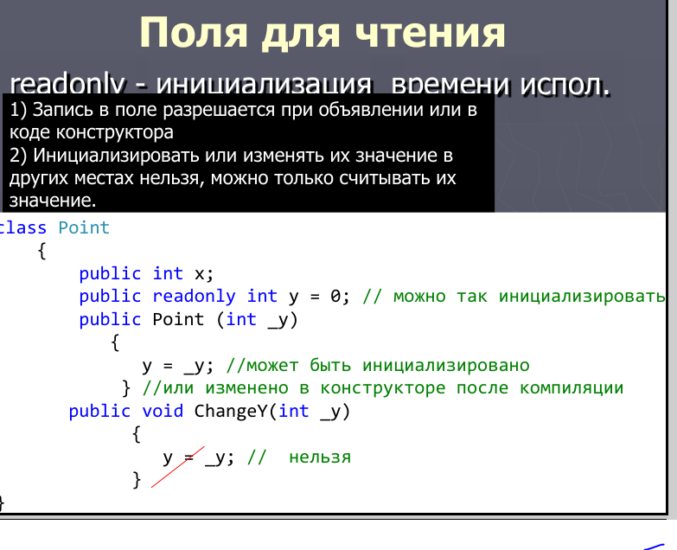

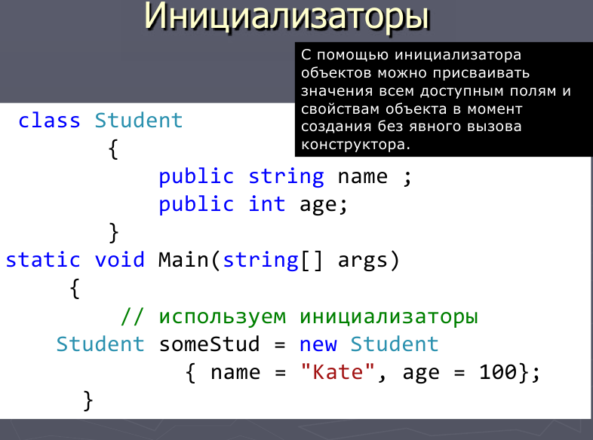

# **13. Спецификаторы доступа C#. Видимость типов. Доступ к членам типов.**

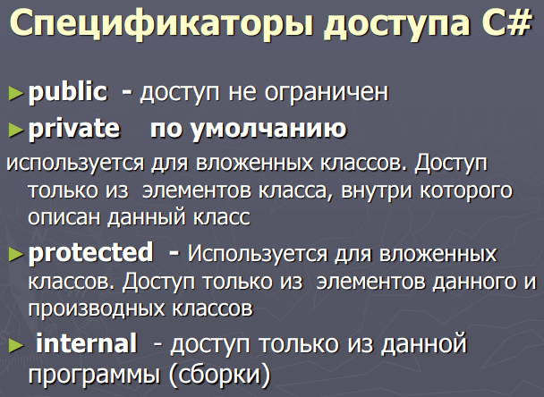

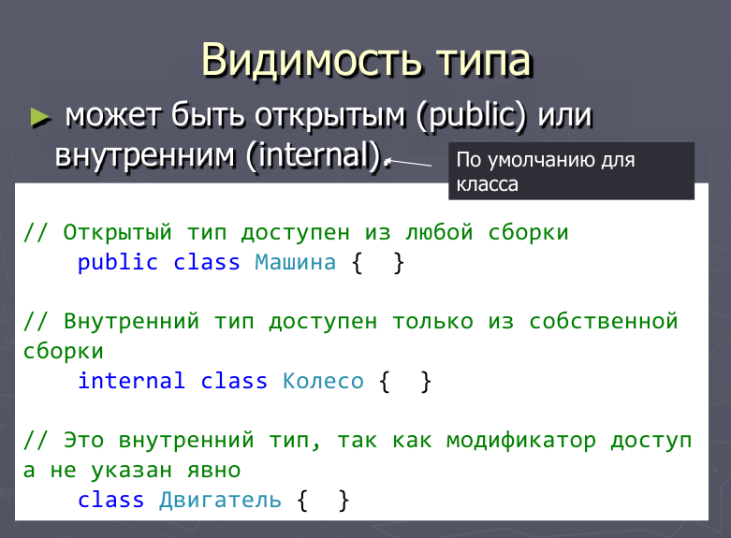

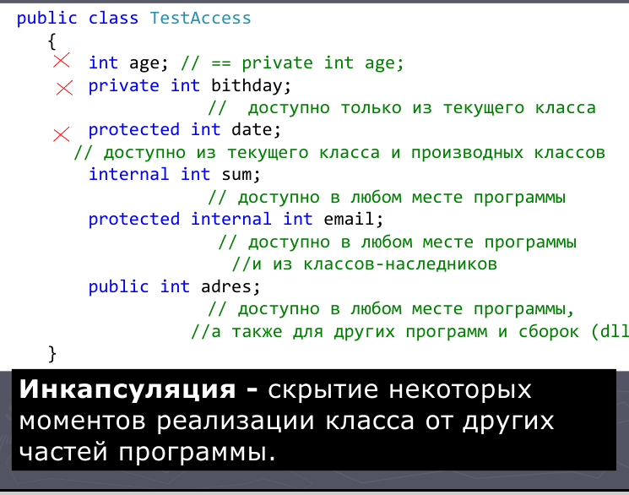

# **14. Класс. Конструкторы и их свойства. Деструкторы**

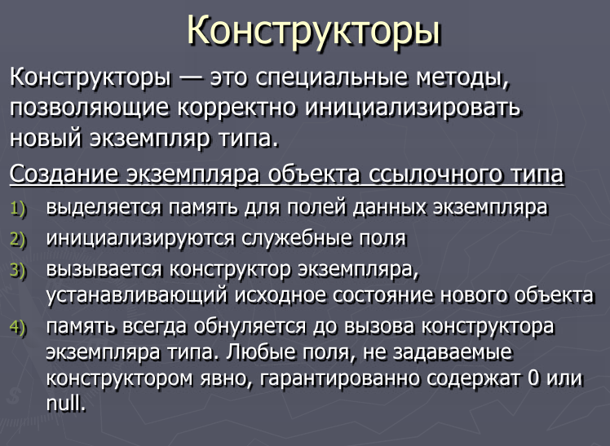

1. НЕ ИМЕЕТ ВОЗВРАЩАЕМОГО ЗНАЧЕНИЯ.

2. ИМЯ ТАКОЕ ЖЕ КАК И ИМЯ ТИПА(КЛАССА).

3. НЕ НАСЛЕДУЕТСЯ

4. НЕЛЬЗЯ ПРИМЕНЯТЬ МОДИФИКАТОРЫ VIRTUAL,NEW,OVERRIDE,SEALED И ABSTRACT.

5. ДЛЯ КЛАССА БЕЗ ЯВНО ЗАДАННЫХ КОНСТРУКТОРОВ КОМПИЛЯТОР СОЗДАЕТ КОНСТРУКТОР ПО УМОЛЧАНИЮ(БЕЗ ПАРАМЕТРОВ).

6. ДЛЯ СТАТИЧЕСКИХ КЛАССОВ(ЗАПЕЧАТАННЫХ И АБСТРАКТНЫХ)КОМПИЛЯТОР НЕ СОЗДАЕТ КОНСТРУКТОР ПО УМОЛЧАНИЮ.

7. МОЖЕТ ОПРЕДЕЛЯТЬСЯ НЕСКОЛЬКО КОНСТРУКТОРОВ,СИГНАТУРЫ И УРОВНИ ДОСТУПА К КОНСТРУКТОРАМ ОБЯЗАТЕЛЬНО ДОЛЖНЫ ОТЛИЧАТЬСЯ.

8. МОЖНО ЯВНО ЗАСТАВЛЯТЬ ОДИН КОНСТРУКТОР ВЫЗЫВАТЬ ДРУГОЙ КОНСТРУКТОР ПОСРЕДСТВОМ ЗАРЕЗЕРВИРОВАННОГО СЛОВА this.

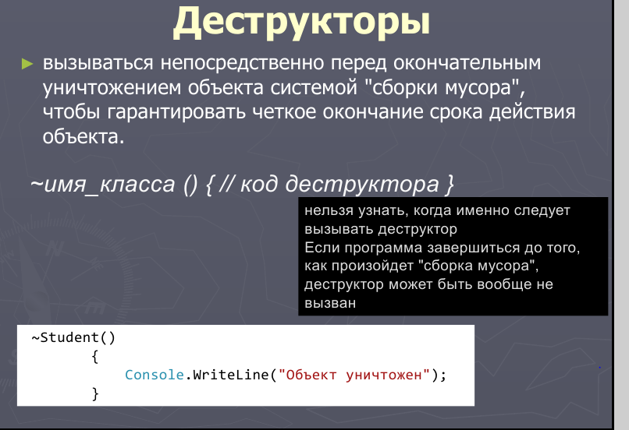

Сигнатура метода — это имя метода плюс параметры (причем порядок параметров имеет значение).  
  
В сигнатуру метода не входит возвращаемое значение, а также бросаемые им исключения.

# **15.Класс и методы System.Object.**

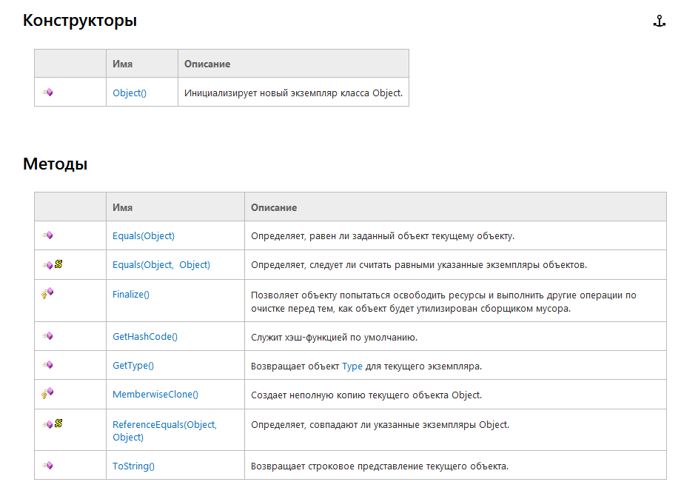

Все остальные классы в .NET, даже те, которые мы сами создаем, а также базовые типы, такие как System.Int32, являются неявно производными от класса Object. Даже если мы не указываем класс Object в качестве базового, по умолчанию неявно класс Object все равно стоит на вершине иерархии наследования. Поэтому все типы и классы могут реализовать те методы, которые определены в классе System.Object. Рассмотрим эти методы.

**ToString**

Метод ToString служит для получения строкового представления данного объекта. Для базовых типов просто будет выводиться их строковое значение:

|  |  |
| --- | --- |
| 1  2  3  4  5 | int i = 5;  Console.WriteLine(i.ToString()); // выведет число 5    double d = 3.5;  Console.WriteLine(d.ToString()); // выведет число 3,5 |

Для классов же этот метод выводит полное название класса с указанием пространства имен, в котором определен этот класс. И мы можем переопределить данный метод. Посмотрим на примере:

|  |  |
| --- | --- |
| 1  2  3  4  5  6  7  8  9  10  11  12  13  14  15  16  17  18  19  20  21  22  23  24  25  26  27  28  29  30  31  32 | using System;    namespace FirstApp  {      class Program      {          private static void Main(string[] args)          {              Person person = new Person { Name = "Tom" };              Console.WriteLine(person.ToString()); // выведет название класса Person                Clock clock = new Clock { Hours = 15, Minutes = 34, Seconds = 53 };              Console.WriteLine(clock.ToString()); // выведет 15:34:53                Console.Read();          }      }      class Clock      {          public int Hours { get; set; }          public int Minutes { get; set; }          public int Seconds { get; set; }          public override string ToString()          {              return $"{Hours}:{Minutes}:{Seconds}";          }      }      class Person      {          public string Name { get; set; }      }  } |

Для переопределения метода ToString в классе Clock, который представляет часы, используется ключевое слово override (как и при обычном переопределении вирутальных или абстрактных методов). В данном случае метод ToString() значение свойств Hours, Minutes, Seconds, объединенные в одну строку.

Класс Person не переопределяет метод ToString, поэтому для этого класса срабатывает стандартная реализация этого метода, которая выводит просто название класса.

Кстати в данном случае мы могли задействовать обе реализации:

|  |  |
| --- | --- |
| 1  2  3  4  5  6  7  8  9  10 | class Person  {      public string Name { get; set; }      public override string ToString()      {          if (String.IsNullOrEmpty(Name))              return base.ToString();          return Name;      }  } |

То есть если имя - свойство Name не имеет значения, оно представляет пустую строку, то возвращается базовая реализация - название класса. Если же имя установлено, то возвращается значение свойства Name. Для проверки строки на пустоту применяется метод String.IsNullOrEmpty().

Стоит отметить, что различные технологии на платформе .NET активно используют метод ToString для разных целей. В частости, тот же метод Console.WriteLine() по умолчанию выводит именно строковое представление объекта. Поэтому, если нам надо вывести строковое представление объекта на консоль, то при передаче объекта в метод Console.WriteLine необязательно использовать метод ToString() - он вызывается неявно:

|  |  |
| --- | --- |
| 1  2  3  4  5  6  7  8  9  10 | private static void Main(string[] args)  {      Person person = new Person { Name = "Tom" };      Console.WriteLine(person);        Clock clock = new Clock { Hours = 15, Minutes = 34, Seconds = 53 };      Console.WriteLine(clock); // выведет 15:34:53        Console.Read();  } |

**Метод GetHashCode**

Метод GetHashCode позволяет возвратить некоторое числовое значение, которое будет соответствовать данному объекту или его хэш-код. По данному числу, например, можно сравнивать объекты. Можно определять самые разные алгоритмы генерации подобного числа или взять реализаци базового типа:

|  |  |
| --- | --- |
| 1  2  3  4  5  6  7  8  9 | class Person  {      public string Name { get; set; }        public override int GetHashCode()      {          return Name.GetHashCode();      }  } |

В данном случае метод GetHashCode возвращает то хеш-код для значения свойства Name. То есть два объекта Person, которые имеют одно и то же имя, будут возвращать один и тот же хеш-код. Однако в реальности алгоритм может быть самым различным.

**Получение типа объекта и метод GetType**

Метод GetType позволяет получить тип данного объекта:

|  |  |
| --- | --- |
| 1  2 | Person person = new Person { Name = "Tom" };  Console.WriteLine(person.GetType());    // Person |

Этот метод возвращает объект Type, то есть тип объекта.

С помощью ключевого слова typeof мы получаем тип класса и сравниваем его с типом объекта. И если этот объект представляет тип Client, то выполняем определенные действия.

|  |  |
| --- | --- |
| 1  2  3 | object person = new Person { Name = "Tom" };  if (person.GetType() == typeof(Person))      Console.WriteLine("Это реально класс Person"); |

Причем поскольку класс Object является базовым типом для всех классов, то мы можем переменной типа object присвоить объект любого типа. Однако для этого переменной метод GetType все равно вернет тот тип, на объект которого ссылается переменная. То есть в данном случае объект типа Person.

В отличие от методов ToString, Equals, GetHashCode метод GetType не переопределяется.

**Метод Equals**

Метод Equals позволяет сравнить два объекта на равенство:

|  |  |
| --- | --- |
| 1  2  3  4  5  6  7  8  9  10  11 | class Person  {      public string Name { get; set; }      public override bool Equals(object obj)      {          if (obj.GetType() != this.GetType()) return false;            Person person = (Person)obj;          return (this.Name == person.Name);      }  } |

Метод Equals принимает в качестве параметр объект любого типа, который мы затем приводим к текущему, если они являются объектами одного класса. Затем сравниваем по именам. Если имена равны, возвращаем true, что будет говорить, что объекты равны. Однако при необходимости реализацию метода можно сделать более сложной, например, сравнивать по нескольким свойствам при их наличии.

Применение метода:

|  |  |
| --- | --- |
| 1  2  3  4  5 | Person person1 = new Person { Name = "Tom" };  Person person2 = new Person { Name = "Bob" };  Person person3 = new Person { Name = "Tom" };  bool p1Ep2 = person1.Equals(person2);   // false  bool p1Ep3 = person1.Equals(person3);   // true |

И если следует сравнивать два сложных объекта, как в данном случае, то лучше использовать метод Equals, а не стандартную операцию ==.

# **16.Статические методы и статические конструкторы класса.**

Иногда требуется определить такой член класса, который будет использоваться независимо от всех остальных объектов этого класса. Как правило, доступ к члену класса организуется посредством объекта этого класса, но в то же время можно создать член класса для самостоятельного применения без ссылки на конкретный экземпляр объекта. Для того чтобы создать такой член класса, достаточно указать в самом начале его объявления **ключевое слово static**.

Если член класса объявляется как static, то он становится доступным до создания любых объектов своего класса и без ссылки на какой-нибудь объект. С помощью ключевого слова static можно объявлять, как переменные, так и методы. Наиболее характерным примером члена типа static служит метод Main(), который объявляется таковым потому, что он должен вызываться операционной системой в самом начале выполняемой программы.

Для того чтобы воспользоваться членом типа static за пределами класса, достаточно указать имя этого класса с оператором-точкой. Но создавать объект для этого не нужно. В действительности член типа static оказывается доступным не по ссылке на объект, а по имени своего класса.

Переменные, объявляемые как static, по существу, являются глобальными. Когда же объекты объявляются в своем классе, то копия переменной типа static не создается. Вместо этого все экземпляры класса совместно пользуются одной и той же переменной типа static. Такая переменная инициализируется перед ее применением в классе.

Пример использования ключевого слова static:

using System;

using System.Collections.Generic;

using System.Linq;

using System.Text;

namespace ConsoleApplication1

{

class myCircle

{

// 2 метода, возвращающие площадь и длину круга

public static double SqrCircle(int radius)

{

return Math.PI * radius * radius;

}

public static double LongCircle(int radius)

{

return 2 * Math.PI * radius;

}

}

class Program

{

static void Main(string[] args)

{

int r = 10;

// Вызов методов из другого класса

// без создания экземпляра объекта этого класса

Console.WriteLine("Площадь круга радиусом {0} = {1:#.##}",r,myCircle.SqrCircle(r));

Console.WriteLine("Длина круга равна {0:#.##}",myCircle.LongCircle(r));

Console.ReadLine();

}

}

}

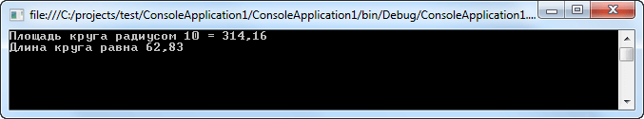

На применение методов типа static накладывается ряд следующих ограничений:

* В методе типа static должна отсутствовать ссылка this, поскольку такой метод не выполняется относительно какого-либо объекта
* В методе типа static допускается непосредственный вызов только других методов типа static, но не метода экземпляра из того самого же класса. Дело в том, что методы экземпляра оперируют конкретными объектами, а метод типа static не вызывается для объекта. Следовательно, у такого метода отсутствуют объекты, которыми он мог бы оперировать
* Аналогичные ограничения накладываются на данные типа static. Для метода типа static непосредственно доступными оказываются только другие данные типа static, определенные в его классе. Он, в частности, не может оперировать переменной экземпляра своего класса, поскольку у него отсутствуют объекты, которыми он мог бы оперировать

**Статические конструкторы**

Конструктор можно также объявить как static. Статический конструктор, как правило, используется для инициализации компонентов, применяемых ко всему классу, а не к отдельному экземпляру объекта этого класса. Поэтому члены класса инициализируются статическим конструктором до создания каких-либо объектов этого класса:

using System;

using System.Collections.Generic;

using System.Linq;

using System.Text;

namespace ConsoleApplication1

{

class MyClass

{

public static int a;

public int b;

// Статический конструктор

static MyClass()

{

a = 10;

}

// Обычный конструктор

public MyClass()

{

b = 12;

}

}

class Program

{

static void Main(string[] args)

{

Console.WriteLine("Доступ к экземпляру класса a: " + MyClass.a);

MyClass obj = new MyClass();

Console.WriteLine("Доступ к экземпляру класса b: " + obj.b);

Console.ReadLine();

}

}

}

Обратите внимание на то, что конструктор типа static вызывается автоматически, когда класс загружается впервые, причем до конструктора экземпляра. Из этого можно сделать более общий вывод: статический конструктор должен выполняться до любого конструктора экземпляра. Более того, у статических конструкторов отсутствуют модификаторы доступа — они пользуются доступом по умолчанию, а, следовательно, их нельзя вызывать из программы.

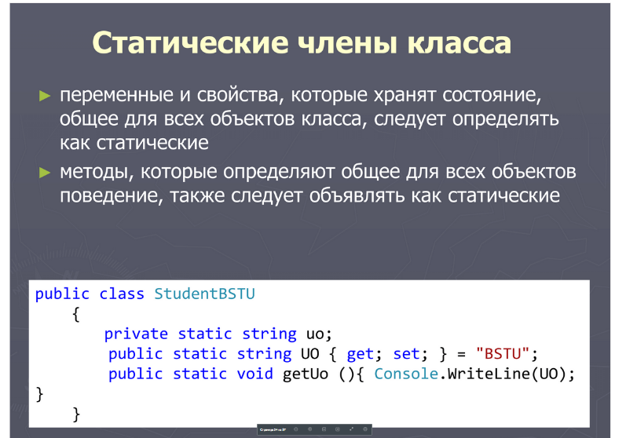

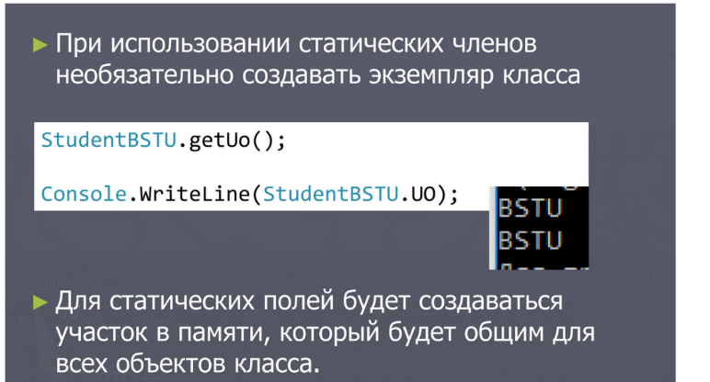

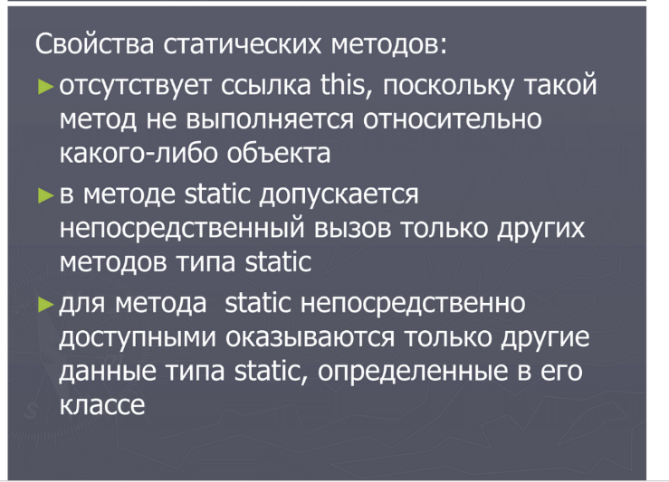

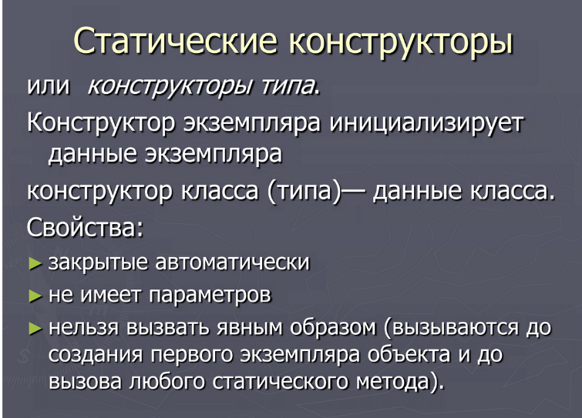

# **17.Статические классы. Методы расширения и правила их определения.**

**Статические классы**

Класс можно объявлять как static. Статический класс обладает двумя основными свойствами. Во-первых, объекты статического класса создавать **нельзя**. И во-вторых, статический класс должен содержать только статические члены. Статический класс создается по приведенной ниже форме объявления класса, видоизмененной с помощью ключевого слова static.

*static class имя класса { // ...*

Статические классы применяются главным образом в двух случаях. Во-первых, статический класс требуется при создании метода расширения. Методы расширения связаны в основном с языком LINQ. И во-вторых, статический класс служит для хранения совокупности связанных друг с другом статических методов:

using System;

using System.Collections.Generic;

using System.Linq;

using System.Text;

namespace ConsoleApplication1

{

// В данном классе инкапсулируются статические методы

// выполняющие простейшие операции

static class MyMath

{

// Целая часть числа

static public int round(double d)

{

return (int)d;

}

// Дробная часть числа

static public double doub(double d)

{

return d - (int)d;

}

// Квадрат числа

static public double sqr(double d)

{

return d * d;

}

// Квадратный корень числа

static public double sqrt(double d)

{

return Math.Sqrt(d);

}

}

class Program

{

static void Main(string[] args)

{

Console.WriteLine("Исходное число: 12.44\n\n--------------------\n");

Console.WriteLine("Целая часть: {0}",MyMath.round(d: 12.44));

Console.WriteLine("Дробная часть числа: {0}",MyMath.doub(d: 12.44));

Console.WriteLine("Квадрат числа: {0:#.##}",MyMath.sqr(d: 12.44));

Console.WriteLine("Квадратный корень числа: {0:#.###}",MyMath.sqrt(d: 12.44));

Console.ReadLine();

}

}

}

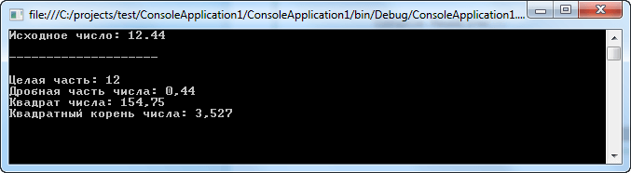

Стоит отметить, что для статического класса не допускается наличие конструктора экземпляра, но у него может быть статический конструктор.

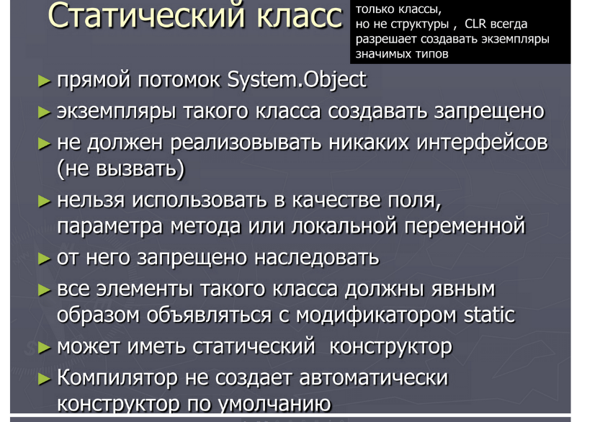

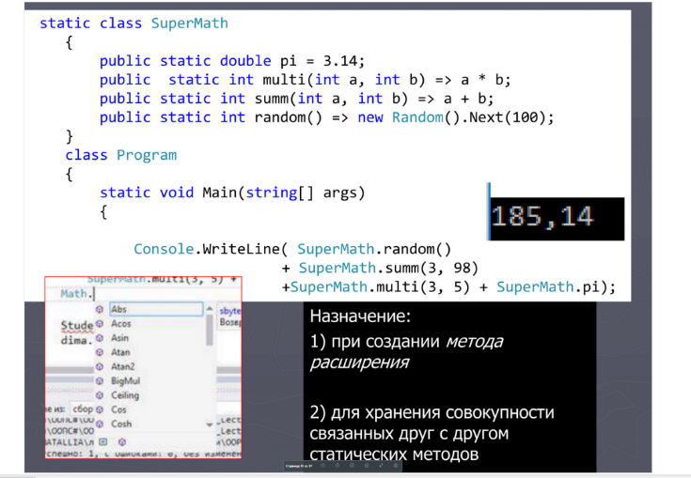

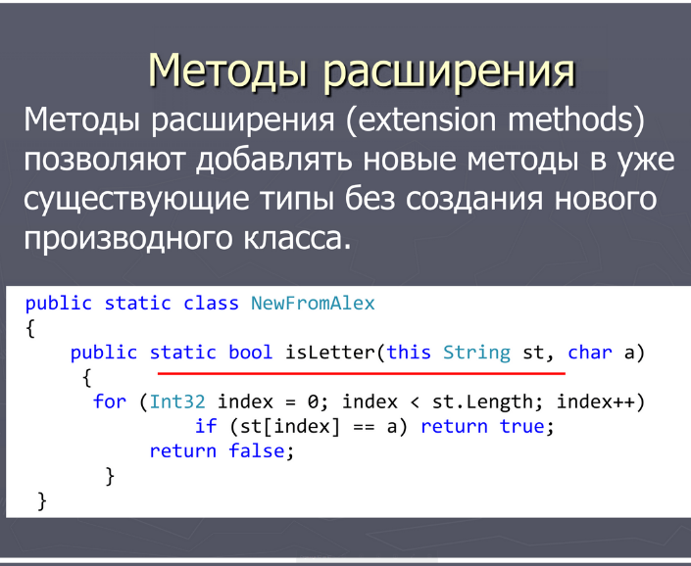

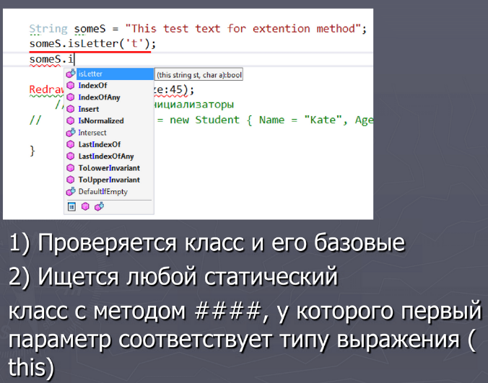

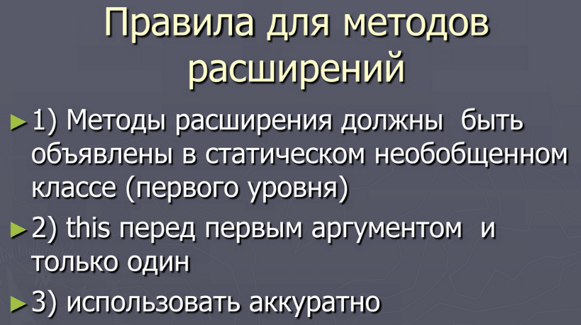

# **18. Анонимные типы.**

Анонимные типы позволяют создать объект с некоторым набором свойств без определения класса. Анонимный тип определяется с помощью ключевого слова var и инициализатора объектов:

|  |  |
| --- | --- |
| 1  2 | var user = new { Name = "Tom", Age = 34 };  Console.WriteLine(user.Name); |

В данном случае user - это объект анонимного типа, у которого определены два свойства Name и Age. И мы также можем использовать его свойства, как и у обычных объектов классов. Однако тут есть ограничение - свойства анонимных типов доступны только для чтения.

При этом во время компиляции компилятор сам будет создавать для него имя типа и использовать это имя при обращении к объекту. Нередко анонимные типы имеют имя наподобие "<>f__AnonymousType0'2".

Для исполняющей среды CLR анонимные типы будут также, как и классы, представлять ссылочный тип.

Если в программе используются несколько объектов анонимных типов с одинаковым набором свойств, то для них компилятор создаст одно определение анонимного типа:

|  |  |
| --- | --- |
| 1  2  3  4  5  6  7 | var user = new { Name = "Tom", Age = 34 };  var student = new { Name = "Alice", Age = 21 };  var manager = new { Name = "Bob", Age = 26, Company = "Microsoft" };    Console.WriteLine(user.GetType().Name); // <>f__AnonymousType0'2  Console.WriteLine(student.GetType().Name); // <>f__AnonymousType0'2  Console.WriteLine(manager.GetType().Name); // <>f__AnonymousType1'3 |

Здесь user и student будут иметь одно и то же определение анонимного типа. Однако подобные объекты нельзя преобразовать к какому-нибудь другому типу, например, классу, даже если он имеет подобный набор свойств.

Зачем нужны анонимные типы? Иногда возникает задача использовать один тип в одном узком контексте или даже один раз. Создание класса для подобного типа может быть избыточным. Если нам захочется добавить свойство, то мы сразу же на месте анонимного объекта это можем сделать. В случае с классом придется изменять еще и класс, который может больше нигде не использоваться. Типичная ситуация - получение результата выборки из базы данных: объекты используются только для получения выборки, часто больше нигде не используются, и классы для них создавать было бы излишне. А вот анонимный объект прекрасно подходит для временного хранения выборки.

# **19. Модификаторы параметров - ref, out, params. Необязательные и именованные аргументы.**



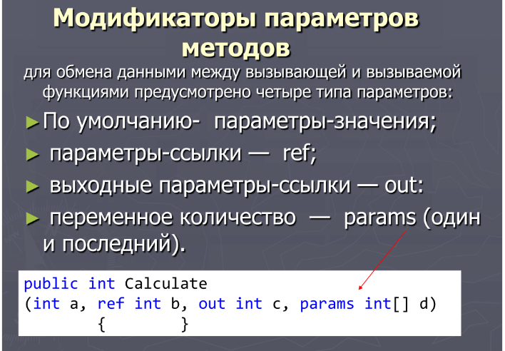

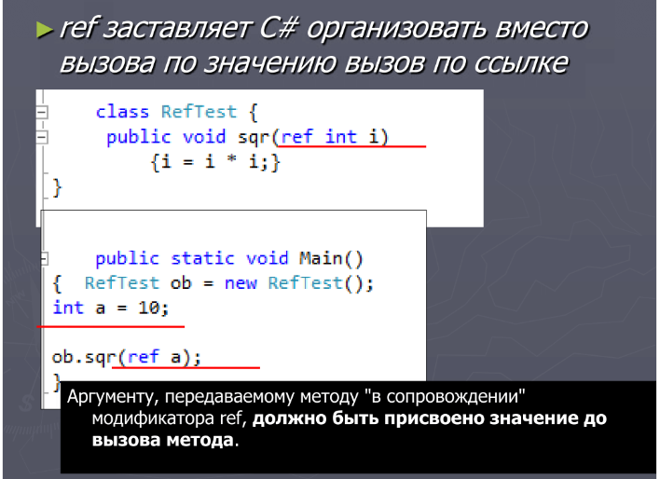

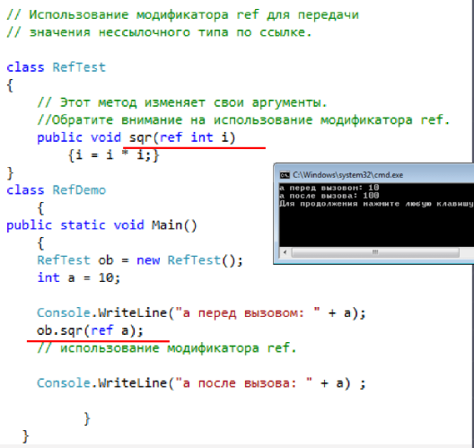

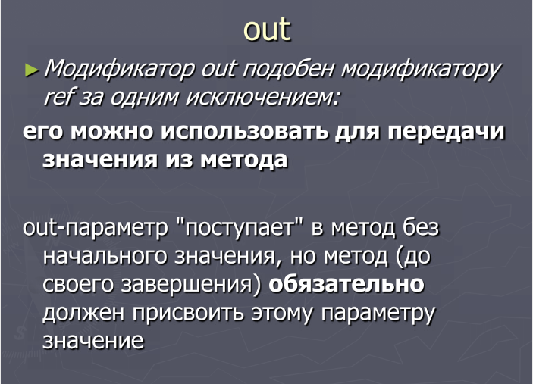

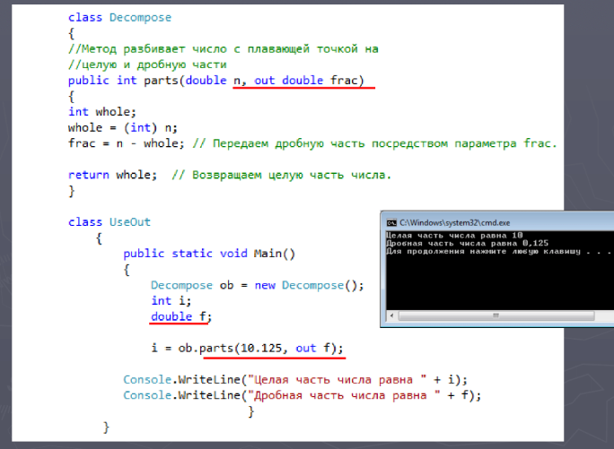

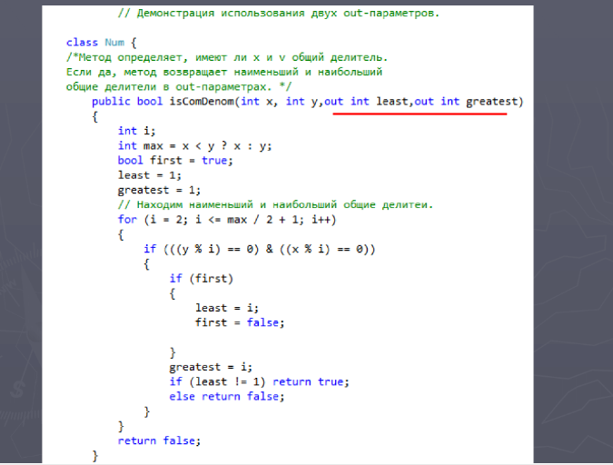

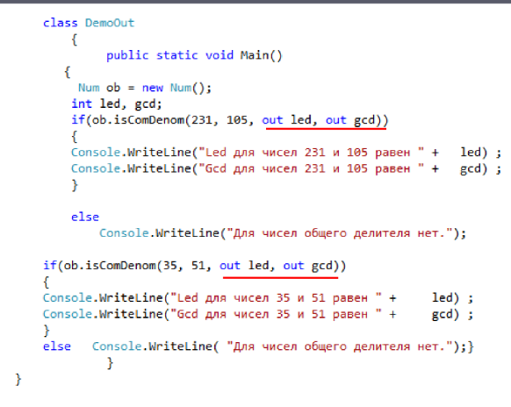

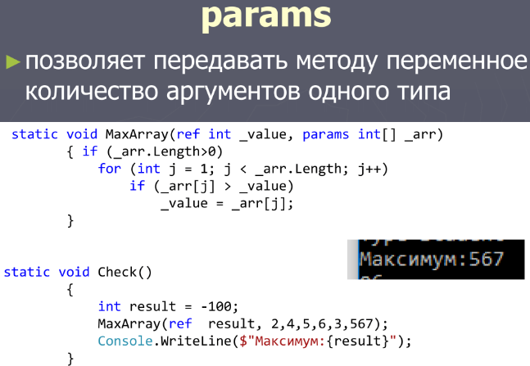

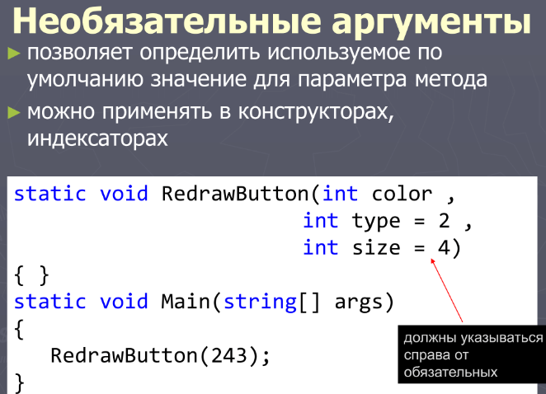

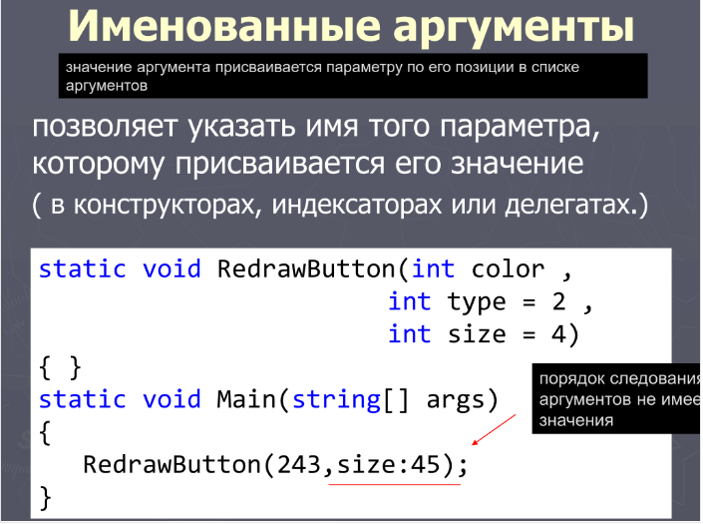

# **20. Перегрузка методов и операторов. Правила перегрузки операторов.**

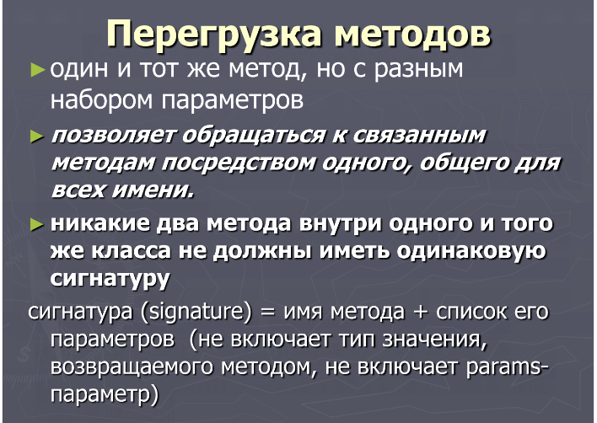

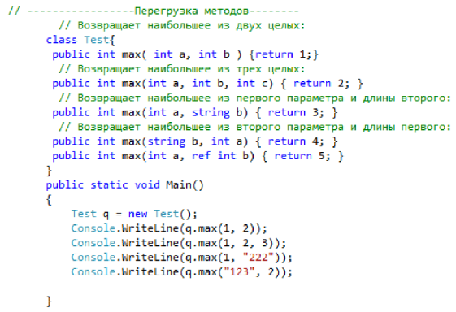

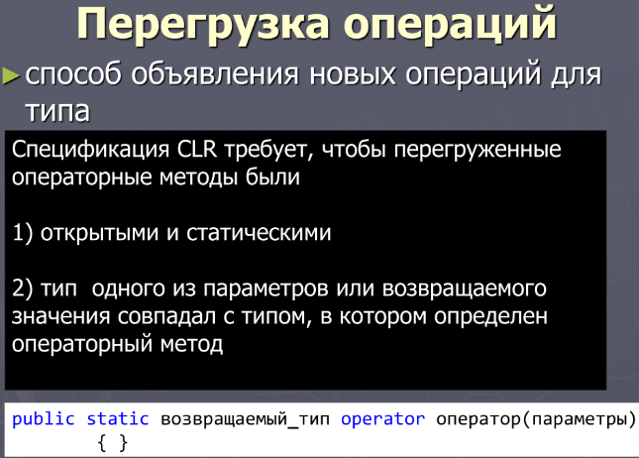

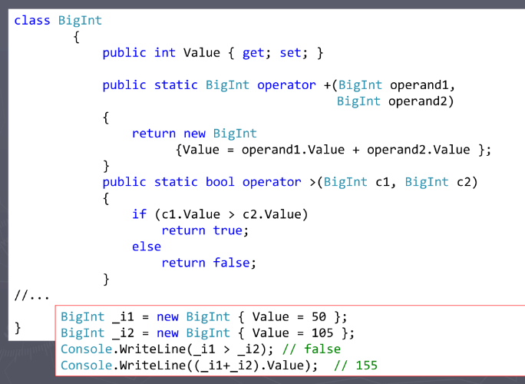

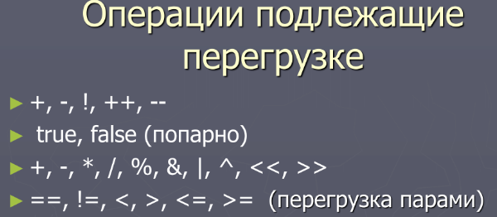

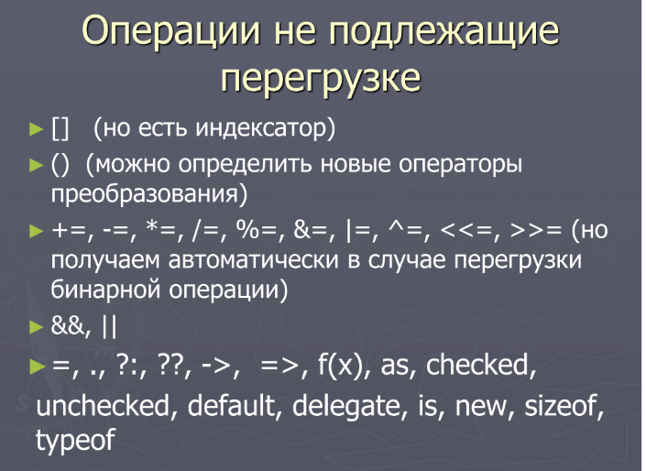

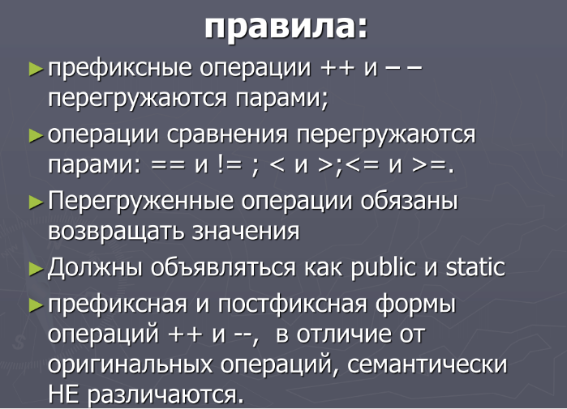

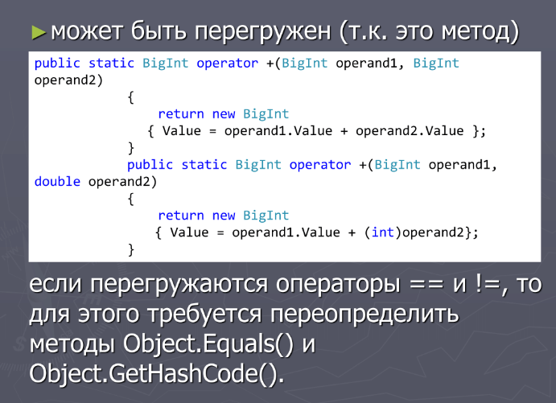

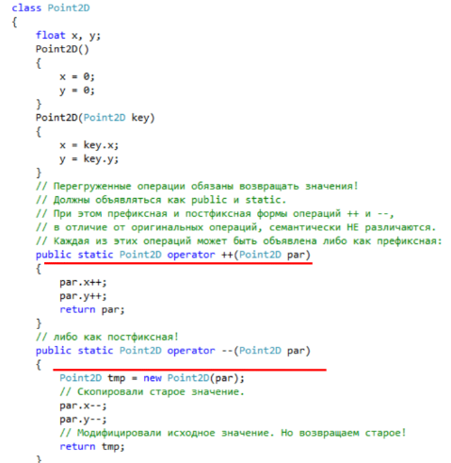

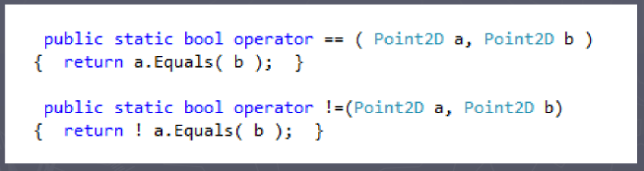

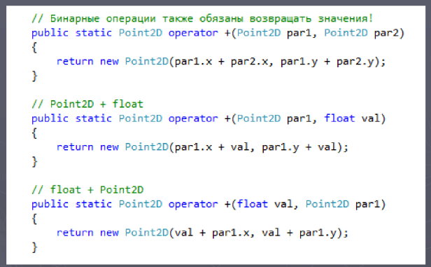

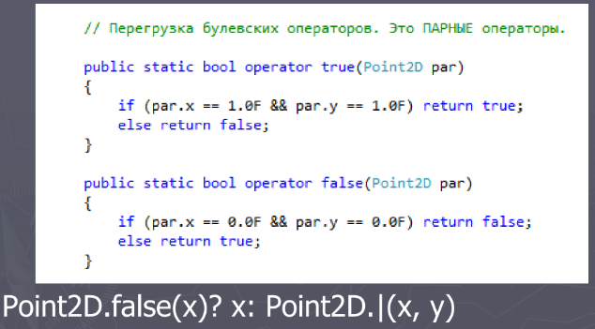

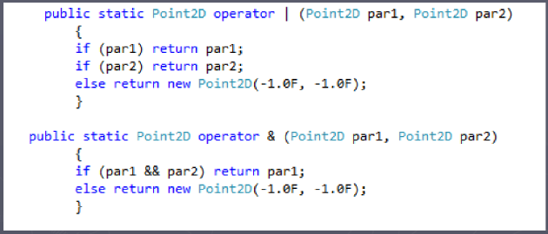

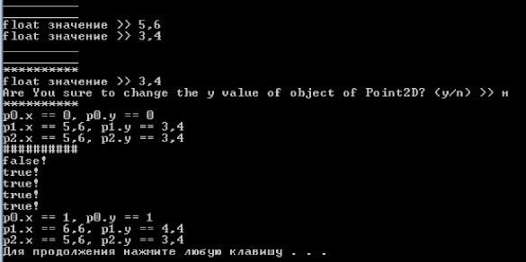

**21. Операции преобразования типа. Явная и неявная форма. Ограничения.**

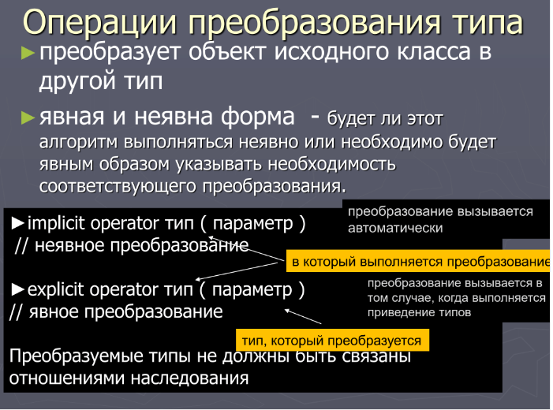

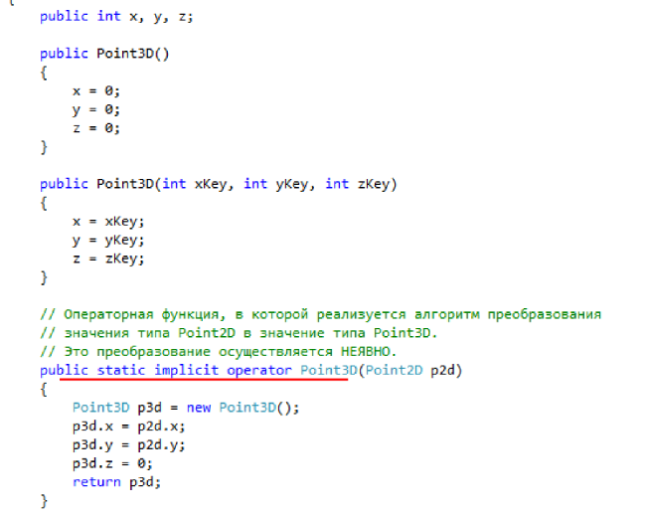

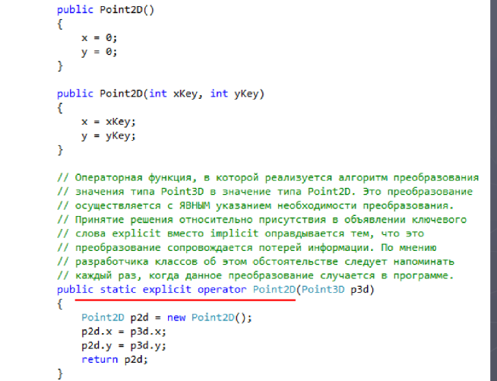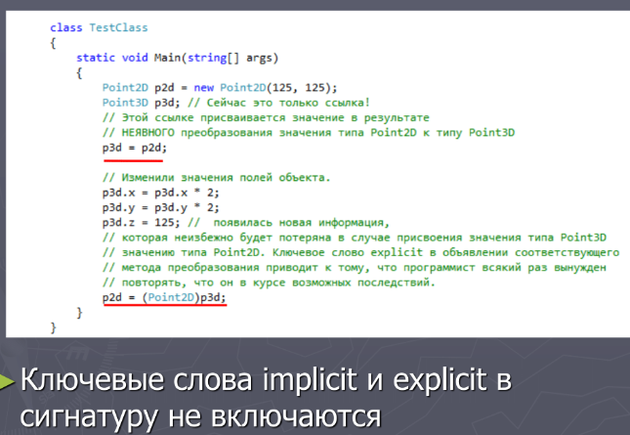

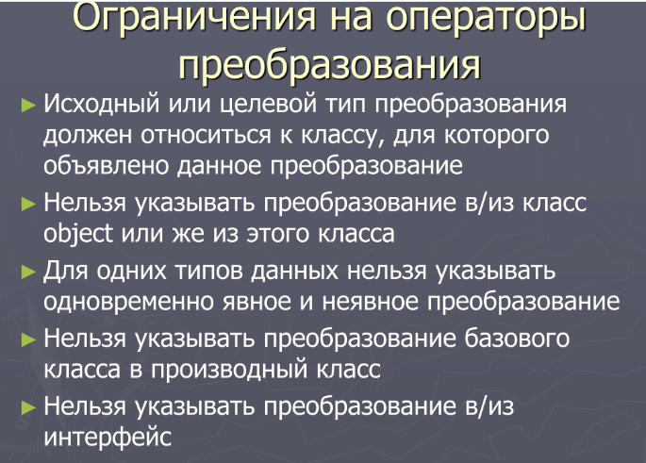

# **22. Вложенные типы, объекты**

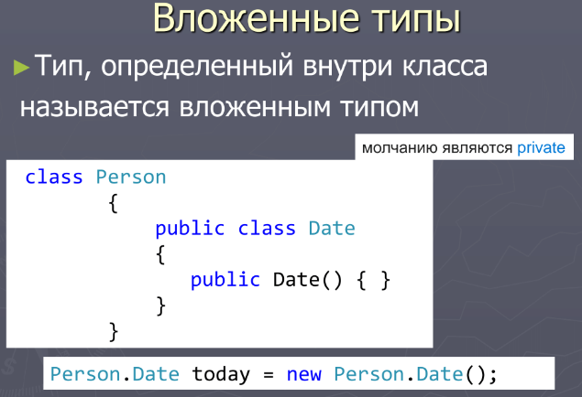

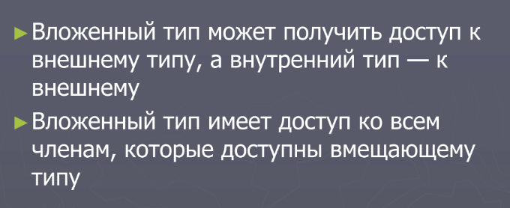

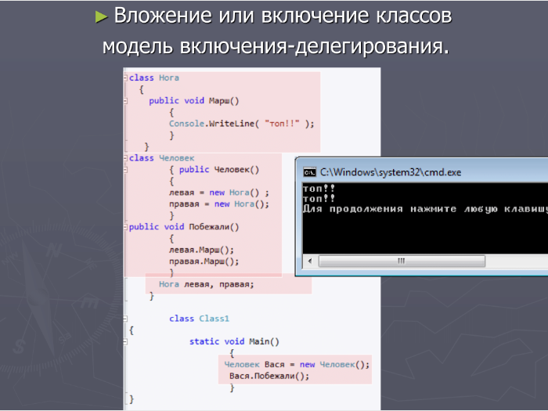

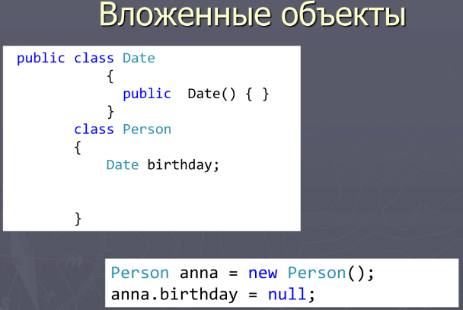

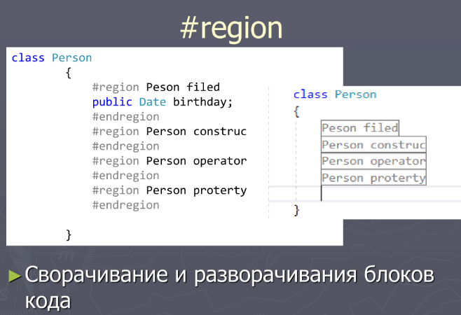

# **23. Правила наследования**

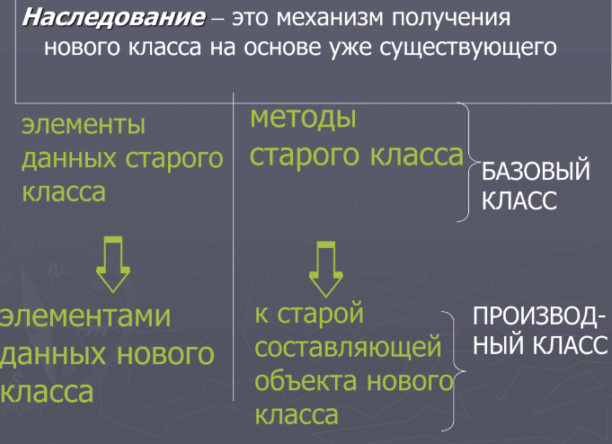

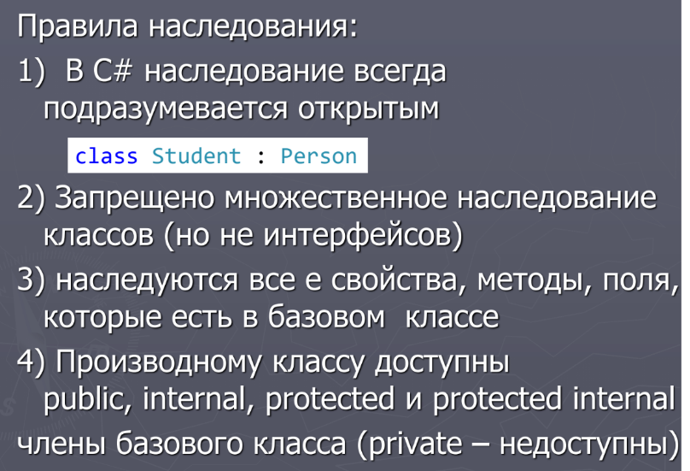

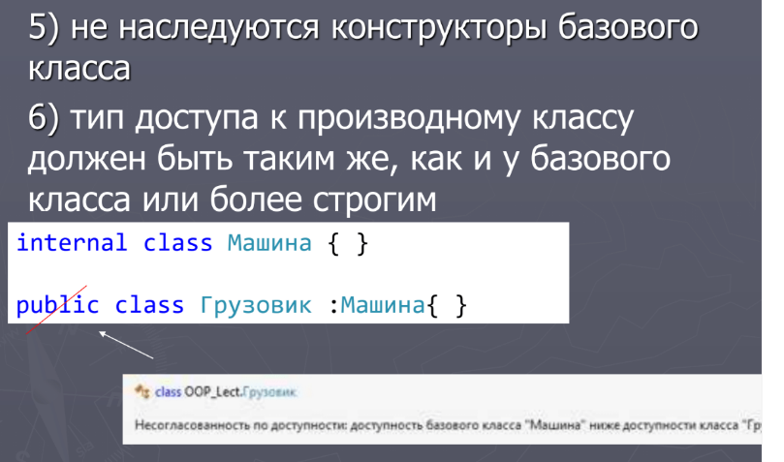

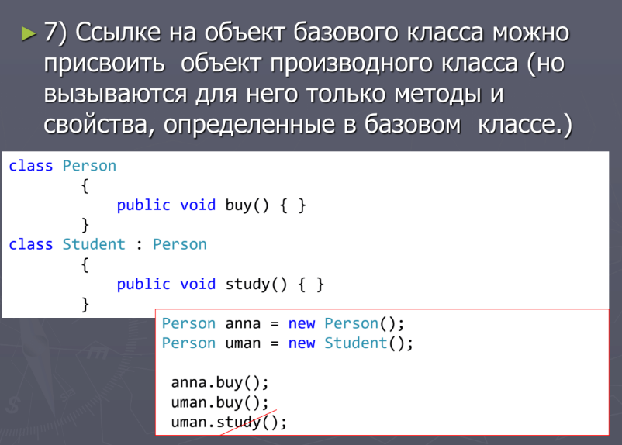

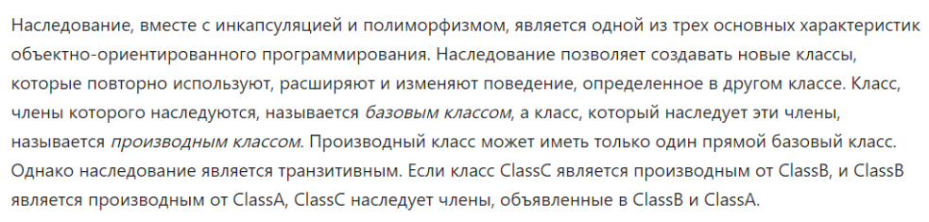

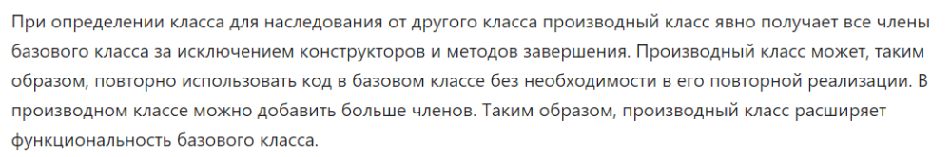

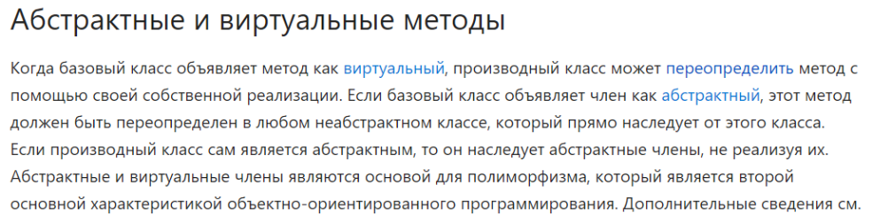

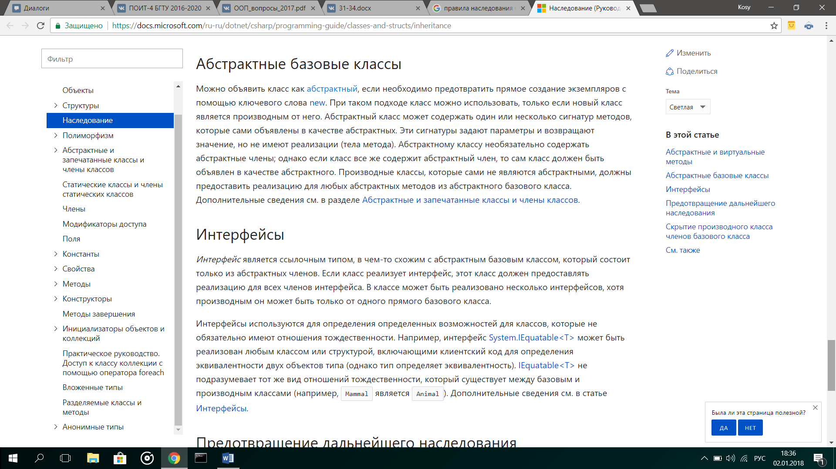

# **24. Сокрытие имён при наследовании. Обращение с скрытым членам.**

В производном классе можно определить член с таким же именем, как и у члена его базового класса. В этом случае член базового класса скрывается в производном классе. И хотя формально в С# это не считается ошибкой, компилятор всё же выдаст сообщение-предупреждение о том, что имя скрывается. Если член базового класса требуется скрыть намеренно, то перед его именем следует указать ключевое слово new, чтобы избежать появления подобного сообщения. Следует иметь ввиду, что это совершенно отдельное применение ключевого слова new, не похожее на его применение при создании экземпляров объекта.

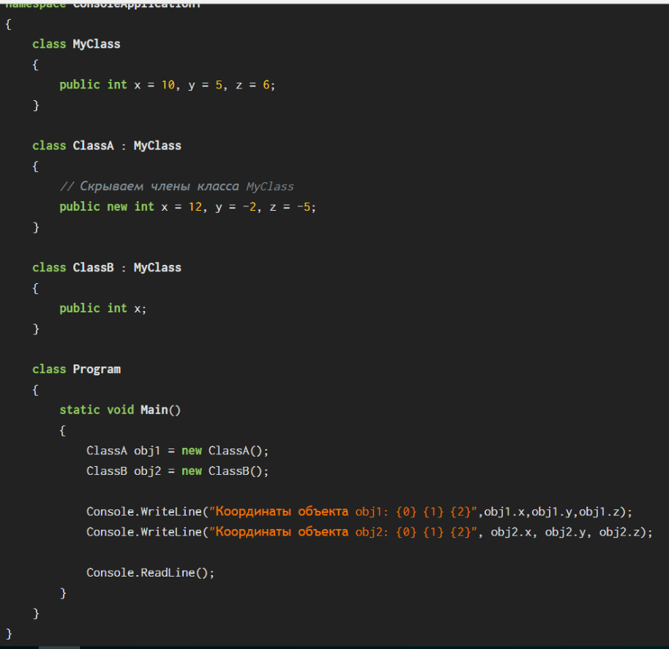

*Применение ключевого слова base для доступа к скрытому имени*

Имеется ещё одна форма ключевого слова base, которая действует подобно ключевому слову this, за исключением того, что она всегда ссылается на базовый класс в том производном классе, в котором она используется: base.член  
где член может обозначать метод или поле экземпляра. Эта форма ключевого слова base чаще всего применяется в тех случаях, когда под именами членов производного класса скрываются члены базового класса с теми же именами. С помощью base могут вызываться скрытые методы

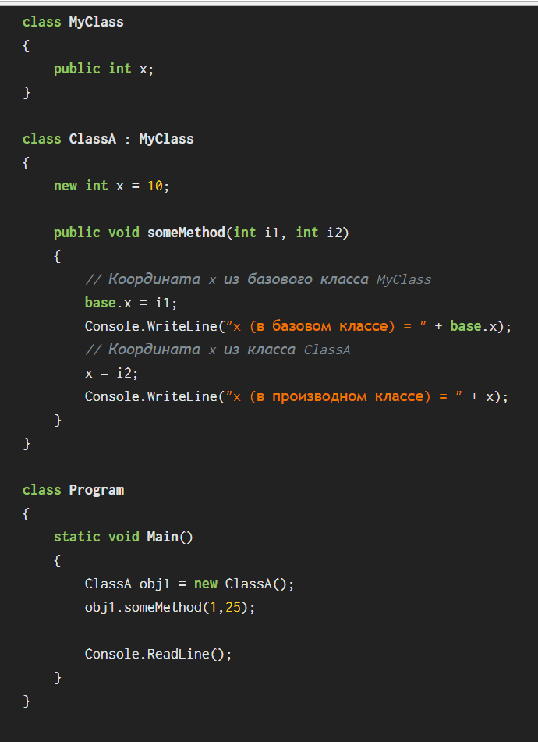

# **25. Использование операций is и as.**

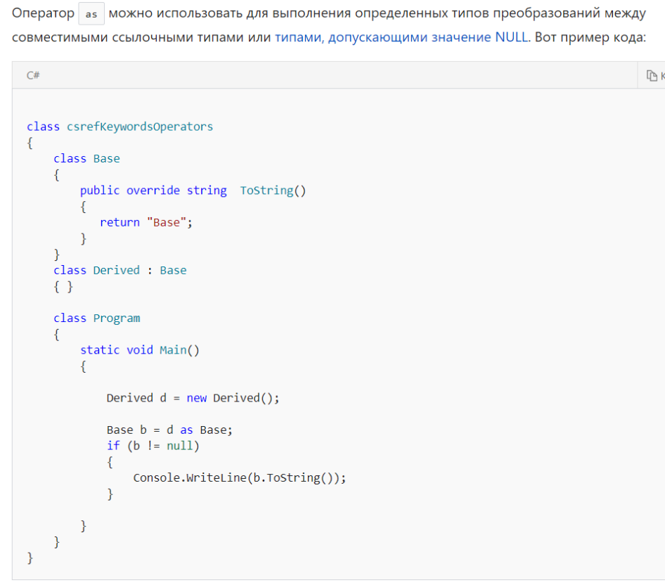

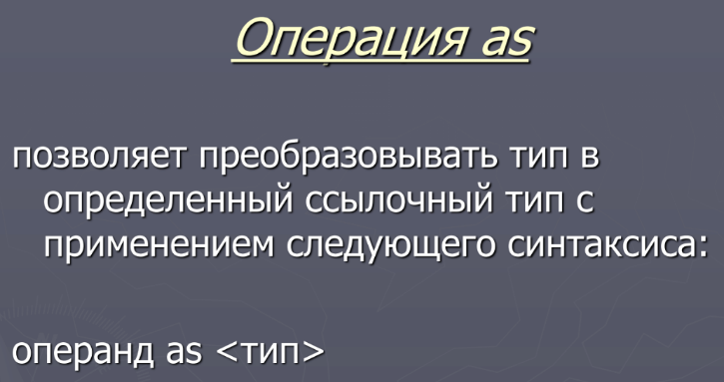

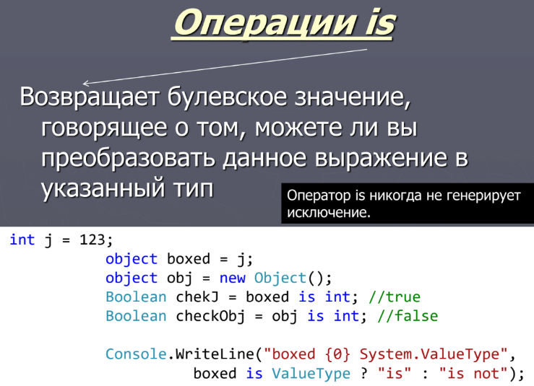

# **26. Полиморфизм. Виртуальные методы, свойства и индексаторы. Правила переопределения.**

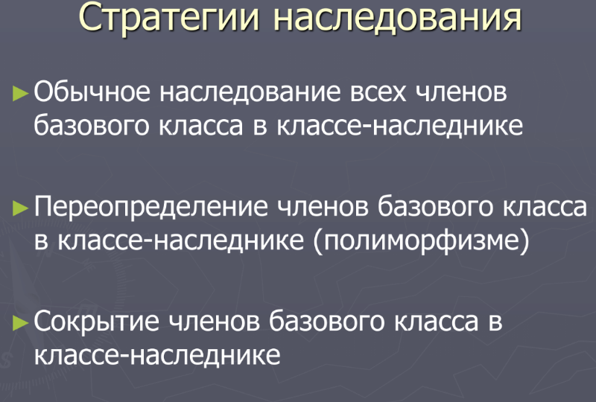

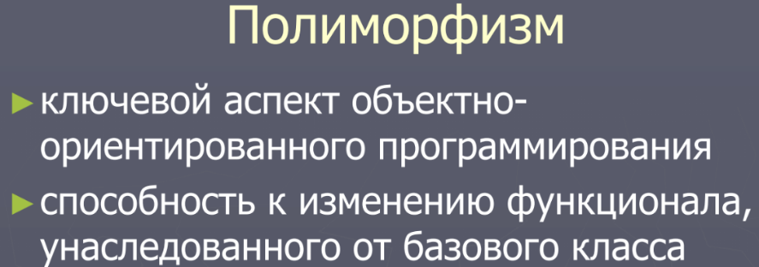

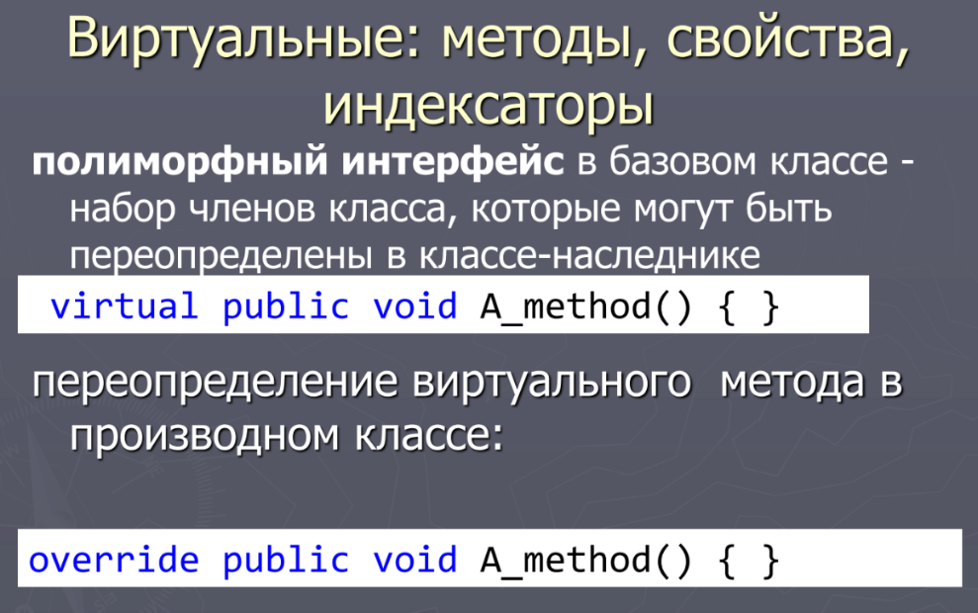

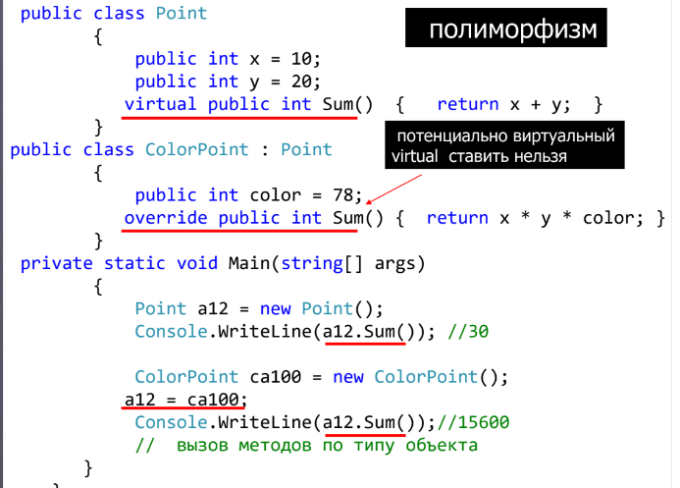

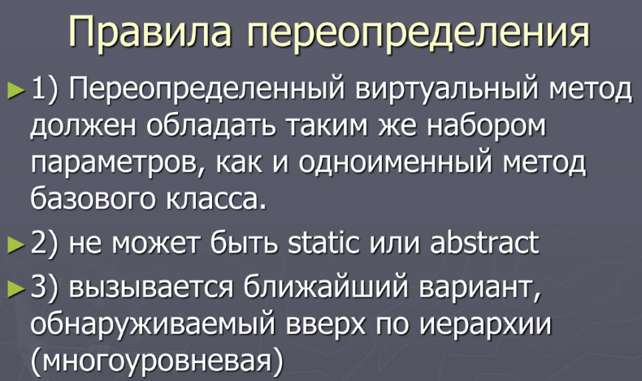

# **27. Понятие раннего и позднего связывания.**

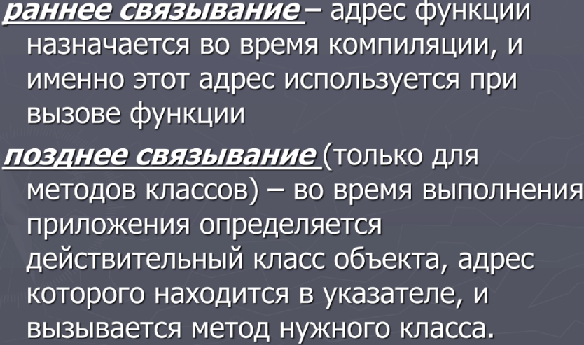

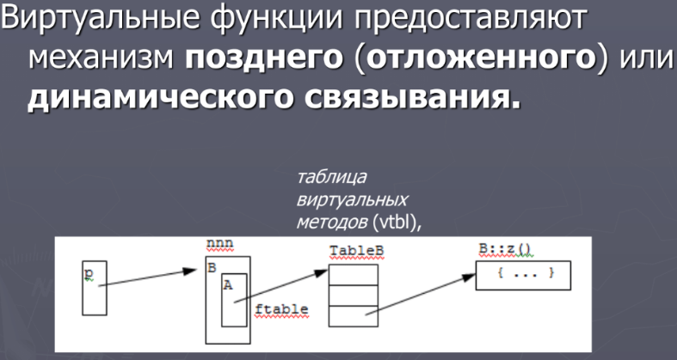

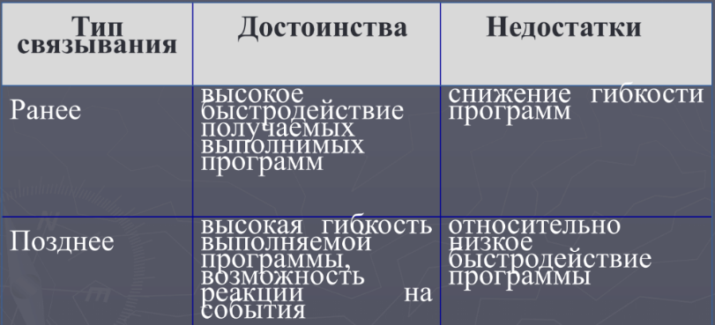

# **28. Абстрактные классы и методы. Бесплодные классы.**

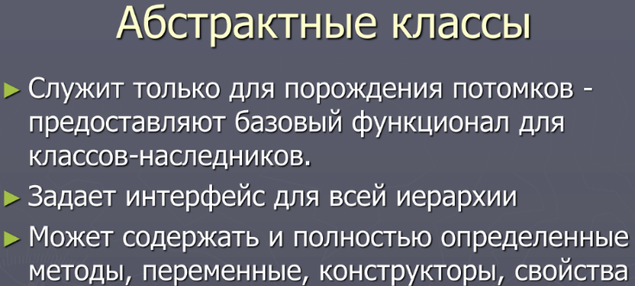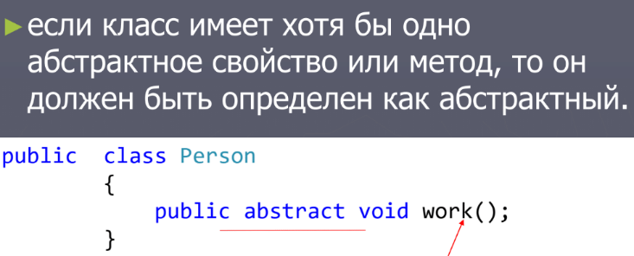

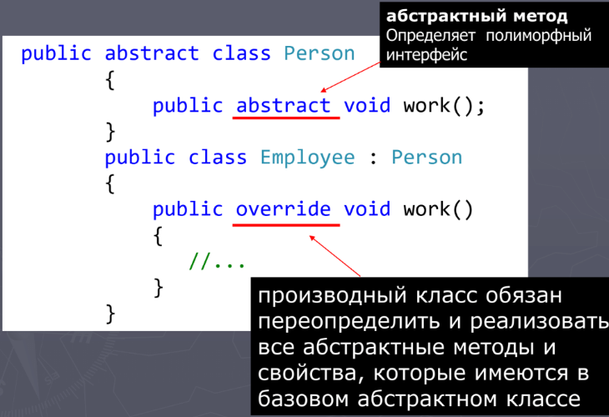

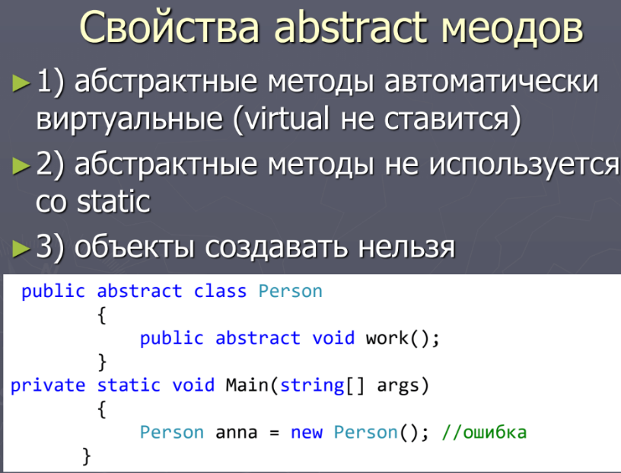

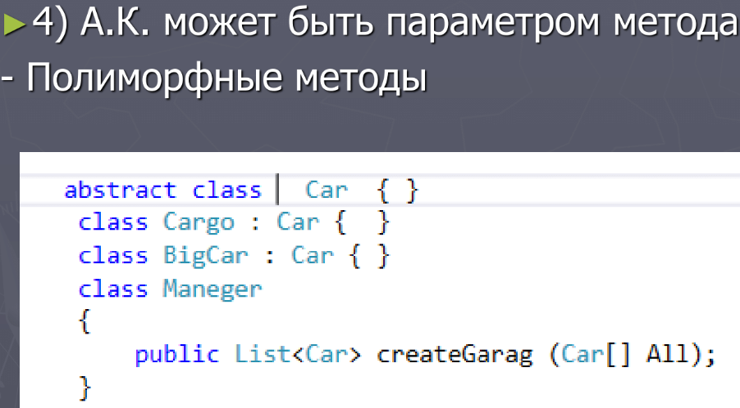

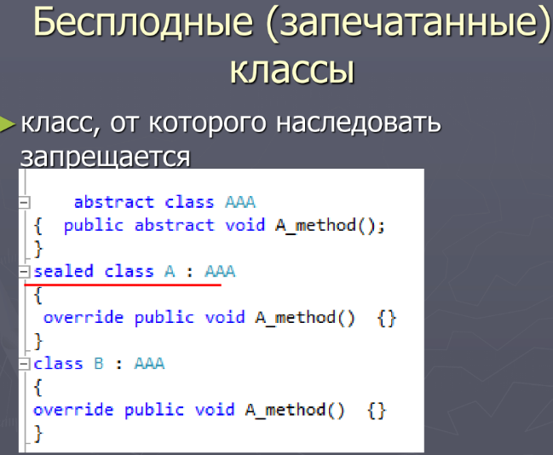

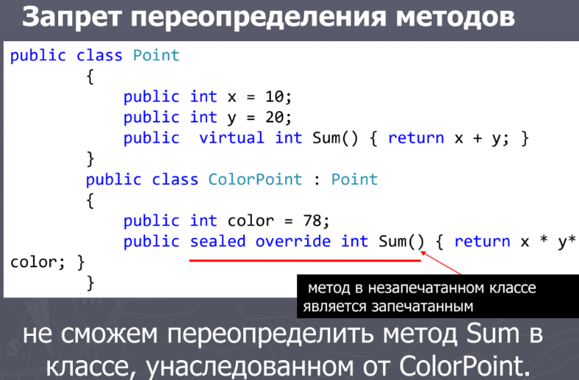

# **29. Структуры**

*Структура* – это составной объект (пользовательский тип данных), совокупность логически связанных данных различного типа, объединенных под одним идентификатором.

Структура относится к типу значения, класс – к ссылочному типу данных, т.е. структуры размещаются в стеке, а классы – в куче.  
Также структуры не поддерживают наследование.

Может содержать: структура этого же типа, указатель на такую же структуру, указатель на функцию, прототип функции, объединение, перечисление, реализовывать интерфейсы, значение NULL, объявление конструкторов с параметрами.

Не может: инициализированные при объявлении поля (если не константы и не статические), не может объявлять конструктор (деструктор) по умолчанию.

Перечисление – тип данных, чьё множество значений представляет собой ограниченный список идентификаторов.

# **30. Интерфейсы. Свойства интерфейсов. Реализация интерфейсов.**

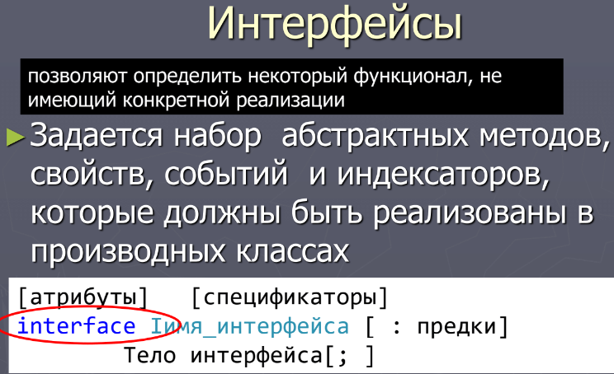

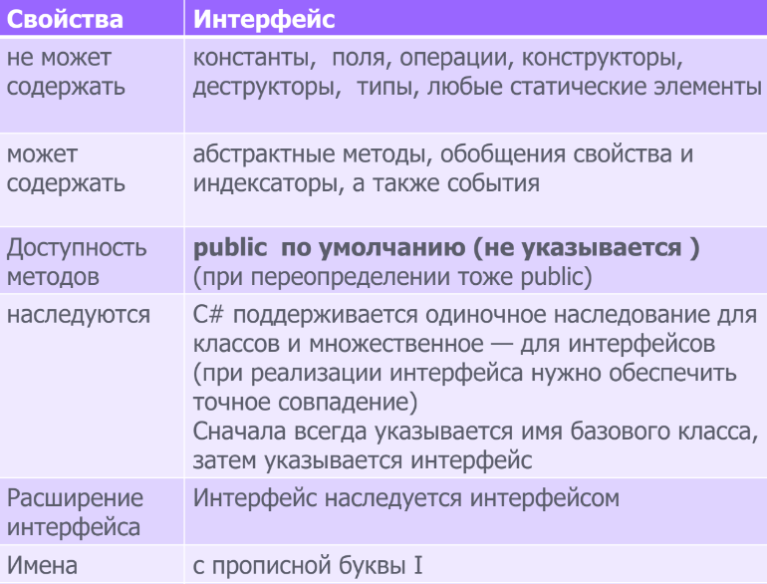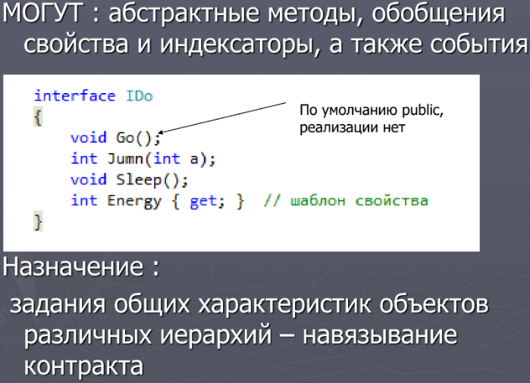

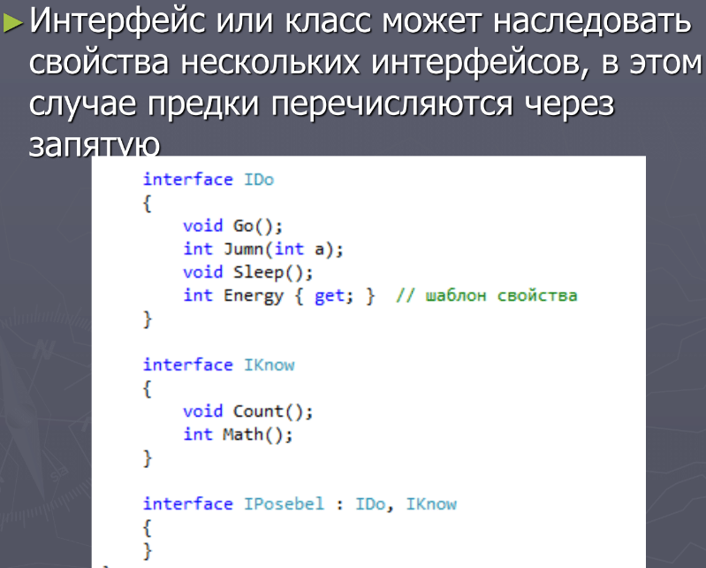

**31. Явная и неявная реализация интерфейсов. Работа с объектами через интерфейсы.**

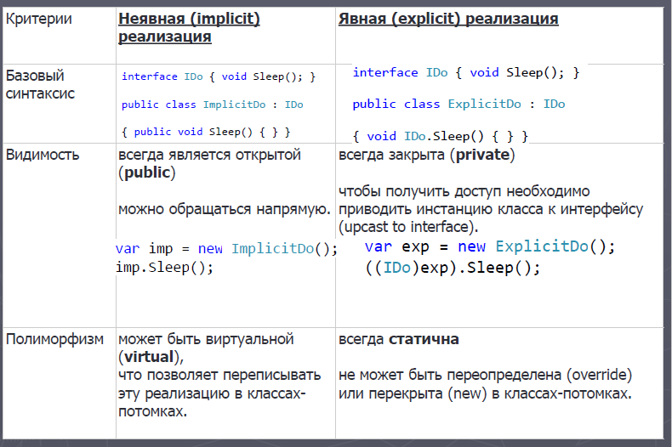

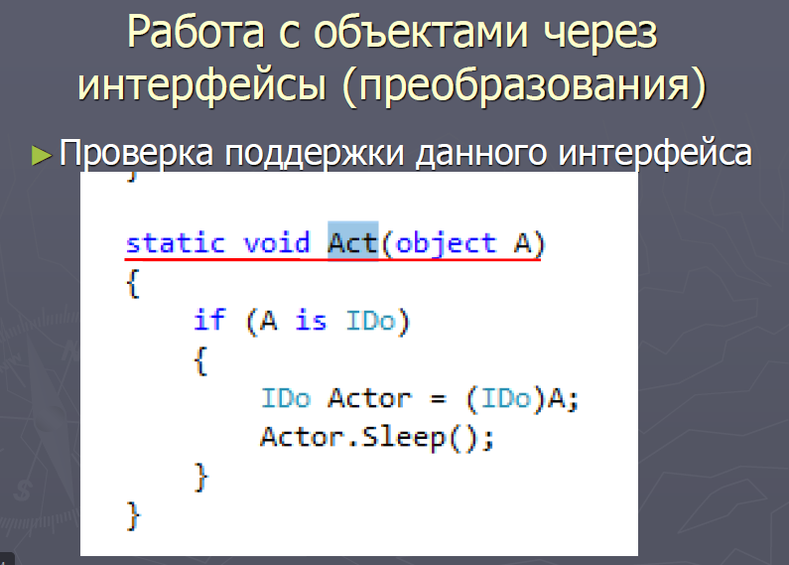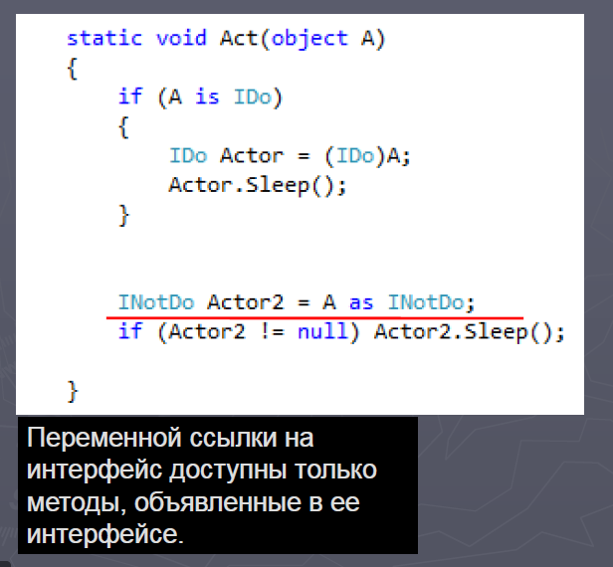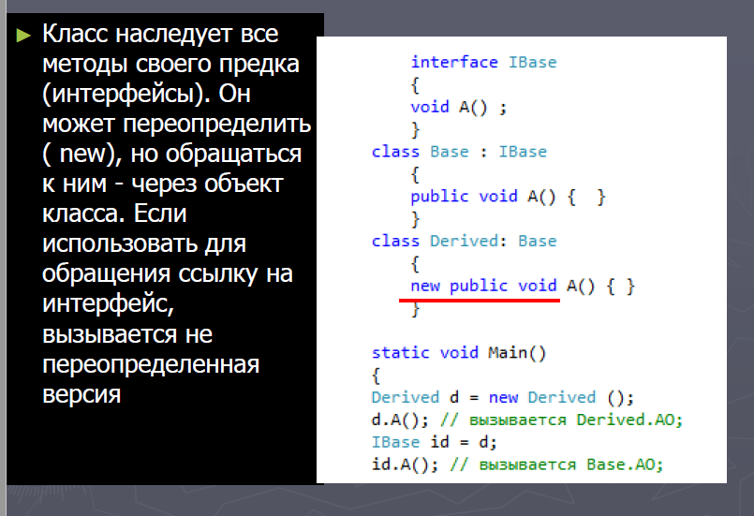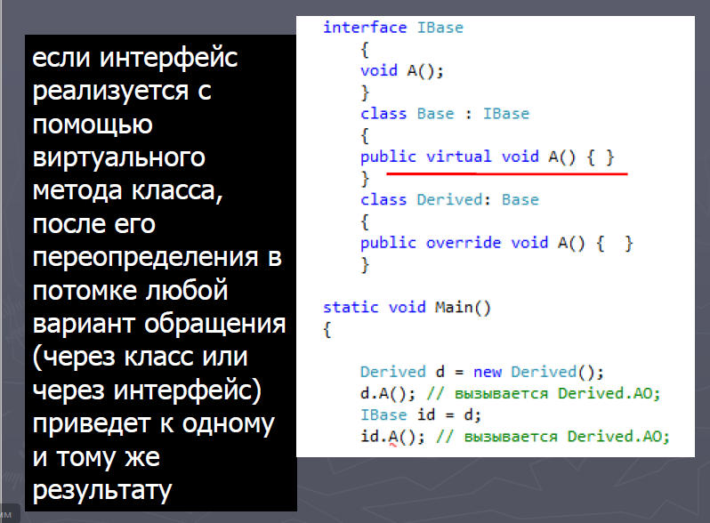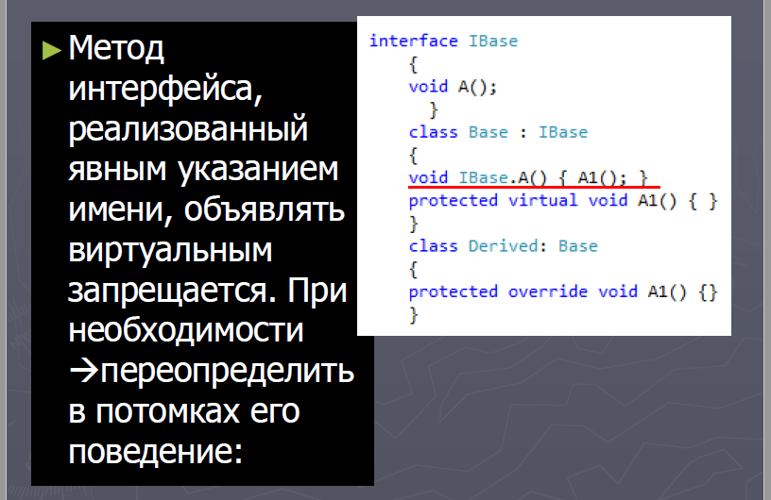

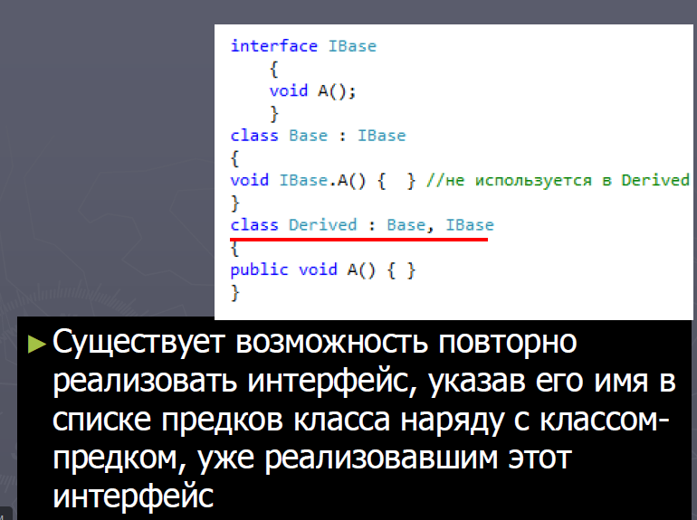

# **32. Ковариантность интерфейсов. Контравариантность интерфейсов**

Понятия ковариантности и контравариантности связаны с возможностью использовать в приложении вместо некоторого типа другой тип, который находится ниже или выше в иерархии наследования.

Имеется три возможных варианта поведения:

* **Ковариантность**: позволяет использовать более конкретный тип, чем заданный изначально
* **Контравариантность**: позволяет использовать более универсальный тип, чем заданный изначально
* **Инвариантность**: позволяет использовать только заданный тип

Начиная с .NET 4.0 в C# была добавлена возможность создания ковариантных и контравариантных обобщенных интерфейсов. Это функциональность повышает гибкость при использовании обобщенных интерфейсов в программе. По умолчанию все обобщенные интерфейсы, например, IAccout<T> являются инвариантными.

Обобщенные интерфейсы могут быть ковариантными, если к универсальному параметру применяется ключевое слово **out**. Например:

|  |  |
| --- | --- |
| 1  2  3  4  5  6  7  8  9  10  11  12  13  14  15  16  17  18  19  20  21  22  23  24  25  26  27  28 | class Account  {      static Random rnd = new Random();        public void DoTransfer()      {          int sum = rnd.Next(10, 120);          Console.WriteLine("Клиент положил на счет {0} долларов", sum);      }  }  class DepositAccount : Account  {  }    interface IBank<out T>  where T : Account  {      T DoOperation();  }    class Bank: IBank<DepositAccount>  {      public DepositAccount DoOperation()      {          DepositAccount acc = new DepositAccount();          acc.DoTransfer();          return acc;      }  } |

Определение интерфейса IBank<out T> указывает, что данный интерфейс будет ковариантным. В программе мы могли бы использовать его так:

|  |  |
| --- | --- |
| 1  2  3  4  5  6  7  8  9  10 | static void Main(string[] args)  {      IBank<DepositAccount> depositBank = new Bank();      depositBank.DoOperation();        IBank<Account> ordinaryBank = depositBank;      ordinaryBank.DoOperation();        Console.ReadLine();  } |

То есть мы можем присвоить более общему типу IBank<Account> объект более конкретного типа IBank<DepositAccount>.

В то же время если бы мы не использовали ключевое слово out:

|  |  |
| --- | --- |
| 1 | interface IBank<out T>  where T : Account |

то Visual Studio ометила бы строку IBank<Account> ordinaryBank = depositBank; как ошибочную. Поскольку в этом случае невозможно было бы привести объект IBank<DepositAccount> к типу IBank<Account>

При создании ковариантного интерфейса надо учитывать, что универсальный параметр может использоваться только в качестве типа значения, возвращаемого методами интерфейса. Но не может использоваться в качестве типа аргументов метода или ограничения методов интерфейса.

Для создания контравариантного интерфейса надо использовать ключевое слово **in**. Для его применения изменим интерфейс IBank и класс Bank:

|  |  |
| --- | --- |
| 1  2  3  4  5  6  7  8  9  10  11  12 | interface IBank<in T>  where T : Account  {      void DoOperation(T account);  }    class Bank<T>: IBank<T> where T : Account  {      public void DoOperation(T account)      {          account.DoTransfer();      }  } |

Классы Account и DepositAccount остаются без изменений. Теперь применим интерфейс IBank и классы в программе:

|  |  |
| --- | --- |
| 1  2  3  4  5  6  7  8  9  10  11  12 | static void Main(string[] args)  {      Account account = new Account();      IBank<Account> ordinaryBank = new Bank<Account>();      ordinaryBank.DoOperation(account);        DepositAccount depositAcc = new DepositAccount();      IBank<DepositAccount> depositBank = ordinaryBank;      depositBank.DoOperation(depositAcc);        Console.ReadLine();  } |

Так как интерфейс IBank использует универсальный параметр с ключевым словом in, то он является контравариантным, поэтому в коде мы можем объект Bank<Account> привести к типу IBank<DepositAccount>:

|  |  |
| --- | --- |
| 1 | IBank<DepositAccount> depositBank = ordinaryBank; |

То есть объект интерфейса с более универсальным типом приводится к объекту интерфейса с более конкретным типом.

При создании контрвариантного интерфейса надо учитывать, что универсальный параметр контрвариантного типа может применяться только к аргументам метода, но не может применяться к аргументам, используемым в качестве возвращаемых типов.

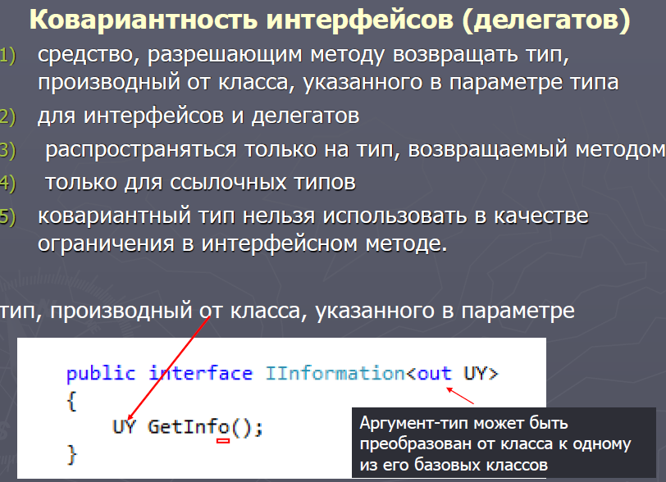

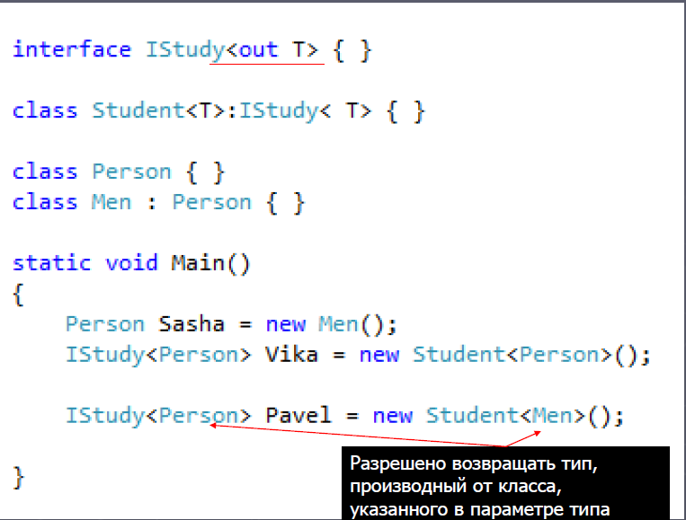

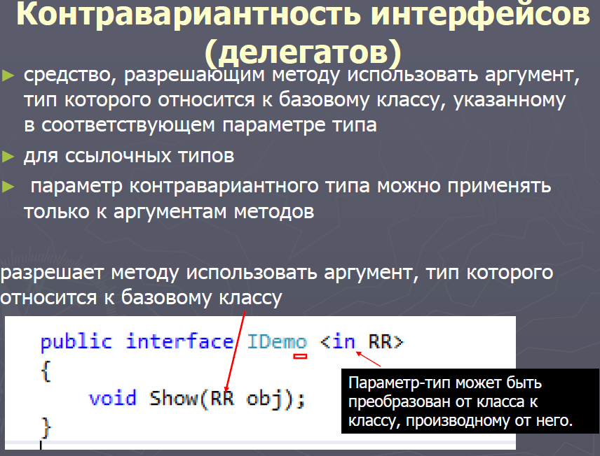

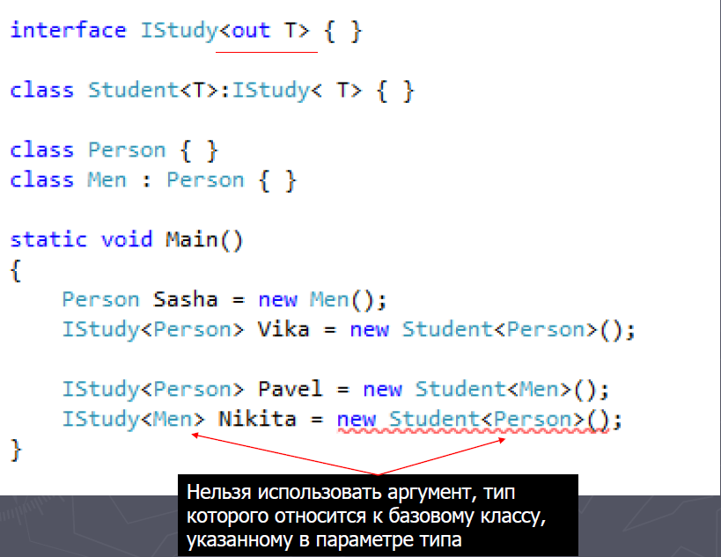

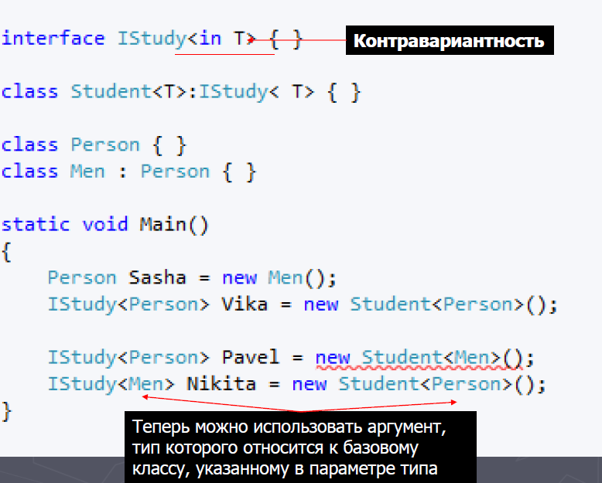

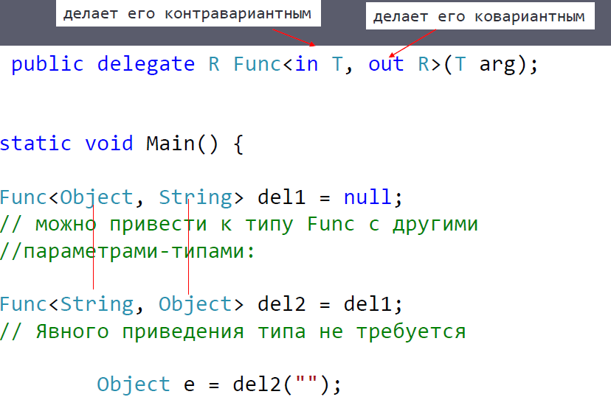

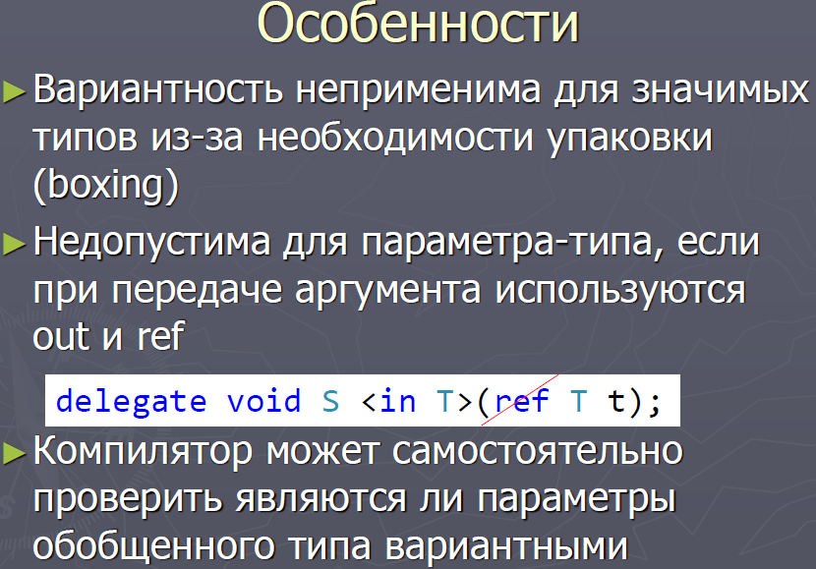

# **33. Стандартные интерфейсы .NET. Назначение и применение.**

Для среды .NET Framework определено немало стандартных интерфейсов, которыми можно пользоваться в программах на С#. Так, в интерфейсе System.IComparable определен метод CompareTo (), применяемый для сравнения объектов, когда требуется соблюдать отношение порядка. Стандартные интерфейсы являются также важной частью классов коллекций, предоставляющих различные средства, в том числе стеки и очереди, для хранения целых групп объектов. Так, в интерфейсе System.Collections. iCollection определяются функции для всей коллекции, а в интерфейсе System.Collections.IEnumerator — способ последовательного обращения к элементам коллекции.

/////////////////////////////////////////////

В библиотеке .NET определено множество стандартных интерфейсов, задающих желаемое поведение объектов. К примеру, интерфейс IComparable задает метод сравнения объектов по принципу больше или меньше, что позволяет выполнять их сортировку. Реализация интерфейсов IEnumerable и IEnumerator дает возможность просматривать содержимое объекта с помощью конструкции foreach, а реализация интерфейса ICloneable – клонировать объекты.

Стандартные интерфейсы поддерживаются многими стандартными классами библиотеки. К примеру, работа с массивами с помощью цикла foreach возможна именно потому, что тип Array реализует интерфейсы IEnumerable и IEnumerator. Можно создавать и собственные классы, поддерживающие стандартные интерфейсы, что позволит использовать объекты этих классов стандартными способами.

**Сравнение объектов (интерфейс IComparable)**

Интерфейс IComparable содержит всего один метод **CompareTo(),**возвращающий результат сравнения двух объектов – текущего и переданного ему в качеству параметра:

interface IComparable

{

int CompareTo(object obj)

}

Метод должен возвращать:

0, если текущий объект и параметр равны

* отрицательное число, если текущий объект меньше параметра;
* положительное число, если текущий объект больше параметра.

**Сортировка объектов по различным критериям (интерфейс IComparer)**

Данный интерфейс определен в пространстве имен System.Collections. Он также содержит один метод**Compare(),**возвращающий результат сравнения двух объектов, переданных ему в качестве параметров.

interface IComparer

{

int Compare(object obj1,object obj2)

}

Принцип применения этого интерфейса состоит в том, что для каждого критерия сортировки объектов описывается небольшой вспомогательный класс, реализующий данный интерфейс. Объект этого класса передается в стандартный метод сортировки массива в качестве второго аргумента.

**Клонирование объектов (интерфейс ICloneable)**

**Клонирование** - создание копии объекта. Копия объекта принято называть **клоном.** При присваивании одного экземпляра другому копируется ссылка, а не сам объект. В случае если крайне важно скопировать в другую область памяти поля объекта͵ можно воспользоваться методом **MemberwiseClone(),** который любой объект наследует от класса object. При этом объекты, на которые указывают поля объекта͵ в свою очередь являющиеся ссылками, не копируются. Это принято называть ***поверхностным клонированием***. Важно заметить, что для создания полностью независимых объектов крайне важно ***глубокое копирование****,* когда в памяти создается дубликат всего дерева объектов, то есть объектов, на которые ссылаются поля объекта͵ поля полей, и т.д. Алгоритм глубокого копирования сложен, требует рекурсивного обхода всех ссылок объекта и отслеживания циклических зависимостей.

Объект, имеющий собственные алгоритмы клонирования, должен объявляться как производный интерфейса ICloneable и переопределять его единственный метод Clone().

# **34. Исключительные ситуации. Генерация и обработка.**

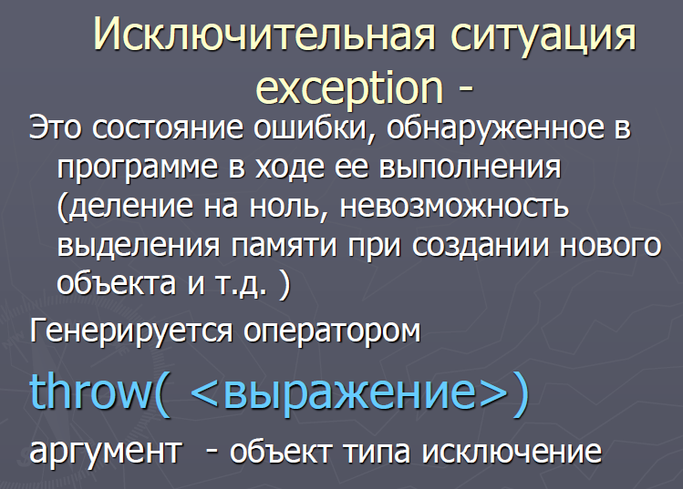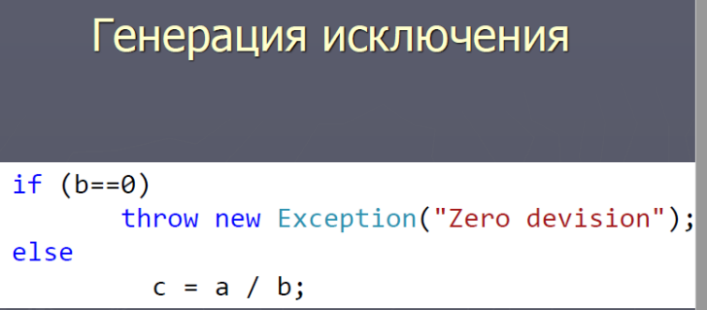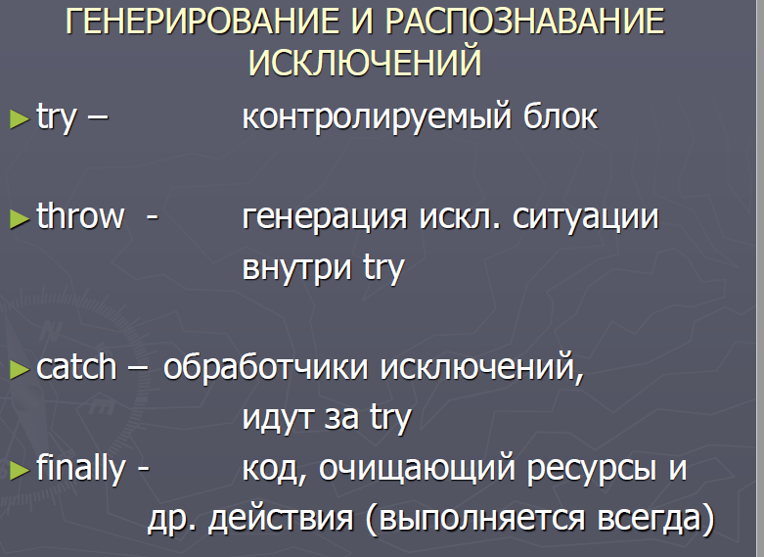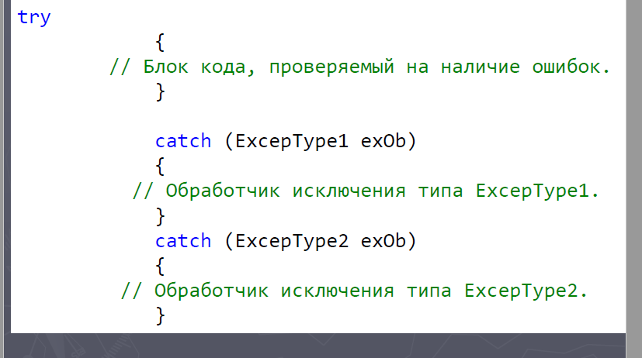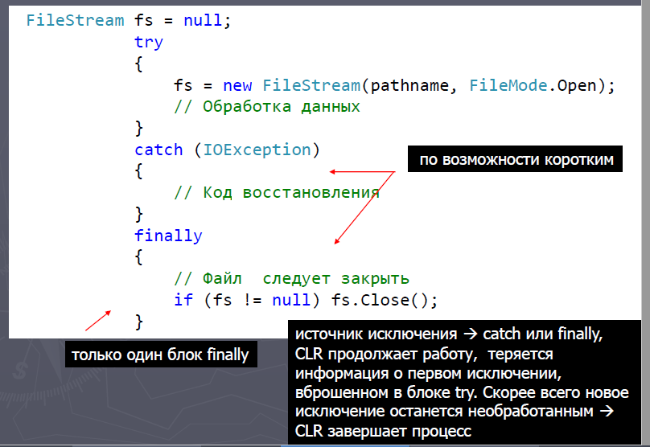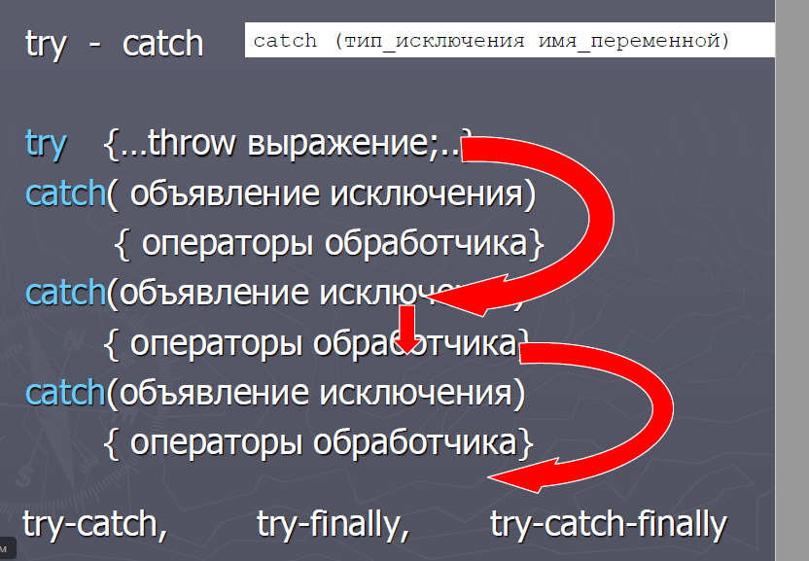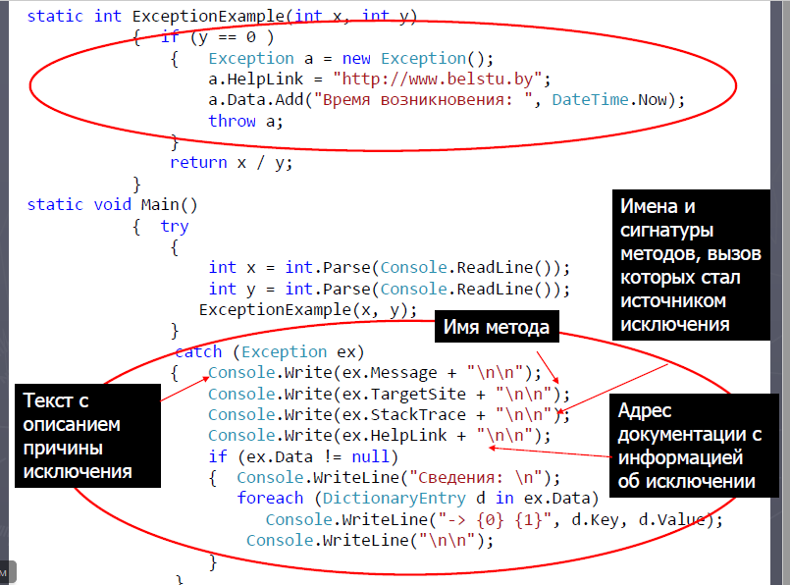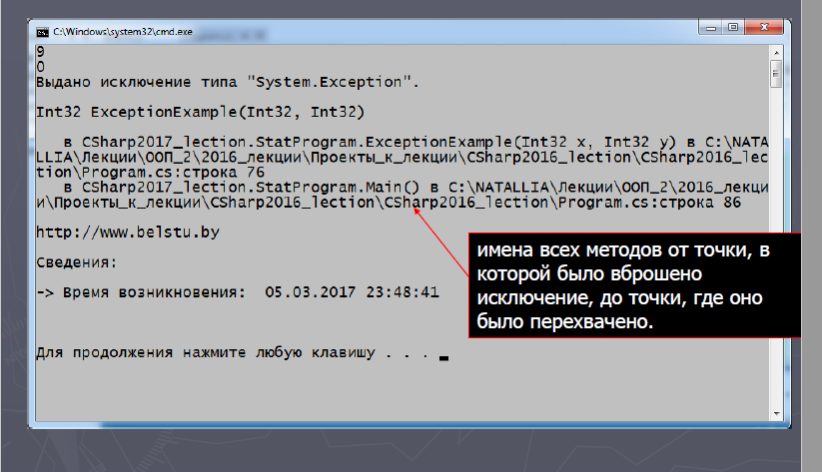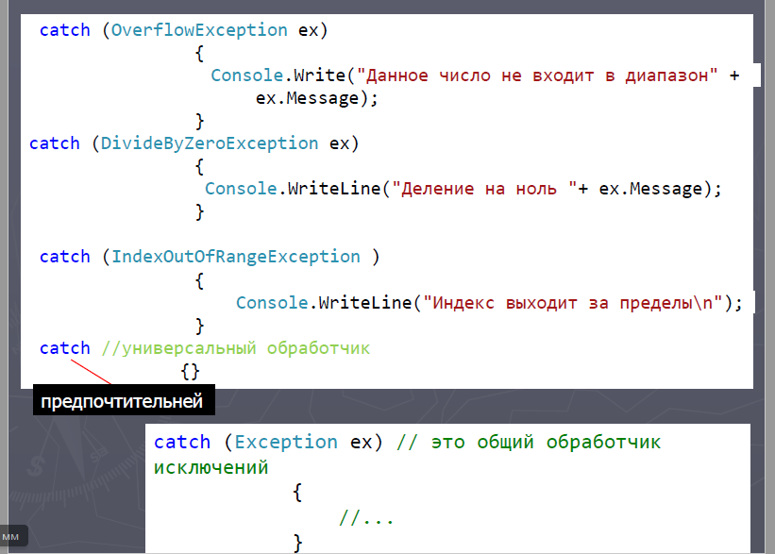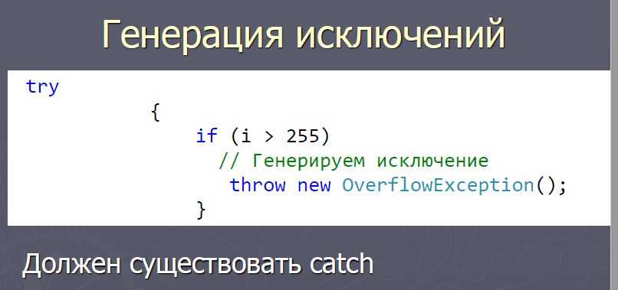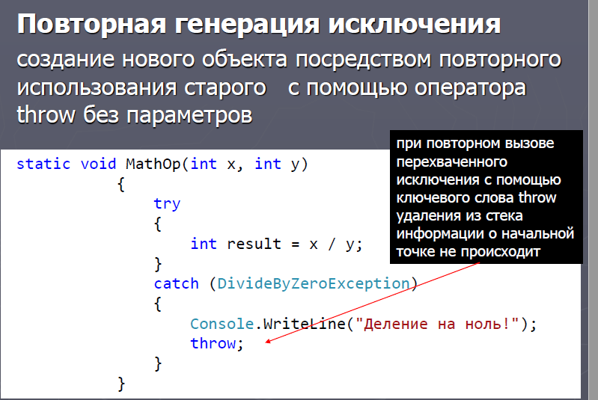

# **№35. Обобщения. Свойства обобщений, статические члены обобщений.**

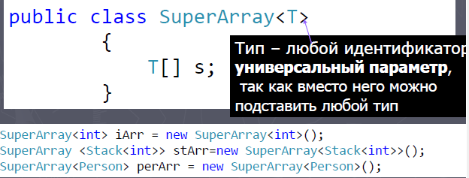

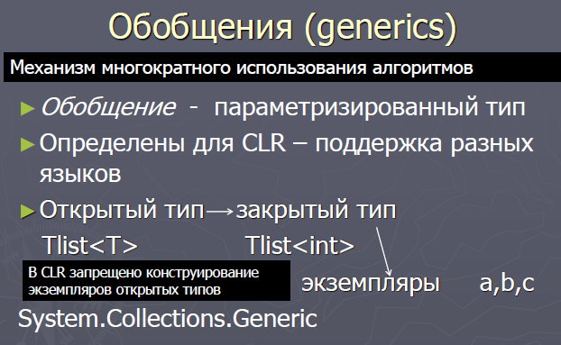

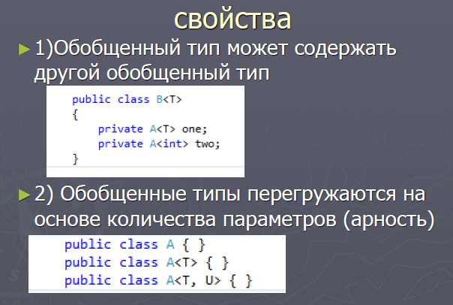

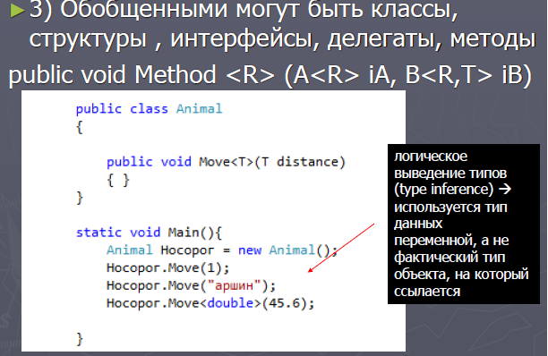

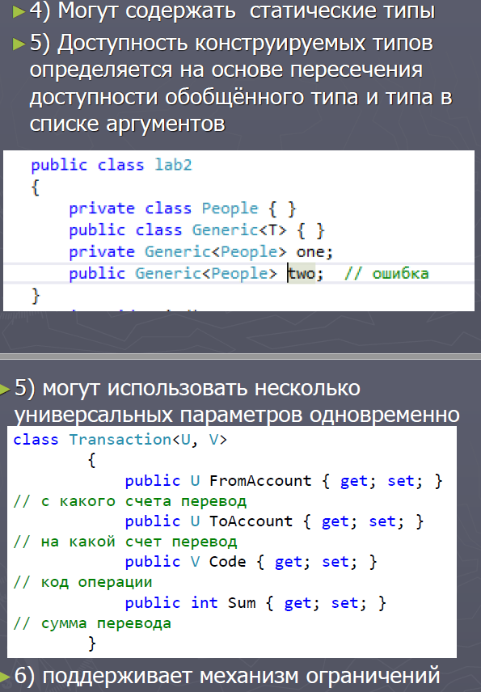

# **№36. Концепция ограничений обобщений.**

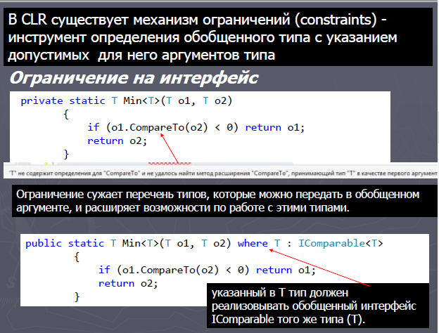

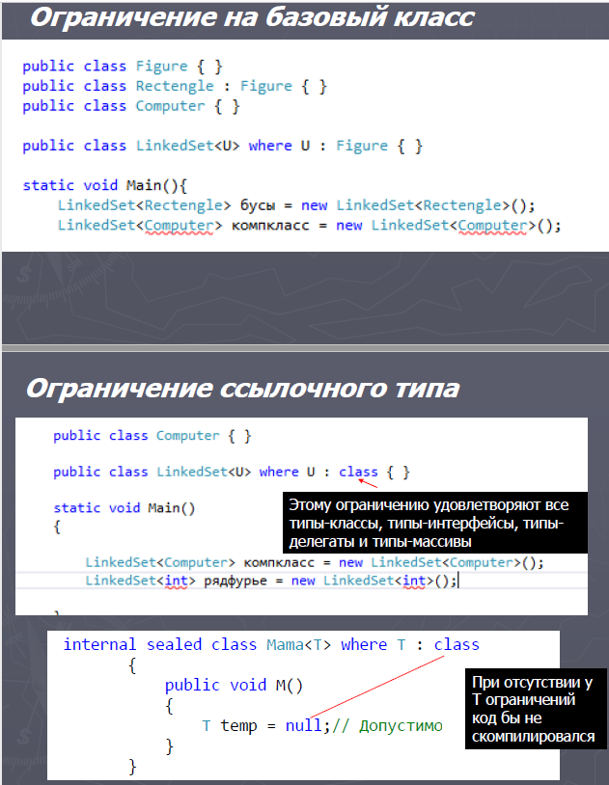

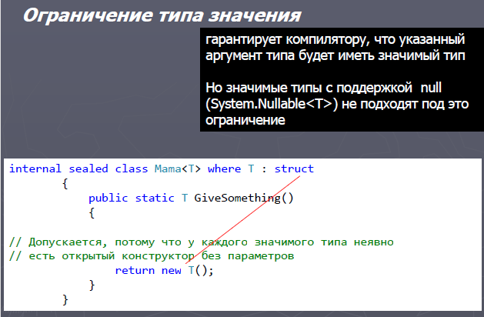

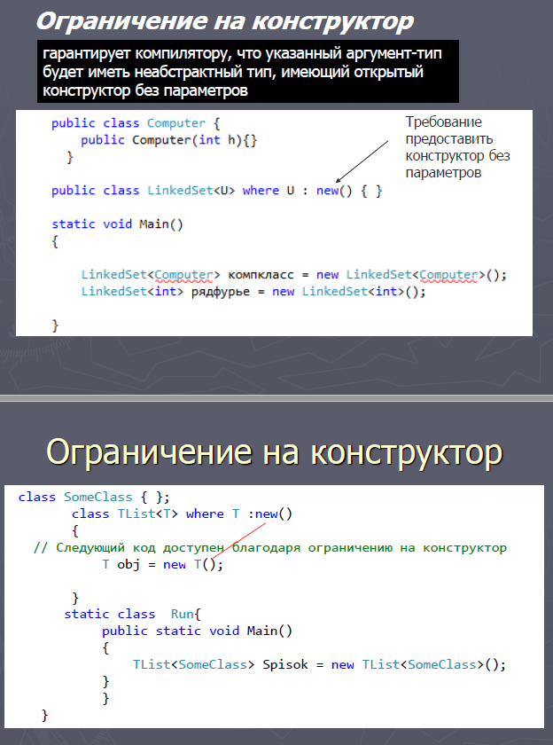

# **№37. Делегаты. Определение, назначение и варианты использования. Обобщенные делегаты.**

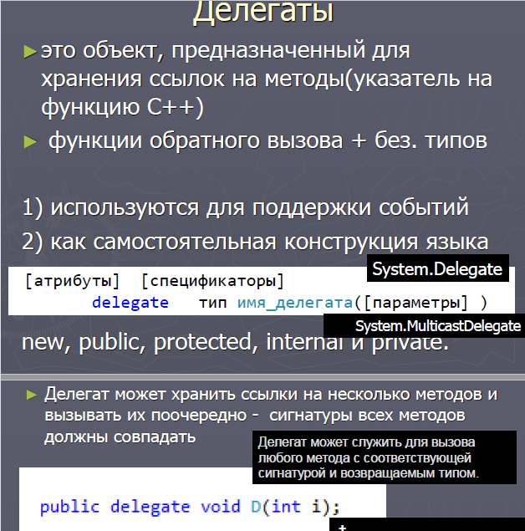

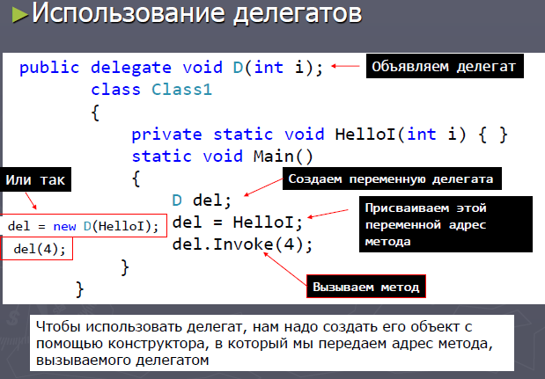

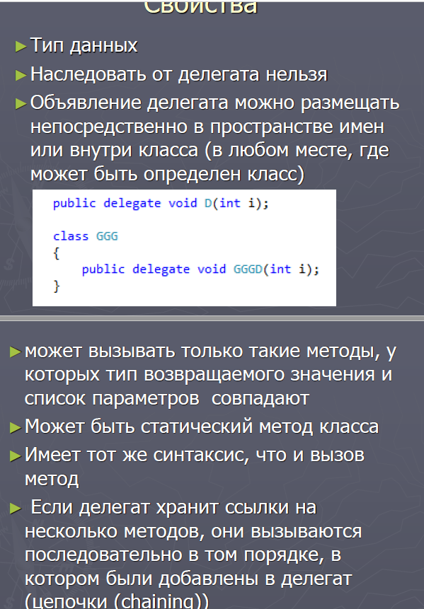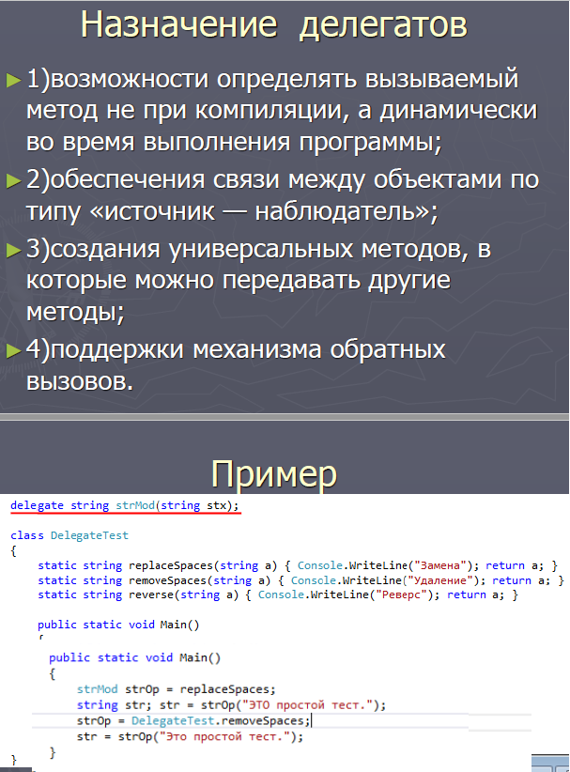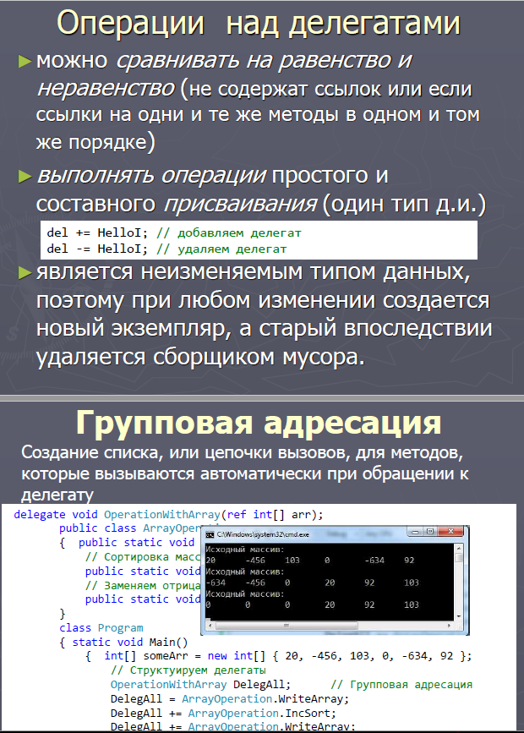

# **№38. Анонимные функции. Лямбда-выражения.**

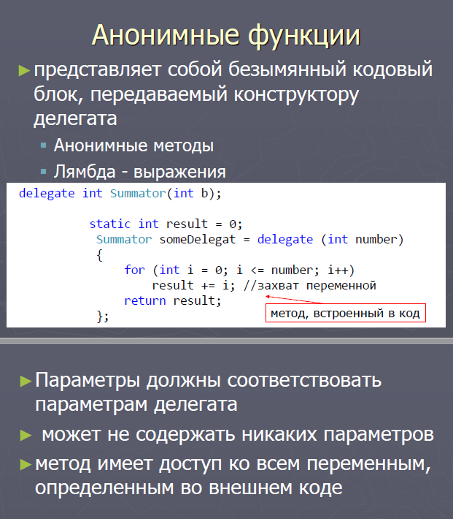

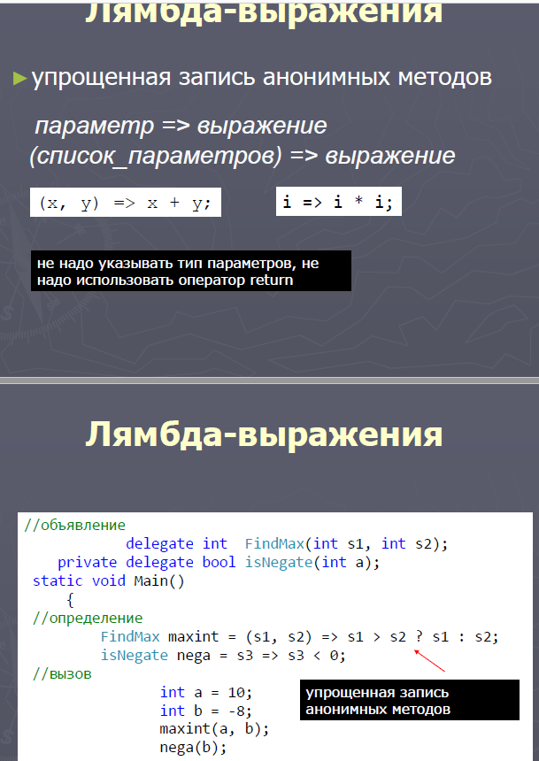

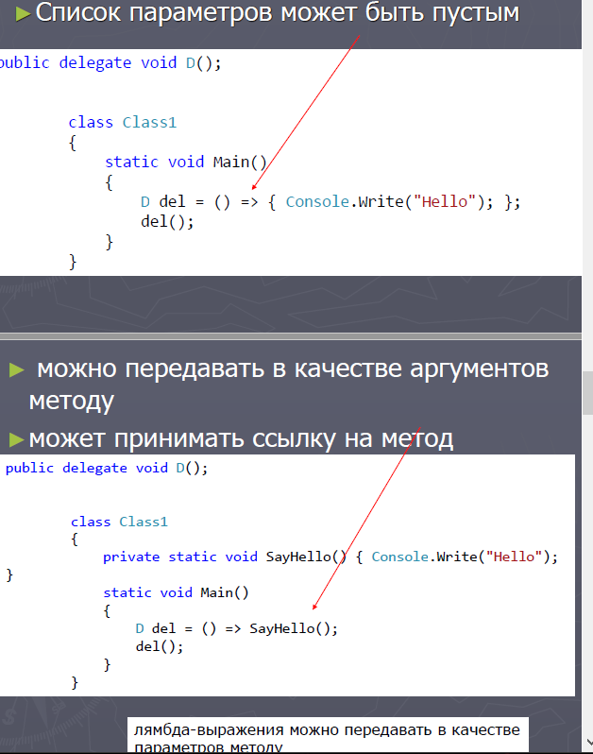

# **39. Обобoщённые делегаты .NET . Action, Func, Predicate.**

Делегаты - объекты предназначенные для хранения ссылок на методы. Используются для поддержки событий.

Делегат может хранить ссылки на несколько методов и вызывать их поочередно - сигнатуры всех методов должны совпадать.

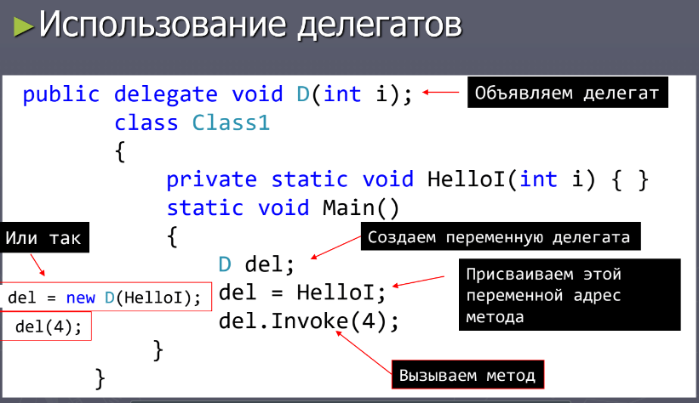

Свойства делегатов:

* Тип данных
* Наследовать от делегата нельзя
* Объявление делегата можно размещать непосредственно в пространстве имен или внутри класса (в любом месте, где может быть определен класс)
* может вызывать только такие методы, у которых тип возвращаемого значения и список параметров совпадают
* Может быть статический метод класса
* Имеет тот же синтаксис , что и вызов метод
* Если делегат хранит ссылки на несколько методов , они вызываются последовательно в том порядке , в ко тором были добавлены в делегат
* Делегат можно вызывать как обычный метод
* Делегаты могут быть параметрами методов

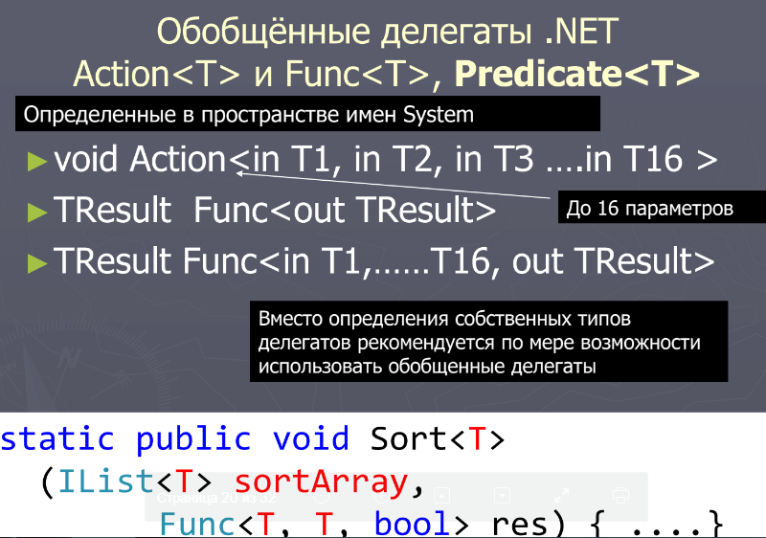

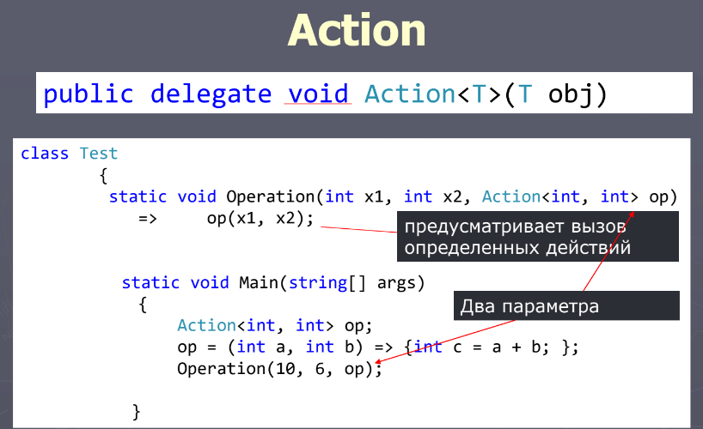

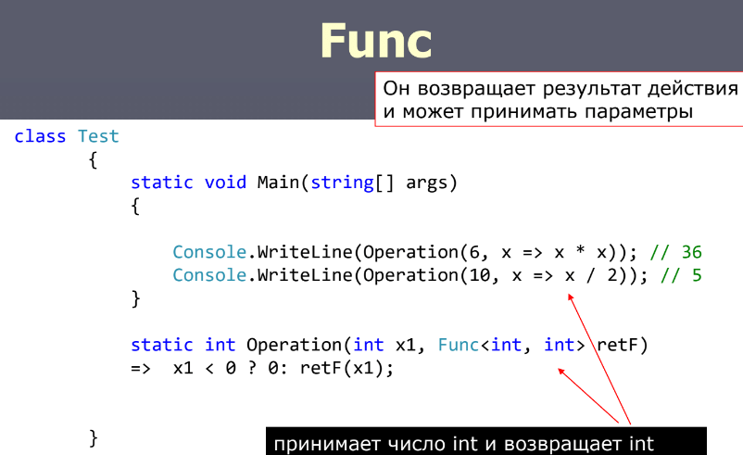

# **40.События.**

События - элемент класса , позволяющий ему посылать другим объектам уведомления об изменении своего состояния.

Модель “публикация – подписка” или паттерн “наблюдатель” , класс , являющийся отправителем , сообщения , публикует события, которые он может инициировать , а другие классы , являющиеся получателями сообщения , подписываются на получение этих событий.

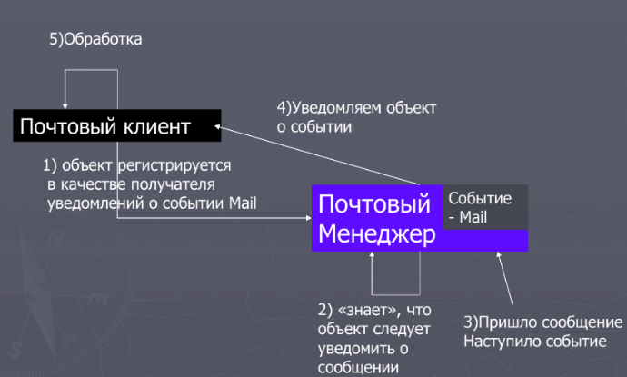

События построены на основе делегатов: с помощью делегатов вызываются методы-обработчики событий. Поэтому создание события в классе состоит из следующих частей:

* Описание делегата, задающего сигнатуру обработчиков событий
* Описание события
* Описание метода (методов), инициирующих событие

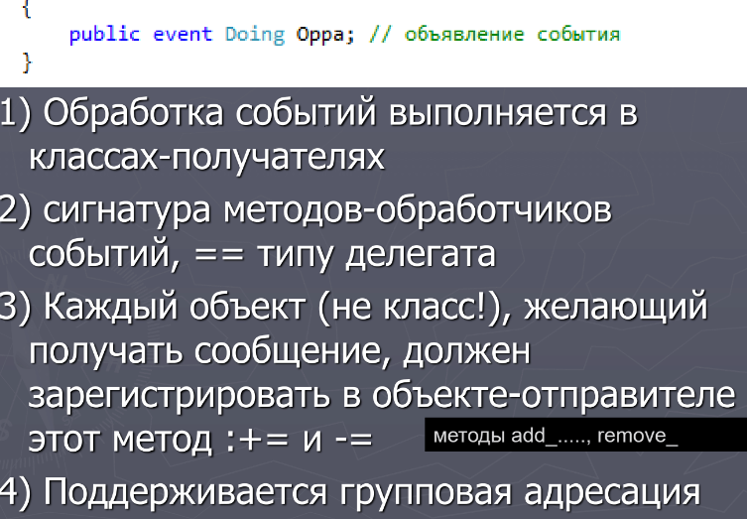

# **41.Стандартные коллекции .NET. Типы коллекций.**

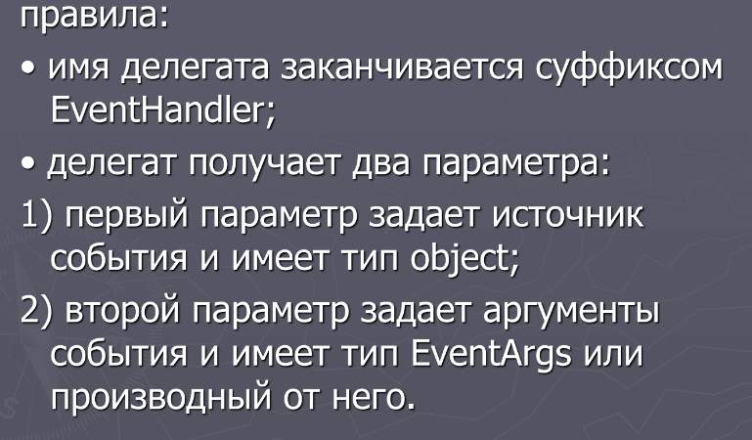

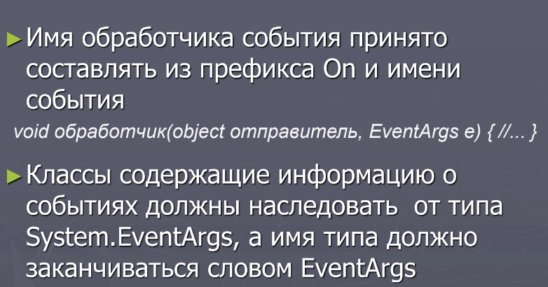

# **42.IEnumerable и IEnumerator.**

IEnumerable <T> - перечислитель , с помощью которого становится возможен последовательный перебор коллекции .

Используется для foreach и GetEnumerator()

IEnumerator<> - позволяет перебирать элементы коллекции.

# **43. LINQ to Objects. Синтаксис. Грамматика выражений запросов.**

Одним из привлекательных для разработчиков средств LINQ является SQL-подобный синтаксис, доступный в LINQ-запросах.

Синтаксис предоставлен через расширение языка C#, которое называется выражения запросов.

Выражения запросов позволяют запросам LINQ принимать форму, подобную SQL, всего лишь с рядом небольших отличий.

Для выполнения запроса LINQ выражения запросов не обязательны. Альтернативой является использование стандартной точечной нотации C# с вызовом методов на объектах и классах. Во многих случаях применение стандартной точечной нотации оказывается более предпочтительным, поскольку она более наглядно демонстрирует, что в действительности происходит и когда.

При записи запроса в стандартной точечной нотации не происходит никакой трансформации при компиляции.

Именно поэтому во многих примерах не используется синтаксис выражений запросов, а предпочтение отдается стандартному синтаксису точечной нотации. Однако привлекательность синтаксиса выражений запросов бесспорна.

Впечатление чего-то знакомого, которое он производит, когда вы формулируете свой первый запрос, может оказаться весьма привлекательным.

Получить представление о различиях между этими двумя синтаксисами лучше всего на примере:

string[] names = {

"Adams", "Arthur", "Buchanan", "Bush", "Carter", "Cleveland",

"Clinton", "Coolidge", "Eisenhower", "Fillmore", "Ford", "Garfield",

"Grant", "Harding", "Harrison", "Hayes", "Hoover", "Jackson",

"Jefferson", "Johnson", "Kennedy", "Lincoln", "Madison", "McKinley",

"Monroe", "Nixon", "Obama", "Pierce", "Polk", "Reagan", "Roosevelt",

"Taft", "Taylor", "Truman", "Tyler", "Van Buren", "Washington", "Wilson"};

// Использование точечной нотации

IEnumerable<string> sequence = names

.Where(n => n.Length < 6)

.Select(n => n);

// Использование синтаксиса выражения запроса

IEnumerable<string> sequence = from n in names

where n.Length < 6

select n;

foreach (string name in sequence)

{

Console.WriteLine("{0}", name);

}

Первое, что можно заметить в примере с выражением запроса — это то, что в отличие от SQL, операция from предшествует операции select. Одной из причин этого была необходимость сужения контекста для средства IntelliSense. Без такой инверсии операций ввод в текстовом редакторе Visual Studio слова "select", за которым следует пробел, не позволит средству IntelliSense определить, какие переменные должны отображаться в его раскрывающемся списке. Контекст допустимых переменных в этой точке ничем не ограничен.

Если же сначала указать, откуда поступают данные, то IntelliSense получает контекст и может предоставить список переменных для выбора.

Простой LINQ-запрос

Важно отметить, что синтаксис выражений запросов поддерживается только для наиболее распространенных операций запросов: Where, Select, SelectMany, Join, GroupJoin, GroupBy, OrderBy, ThenBy, OrderByDescending и ThenByDescending.

Грамматика выражений запросов

Выражения запросов должны подчиняться перечисленным ниже правилам:

1. Выражение должно начинаться с конструкции from.

2. Остальная часть выражения может содержать ноль или более конструкций from, let или where.

Конструкция from — это генератор, который объявляет одну или более переменных диапазона, перечисляющих последовательность или соединение нескольких последовательностей. Конструкция let представляет переменную диапазона и присваивает ей значение. Конструкция where фильтрует элементы из входной последовательности или соединения несколько входных последовательностей в выходную последовательность.

3. Остальная часть выражения запроса может затем включать конструкцию orderby, содержащую одно или более полей сортировки с необязательным направлением упорядочивания. Направлением может быть ascending (по возрастанию) или descending (по убыванию).

4. Затем в оставшейся части выражения может идти конструкция select или group.

5. Наконец в оставшейся части выражения может следовать необязательная конструкция продолжения. Такой конструкцией может быть либо into, ноль или более конструкций join, или же другая повторяющаяся последовательность перечисленных элементов, начиная с конструкций из правила 2. Конструкция into направляет результаты запроса в воображаемую выходную последовательность, которая служит конструкцией from для последующих выражения запросов, начиная с конструкций из правила 2.

# **44. LINQ to Objects. Операции Where, Select, Take, OrderB, Join, GroupBy**

Операция Where

Операция Where используется для фильтрации элементов в последовательность. Операция Where имеет два прототипа, которые описаны ниже:

Первый прототип Where

public static IEnumerable<T> Where<T>(

this IEnumerable<T> source,

Func<T, bool> predicate);

Этот прототип Where принимает входную последовательность и делегат метода-предиката, а возвращает объект, который при перечислении проходит по входной последовательности, выдавая элементы, для которых делегат метода-предиката возвращает true.

Поскольку это расширяющий метод, входная последовательность в действительности не передается, поскольку операция Where вызывается с использованием синтаксиса метода экземпляра.

Благодаря расширяющим методам нет необходимости передавать первый аргумент в стандартную операцию запроса, первый аргумент которой помечен модификатором — ключевым словом this, при условии, что операция вызывается на объекте того же типа, что у первого аргумента.

При вызове Where передается делегат метода-предиката. Этот метод-предикат должен принимать тип T в качестве входного, где T — тип элементов, содержащихся во входной последовательности, и возвращать bool.

Операция Where вызовет метод-предикат для каждого элемента входной последовательности и передаст ему этот элемент. Если метод-предикат вернет true, то Where выдаст этот элемент в выходную последовательность Where. Если метод-предикат вернет false, то Where этого не сделает.

Второй прототип Where

public static IEnumerable<T> Where<T>(

this IEnumerable<T> source,

Func<T, int, bool> predicate);

Второй прототип Where идентичен первому, но с тем отличием, что он указывает на то, что делегат метода-предиката принимает дополнительный целочисленный аргумент. Этот аргумент будет индексом элемента во входной последовательности.

Нумерация индекса начинается с нуля, поэтому индексом первого элемента будет 0. Последний элемент имеет номер, соответствующий количеству элементов в последовательности минус 1.

Пример первого прототипа:

string[] cars = { "Nissan", "Aston Martin", "Chevrolet", "Alfa Romeo", "Chrysler", "Dodge", "BMW",

"Ferrari", "Audi", "Bentley", "Ford", "Lexus", "Mercedes", "Toyota", "Volvo", "Subaru", "Жигули :)"};

IEnumerable<string> sequence = cars.Where(p => p.StartsWith("F"));

foreach (string s in sequence)

Console.WriteLine(s);

Пример второго прототипа операции Where. В этой версии даже не используется сам элемент р, а только индекс i. Это обеспечит включение в выходную последовательность элементов с нечетными индексами:

string[] cars = { "Nissan", "Aston Martin", "Chevrolet", "Alfa Romeo", "Chrysler", "Dodge", "BMW",

"Ferrari", "Audi", "Bentley", "Ford", "Lexus", "Mercedes", "Toyota", "Volvo", "Subaru", "Жигули :)"};

IEnumerable<string> sequence = cars.Where((p, i) => (i & 1) == 1);

foreach (string s in sequence)

Console.WriteLine(s);

Select

Операция Select используется для создания выходной последовательности одного типа элементов из входной последовательности элементов другого типа. Эти типы не обязательно должны совпадать.

Существуют два прототипа этой операции, которые описаны ниже:

Первый прототип Select

public static IEnumerable<S> Select<T, S>(

this IEnumerable<T> source,

Func<T, S> selector);

Этот прототип Select принимает входную последовательность и делегат метода-селектора в качестве входных параметров, а возвращает объект, который при перечислении проходит по входной последовательности и выдает последовательность элементов типа S. T и S могут быть как одного, так и разных типов.

При вызове Select делегат метода-селектора передается в аргументе selector. Метод-селектор должен принимать тип T в качестве входного, где T — тип элементов, содержащихся во входной последовательности, и возвращать элемент типа S. Операция Select вызовет метод-селектор для каждого элемента входной последовательности, передав ему этот элемент. Метод-селектор выберет интересующую часть входного элемента, создаст новый элемент — возможно, другого типа (даже анонимного) — и вернет его.

Второй прототип Select

public static IEnumerable<S> Select<T, S>(

this IEnumerable<T> source,

Func<T, int, S> selector);

В этом прототипе операции Select методу-селектору передается дополнительный целочисленный параметр. Это индекс, начинающийся с нуля, входного элемента во входной последовательности.

Пример первого прототипа:

string[] cars = { "Nissan", "Aston Martin", "Chevrolet", "Alfa Romeo", "Chrysler", "Dodge", "BMW",

"Ferrari", "Audi", "Bentley", "Ford", "Lexus", "Mercedes", "Toyota", "Volvo", "Subaru", "Жигули"};

IEnumerable<int> sequence = cars.Select(p => p.Length);

foreach (int i in sequence)

Console.Write(i + " ");

Для примера второго прототипа будет добавлен индекс, который передается методу-селектору, в тип элемента выходной последовательности:

var carObj = cars.Select((p, i) => new { Index = i + 1, LastName = p });

foreach (var i in carObj)

Console.WriteLine( i.Index + ". " + i.LastName);

Этот пример выводит номер индекса плюс единица, за которым следует имя.

Take

Операция Take возвращает указанное количество элементов из входной последовательности, начиная с ее начала. Операция Take имеет один прототип, описанный ниже:

public static IEnumerable<T> Take<T>(

this IEnumerable<T> source,

int count);

Этот прототип указывает, что Take принимает входную последовательность и целое число count, задающее количество элементов, которые нужно вернуть, и возвращает объект, который при перечислении выдает первые count элементов из входной последовательности.

Если значение count больше количества элементов во входной последовательности, тогда каждый элемент из нее попадает в выходную последовательность.

Пример использования операции Take:

string[] cars = { "Nissan", "Aston Martin", "Chevrolet", "Alfa Romeo", "Chrysler", "Dodge", "BMW",

"Ferrari", "Audi", "Bentley", "Ford", "Lexus", "Mercedes", "Toyota", "Volvo", "Subaru", "Жигули :)"};

IEnumerable<string> auto = cars.Take(5);

foreach (string str in auto)

Console.WriteLine(str);

Этот код вернет первые пять элементов из массива cars.

OrderBy

Операция OrderBy позволяет упорядочить входную последовательность на основе метода keySelector, который возвращает значение ключа для каждого входного элемента. Упорядоченная выходная последовательность IOrderedEnumerable<T> выдается в порядке возрастания на основе значений возвращенных ключей.

Сортировка, выполненная операцией OrderBy, определена как неустойчивая.

Это значит, что она не сохраняет входной порядок элементов. Если два входных элемента поступают в операцию OrderBy в определенном порядке, и значения ключей этих двух элементов совпадают, их расположение в выходной последовательности может остаться прежним или поменяться, причем ни то, ни другое не гарантируется. Даже если все выглядит нормально, поскольку порядок определен как неустойчивый, всегда следует исходить из этого. Это значит, что никогда нельзя полагаться на порядок элементов, поступающих из операций OrderBy или OrderByDescending, для любого поля кроме указанного в вызове метода. Сохранение любого порядка, который существует в последовательности, передаваемой любой из этих операций, не может гарантироваться.

Операция OrderBy имеет два прототипа, описанные ниже:

Первый прототип OrderBy

public static IOrderedEnumerable<T> OrderBy<T, K>(

this IEnumerable<T> source,

Func<T, K> keySelector)

where

К : IComparable<K>;

В этом прототипе операции OrderBy передается входная последовательность source и делегат метода keySelector, а возвращается объект, который при перечислении проходит входную коллекцию source, собирая все элементы и передавая каждый из них методу keySelector, таким образом, извлекая каждый ключ и упорядочивая последовательность на основе этих ключей.

Методу keySelector получает входной элемент типа T и возвращает поле внутри элемента, которое используется в качестве значения ключа типа К для этого входного элемента. Типы К и T могут быть одинаковыми или разными. Тип значения, возвращенного методом keySelector, должен реализовывать интерфейс IComparable.

Второй прототип OrderBy

public static IOrderedEnumerable<T> OrderBy<T, K>(

this IEnumerable<T> source,

Func<T, K> keySelector,

IComparer<K> comparer);

Этот прототип такой же, как первый, за исключением того, что он позволяет передавать объект-компаратор. Если используется эта версия операции OrderBy, то нет необходимости в том, чтобы тип K реализовывал интерфейс IComparable.

Пример вызова первого прототипа:

string[] cars = { "Alfa Romeo", "Aston Martin", "Audi", "Nissan", "Chevrolet", "Chrysler", "Dodge", "BMW",

"Ferrari", "Bentley", "Ford", "Lexus", "Mercedes", "Toyota", "Volvo", "Subaru", "Жигули :)"};

IEnumerable<string> auto = cars.OrderBy(s => s.Length);

foreach (string str in auto)

Console.WriteLine(str);

Код в этом примере упорядочивает список машин по длине их названия.

Пример второго прототипа с использованием собственного компаратора.

public class MyVowelToConsonantRatioComparer : IComparer<string>

{

public int Compare(string s1, string s2)

{

int vCount1 = 0;

int cCount1 = 0;

int vCount2 = 0;

int cCount2 = 0;

GetVowelConsonantCount(s1, ref vCount1, ref cCount1);

GetVowelConsonantCount(s2, ref vCount2, ref cCount2);

double dRatio1 = (double)vCount1 / (double)cCount1;

double dRatio2 = (double)vCount2 / (double)cCount2;

if (dRatio1 < dRatio2)

return (-1);

else if (dRatio1 > dRatio2)

return (1);

else

return (0);

}

// Это общедоступный метод, так что код, использующий

// данный компаратор, может получить нужные значения

public void GetVowelConsonantCount(string s,

ref int vowelCount,

ref int consonantCount)

{

// Гласные

string vowels = "AEIOUYАЕЁИОУЫЭЮЯ";

// Инициализация счетчиков

vowelCount = 0;

consonantCount = 0;

// Преобразуем в верхний регистр, чтобы избежать зависимости от регистра

string sUpper = s.ToUpper();

foreach (char ch in sUpper)

{

if (vowels.IndexOf(ch) < 0)

consonantCount++;

else

vowelCount++;

}

return;

}

}

Метод GetVowelConstantCount необходим для внутреннего использования в Compare и позволяет получить количество гласных и согласных во входной строке.

Теперь можно использовать этот код:

string[] cars = { "Alfa Romeo", "Aston Martin", "Audi", "Nissan", "Chevrolet", "Chrysler", "Dodge", "BMW",

"Ferrari", "Bentley", "Ford", "Lexus", "Mercedes", "Toyota", "Volvo", "Subaru", "Жигули :)"};

MyVowelToConsonantRatioComparer myComp = new MyVowelToConsonantRatioComparer();

IEnumerable<string> auto = cars.OrderBy((s => s), myComp);

foreach (string str in auto)

{

int vCount = 0;

int cCount = 0;

myComp.GetVowelConsonantCount(str, ref vCount, ref cCount);

double dRatio = Math.Round(((double)vCount / (double)cCount),3);

Console.WriteLine(str + " - " + dRatio + " - " + vCount + ":" + cCount);

}

Перед вызовом операции OrderBy создается экземпляр компаратора. Его экземпляр можно было бы создать в самом вызове метода OrderBy, но тогда не получилось бы ссылаться на него в цикле foreach.

Join

Операция Join выполняет внутреннее соединение по эквивалентности двух последовательностей на основе ключей, извлеченных из каждого элемента этих последовательностей.

Операция Join имеет один прототип, описанный ниже:

public static IEnumerable<V> Join<T, U, K, V>(

this IEnumerable<T> outer,

IEnumerable<U> inner,

Func<T, K> outerKeySelector,

Func<U, K> innerKeySelector,

Func<T, U, V> resultSelector);

Первый аргумент метода имеет имя outer. Поскольку это расширяющий метод, последовательность, на которой вызывается операция Join, будет называться внешней последовательностью.

Операция Join возвращает объект, который при перечислении сначала проходит последовательность inner элементов типа U, вызывая метод innerKeySelector по одному разу для каждого элемента и сохраняя элемент, на который ссылается его ключ, в хеш-таблице. Затем он проходит последовательность outer элементов типа T. По мере того, как возвращаемый объект перечисляет каждый объект последовательности outer, он вызывает метод outerKeySelector для получения ключа и извлекает соответствующий элемент последовательности inner из хеш-таблицы, используя этот ключ.

Для каждой соответствующей пары элементов из последовательности outer и inner возвращаемый объект вызывает метод resultSelector, передавая ему и элемент outer, и соответствующий ему элемент inner. Метод resultSelector вернет экземпляр объекта типа V, который возвращаемый объект поместит в выходную последовательность типа V.

Порядок элементов последовательности outer сохраняется, равно как и порядок элементов inner в пределах каждого элемента outer.

Пример:

Employee[] employees = Employee.GetEmployeesArray();

EmployeeOptionEntry[] empOptions = EmployeeOptionEntry.GetEmployeeOptionEntries();

var employeeOptions = employees

.Join(

empOptions, // inner sequence

e => e.id, // outerKeySelector

o => o.id, // innerKeySelector

(e, o) => new // resultSelector

{

id = e.id,

name = string.Format("{0} {1}", e.firstName, e.lastName),

options = o.optionsCount

});

foreach (var item in employeeOptions)

Console.WriteLine(item);

В коде сначала получается пара массивов для соединения с использованием двух общих классов. Поскольку операция Join вызывается на массиве employees, он становится внешней (outer) последовательностью, a empOptions — внутренней (inner) последовательностью.

Операция GroupBy

Операции группирования помогают объединять вместе элементы последовательности по общему ключу. Операция GroupBy используется для группирования элементов входной последовательности.

Все прототипы операции GroupBy возвращают последовательность элементов IGrouping<K, Т>.

Здесь IGrouping<K, Т> - интерфейс, который определен, как показано ниже:

public interface IGrouping<K, Т> : IEnumerable<T>

{

K Key { get; }

}

Таким образом, IGrouping — это последовательность элементов типа T с ключами типа К.

Существуют четыре прототипа, которые описаны ниже:

Первый прототип GroupBy

public static IEnumerable<IGrouping<K, Т>> GroupBy<T, K>(

this IEnumerable<T> source,

Func<T, K> keySelector);

Этот прототип операции GroupBy возвращает объект, который при перечислении перебирает входную последовательность source, вызывает метод keySelector, собирает каждый элемент с его ключом и выдает последовательность экземпляров IGrouping<K, Е>, где каждый элемент IGrouping<K, Е> представляет собой последовательность элементов с одинаковым значением ключа. Значения ключа сравниваются с использованием компаратора эквивалентности по умолчанию — EqualityComparerDefault. Говоря иначе, возвращаемое значение метода GroupBy — это последовательность объектов IGrouping, каждый из которых содержит ключ и последовательность элементов из входной последовательности, имеющих тот же ключ.

Порядок экземпляров IGrouping будет тем же, что и вхождения ключей в последовательности source, и каждый элемент в последовательности IGrouping будет расположен в том порядке, в котором элементы находились в последовательности source.

Второй прототип GroupBy

public static IEnumerable<IGrouping<K, T>> GroupBy<T, K> (

this IEnumerable<T> source,

Func<T, K> keySelector,

IEqualityComparer<K> comparer);

Этот прототип операции GroupBy похож на первый, за исключением того, что вместо использования компаратора эквивалентности по умолчанию, EqualityComparerDefault, указывается собственный компаратор.

Третий прототип GroupBy

public static IEnumerable<IGrouping<K, Т>> GroupBy<T, K>(

this IEnumerable<T> source,

Func<T, K> keySelector,

Func<T, E> elementSelector);

Этот прототип операции GroupBy подобен первому, за исключением того, что вместо помещения в выходную последовательность IGrouping всего исходного элемента целиком, можно указать, какая часть входного элемента должна попасть на выход, используя для этого elementSelector.

Четвертый прототип GroupBy

public static IEnumerable<IGrouping<K, Т>> GroupBy<T, K>(

this IEnumerable<T> source,

Func<T, K> keySelector,

Func<T, E> elementSelector,

IEqualityComparer<K> comparer);

Этот прототип операции GroupBy является комбинацией второго и третьего, так что можно указывать компаратор в аргументе comparer и выводить элементы типа, отличного от входных элементов, используя аргумент elementSelector.

В примере применения первого прототипа GroupBy будет использоваться общий класс EmployeeOptionEntry.

В коде, приведенном ниже, записи EmployeeOptionEntry группируются по id и затем отображаются:

EmployeeOptionEntry[] empOptions = EmployeeOptionEntry.GetEmployeeOptionEntries();

IEnumerable<IGrouping<int, EmployeeOptionEntry>> outerSequence =

empOptions.GroupBy(o => o.id);

// Сначала перечисление по внешней последовательности IGrouping

foreach (IGrouping<int, EmployeeOptionEntry> keyGroupSequence in outerSequence)

{

Console.WriteLine("Записи опционов для сотрудника: " + keyGroupSequence.Key);

// Теперь перечисление по сгруппированной последовательности элементов EmployeeOptionEntry.

foreach (EmployeeOptionEntry element in keyGroupSequence)

Console.WriteLine("id={0} : optionsCount={1} : dateAwarded={2:d}",

element.id, element.optionsCount, element.dateAwarded);

}

Перечисление выполняется по внешней последовательности с именем outerSequence, где каждый элемент — это объект,реализующий IGrouping, который содержит ключ, и последовательность элементов EmployeeOptionEntry, имеющих одинаковые ключи.

Вызов первого протатипа GroupBy

Для примера использования второго прототипа GroupBy давайте предположим, что каждый сотрудник, id которого меньше 100, является одним из основателей компании. Те, у кого id равен 100 и больше, основателями не являются. Задача состоит в том, чтобы вывести все записи опционов, сгруппированные по статусу сотрудника. Все опционы основателей будут сгруппированы вместе, а отдельно от них — опционы сотрудников, не являющихся основателями.

Теперь необходим компаратор эквивалентности, который сможет выполнить это ключевое сравнение. Этот компаратор должен реализовывать интерфейс IEqualityComparer.

public class MyFounderNumberComparer : IEqualityComparer<int>

{

public bool Equals(int x, int y)

{

return (isFounder(x) == isFounder(y));

}

public int GetHashCode(int i)

{

int f = 1;

int nf = 100;

return (isFounder(i) ? f.GetHashCode() : nf.GetHashCode());

}

public bool isFounder(int id)

{

return (id < 100);

}

}

В дополнение к методам, которые требует интерфейс, был добавлен метод isFounder для определения того, является ли сотрудник основателем компании на базе приведенного выше определения. Это немного прояснит код. Этот метод сделан общедоступным, чтобы его можно было вызывать извне интерфейса, что и будет осуществляться в примере.

Компаратор эквивалентности рассматривает любой целочисленный идентификатор сотрудника, который меньше 100, как признак основателя компании, и если два идентификатора указывают на то, что оба являются основателями или оба основателями не являются, они считаются эквивалентными. Для основателей возвращается хеш-код 1, а для не основателей — 100, так что все основатели попадают в одну группу, а прочие — в другую.

Пример использования GroupBy приведен ниже:

MyFounderNumberComparer comp = new MyFounderNumberComparer();

EmployeeOptionEntry[] empOptions = EmployeeOptionEntry.GetEmployeeOptionEntries();

IEnumerable<IGrouping<int, EmployeeOptionEntry>> opts = empOptions

.GroupBy(o => o.id, comp);

// Сначала перечисление по последовательности IGrouping

foreach (IGrouping<int, EmployeeOptionEntry> keyGroup in opts)

{

Console.WriteLine("Записи опционов для: " +

(comp.isFounder(keyGroup.Key) ? "основатель" : "работяга"));

// Теперь перечисление по сгруппированной последовательности

// элементов EmployeeOptionEntry

foreach (EmployeeOptionEntry element in keyGroup)

Console.WriteLine("id={0} : optionsCount={1} : dateAwarded={2:d}",

element.id, element.optionsCount, element.dateAwarded);

}

В этом примере экземпляр компаратора эквивалентности создается заблаговременно — в противоположность тому, чтобы делать это в вызове метода GroupBy — так что его можно использовать для вызова метода isFounder в цикле foreach.

Вызов второго прототипа GroupBy

Все записи опционов сотрудников, id которых меньше 100, попадают в группу основателей.

Для примера применения третьего прототипа GroupBy предположим, что нас интересуют даты назначения опционов для каждого сотрудника. Этот код будет очень похож на код примера первого прототипа. Итак, ниже вместо возврата последовательности сгруппированных объектов

EmployeeOptionEntry будут группироваться даты:

EmployeeOptionEntry[] empOptions = EmployeeOptionEntry.GetEmployeeOptionEntries();

IEnumerable<IGrouping<int, DateTime>> opts = empOptions

.GroupBy(o => o.id, e => e.dateAwarded);

// Сначала перечисление по последовательности IGrouping

foreach (IGrouping<int, DateTime> keyGroup in opts)

{

Console.WriteLine("Записи опционов для сотрудника: " + keyGroup.Key);

// Теперь перечисление по сгруппированной последовательности элементов DateTime

foreach (DateTime date in keyGroup)

Console.WriteLine(date.ToShortDateString());

}

В вызове операции GroupBy второй аргумент elementSelect просто возвращает член dateAwarded. Поскольку возвращается DateTime, интерфей IGrouping теперь служит для типа DateTime вместо EmployeeOptionEntry.

# **45. Рефлексия**

Рефлексия представляет собой процесс выявления типов во время выполнения приложения. Каждое приложение содержит набор используемых классов, интерфейсов, а также их методов, свой0ств и прочих кирпичиков, из которых складывается приложение. И рефлексия как раз и позволяет определить все эти составные элементы приложения.

Основной функционал рефлексии сосредоточен в пространстве имен System.Reflection. В нем мы можем выделить следующие основные классы:

* Assembly: класс, представляющий сборку и позволяющий манипулировать этой сборкой
* AssemblyName: класс, хранящий информацию о сборке
* MemberInfo: базовый абстрактный класс, определяющий общий функционал для классов EventInfo, FieldInfo, MethodInfo и PropertyInfo
* EventInfo: класс, хранящий информацию о событии
* FieldInfo: хранит информацию об определенном поле типа
* MethodInfo: хранит информацию об определенном методе
* PropertyInfo: хранит информацию о свойстве
* ConstructorInfo: класс, представляющий конструктор
* Module: класс, позволяющий получить доступ к определенному модулю внутри сборки
* ParameterInfo: класс, хранящий информацию о параметре метода

Эти классы представляют составные блоки типа и приложения: методы, свойства и т.д. Но чтобы получить информацию о членах типа, нам надо воспользоваться классом System.Type.

Класс System.Type представляет изучаемый тип, инкапсулируя всю информацию о нем. С помощью его свойств и методов можно получить эту информацию. Некоторые из его свойств и методов:

* Метод FindMembers() возвращает массив объектов MemberInfo данного типа
* Метод GetConstructors() возвращает все конструкторы данного типа в виде набора объектов ConstructorInfo
* Метод GetEvents() возвращает все события данного типа в виде массива объектов EventInfo
* Метод GetFields() возвращает все поля данного типа в виде массива объектов FieldInfo
* Метод GetInterfaces() получает все реализуемые данным типом интерфейсы в виде массива объектов Type
* Метод GetMembers() возвращает все члены типа в виде массива объектов MemberInfo
* Метод GetMethods() получает все методы типа в виде массива объектов MethodInfo
* Метод GetProperties() получает все свойства в виде массива объектов PropertyInfo
* Свойство IsAbstract возвращает true, если тип является абстрактным
* Свойство IsArray возвращает true, если тип является массивом
* Свойство IsClass возвращает true, если тип представляет класс
* Свойство IsEnum возвращает true, если тип является перечислением
* Свойство IsInterface возвращает true, если тип представляет интерфейс

Получение типа

Чтобы управлять типом и получать всю информацию о нем, нам надо сперва получить данный тип. Это можно сделать тремя способами: с помощью ключевого слова typeof, с помощью метода GetType() класса Object и применяя статический метод Type.GetType().

Получение типа через typeof:

class Program

{

static void Main(string[] args)

{

Type myType = typeof(User);

Console.WriteLine(myType.ToString());

Console.ReadLine();

}

}

public class User

{

public string Name { get; set; }

public int Age { get; set; }

public User(string n, int a)

{

Name = n;

Age = a;

}

public void Display()

{

Console.WriteLine("Имя: {0} Возраст: {1}", this.Name, this.Age);

}

public int Payment(int hours, int perhour)

{

return hours * perhour;

}

}

Здесь определен класс User с некоторым набором свойств и полей. И чтобы получить его тип, используется выражение Type myType = typeof(User);

Получение типа с помощью метода GetType класса Object:

User user = new User("Tom", 30);

Type myType = user.GetType();

В отличие от предыдущего примера здесь, чтобы получить тип, надо создавать объект класса.

И третий способ получения типа - статический метод Type.GetType():

Type myType = Type.GetType("TestConsole.User", false, true);

**Применение рефлексии и исследование типов**

Применим метод GetMembers и выведем всю информацию о типе:

static void Main(string[] args)

{

    Type myType = Type.GetType("TestConsole.User", false, true);

    foreach(MemberInfo mi in myType.GetMembers())

    {

        Console.WriteLine(mi.DeclaringType + " " + mi.MemberType + " " + mi.Name);

    }

В данном случае мы получим все общедоступные члены класса User.

Свойство DeclaringType возвращает полное название типа.

Свойство MemberType возвращает значение из перечисления MemberTypes, в котором определены различные типы:

* MemberTypes.Constructor
* MemberTypes.Method
* MemberTypes.Field
* MemberTypes.Event
* MemberTypes.Property
* MemberTypes.NestedType

Вместо получения всех отдельных частей типа через метод GetMembers() можно по отдельности получать различные методы, свойства и т.д. через специальные методы.

Получение информации о методах

При получении информации о методах нам могут быть полезны методы GetMethods() и GetParameters():

Type myType = Type.GetType("TestConsole.User", false, true);

Console.WriteLine("Методы:");

foreach (MethodInfo method in myType.GetMethods())

{

    string modificator = "";

    if (method.IsStatic)

        modificator += "static ";

    if (method.IsVirtual)

        modificator += "virtual ";

    Console.Write(modificator + method.ReturnType.Name + " " + method.Name + " (");

    //получаем все параметры

    ParameterInfo[] parameters = method.GetParameters();

    for(int i=0; i<parameters.Length; i++)

    {

        Console.Write(parameters[i].ParameterType.Name + " " + parameters[i].Name);

        if(i+1<parameters.Length) Console.Write(", ");

    }

    Console.WriteLine(")");

}

На выходе получим информацию наподобие следующей:

Методы:

Void Display()

Int32 Payment (Int32 hours, Int32 perhour)

virtual String ToString()

virtual Boolean Equals (Object obj)

virtual Int32 GetHashCode()

Type GetType()

В данном случае использовалась простая форма метода GetMethods(), которая извлекает все общедоступные публичные методы. Но мы можем использовать и другую форму метода:

 MethodInfo[] GetMethods(BindingFlags).

Перечисление BindingFlags может принимать различные значения:

DeclaredOnly: получает только методы непосредственно данного класса, унаследованные методы не извлекаются

* Instance: получает только методы экземпляра
* NonPublic: извлекает не публичные методы
* Public: получает только публичные методы
* Static: получает только статические методы

Объединяя данные значения с помощью побитовой операции ИЛИ можно комбинировать вывод. Например, получим только методы самого класса без унаследованных, как публичные, так и все остальные:

MethodInfo[] methods = myType.GetMethods(BindingFlags.DeclaredOnly

            | BindingFlags.Instance | BindingFlags.NonPublic | BindingFlags.Public

Получение конструкторов

Для получения конструкторов применяется метод ConstructorInfo[] GetConstructors():

Type myType = Type.GetType("TestConsole.User", false, true);

Console.WriteLine("Конструкторы:");

foreach(ConstructorInfo ctor in myType.GetConstructors())

{

    Console.Write(myType.Name + " (");

    // получаем параметры конструктора

    ParameterInfo[] parameters = ctor.GetParameters();

    for (int i = 0; i < parameters.Length; i++)

    {

        Console.Write(parameters[i].ParameterType.Name + " " + parameters[i].Name);

        if (i + 1 < parameters.Length) Console.Write(", ");

    }

    Console.WriteLine(")");

}

Получение информации о полях и свойствах

Для извлечения полей и свойств применяются соответственно методы GetFields() и GetProperties():

Type myType = Type.GetType("System.IO.FileStream", false, true);

Console.WriteLine("Поля:");

foreach (FieldInfo field in myType.GetFields())

{

    Console.WriteLine("{0} {1}", field.FieldType, field.Name);

}

Console.WriteLine("Свойства:");

foreach (PropertyInfo prop in myType.GetProperties())

{

    Console.WriteLine("{0} {1}", prop.PropertyType, prop.Name);

}

Поиск реализованных интерфейсов

Чтобы получить все реализованные типом интерфейсы, надо использовать метод GetInterfaces(), который возвращает массив объектов Type:

Console.WriteLine("Реализованные интерфейсы:");

foreach (Type i in myType.GetInterfaces())

{

    Console.WriteLine(i.Name);

}

Так как каждый интерфейс представляет объект Type, то для каждого полученного интерфейса можно также применить выше рассмотренные методы для извлечения информации о свойствах и методах

Объединив все выше рассмотренные методы, можно провести комплексное изучение определенного типа и получить все его составные части.

# **46. Классы для работы с файловой системой.**

Фреймворк .NET предоставляет большие возможности по управлению и манипуляции файлами и каталогами, которые по большей части сосредоточены в пространстве имен System.IO. Классы, расположенные в этом пространстве имен (такие как Stream, StreamWriter, FileStream и др.), позволяют управлять файловым вводом-выводом.

Работа с дисками

Работу с файловой системой начнем с самого верхнего уровня - дисков. Для представления диска в пространстве имен System.IO имеется класс DriveInfo.

Этот класс имеет статический метод GetDrives, который возвращает имена всех логических дисков компьютера. Также он предоставляет ряд полезных свойств:

* AvailableFreeSpace: указывает на объем доступного свободного места на диске в байтах
* DriveFormat: получает имя файловой системы
* DriveType: представляет тип диска
* IsReady: готов ли диск (например, DVD-диск может быть не вставлен в дисковод)
* Name: получает имя диска
* TotalFreeSpace: получает общий объем свободного места на диске в байтах
* TotalSize: общий размер диска в байтах
* VolumeLabel: получает или устанавливает метку тома

Получим имена и свойства всех дисков на компьютере:

using System;

using System.Collections.Generic;

using System.IO;

namespace FileApp

{

class Program

{

static void Main(string[] args)

{

DriveInfo[] drives = DriveInfo.GetDrives();

foreach (DriveInfo drive in drives)

{

Console.WriteLine("Название: {0}", drive.Name);

Console.WriteLine("Тип: {0}", drive.DriveType);

if (drive.IsReady)

{

Console.WriteLine("Объем диска: {0}", drive.TotalSize);

Console.WriteLine("Свободное пространство: {0}", drive.TotalFreeSpace);

Console.WriteLine("Метка: {0}", drive.VolumeLabel);

}

Console.WriteLine();

}

Console.ReadLine();

}

}

}

Работа с каталогами

Для работы с каталогами в пространстве имен System.IO предназначены сразу два класса: Directory и DirectoryInfo.

Класс Directory

Класс Directory предоставляет ряд статических методов для управления каталогами. Некоторые из этих методов:

* CreateDirectory(path): создает каталог по указанному пути path
* Delete(path): удаляет каталог по указанному пути path
* Exists(path): определяет, существует ли каталог по указанному пути path. Если существует, возвращается true, если не существует, то false
* GetDirectories(path): получает список каталогов в каталоге path
* GetFiles(path): получает список файлов в каталоге path
* Move(sourceDirName, destDirName): перемещает каталог
* GetParent(path): получение родительского каталога

Класс DirectoryInfo

Данный класс предоставляет функциональность для создания, удаления, перемещения и других операций с каталогами. Во многом он похож на Directory. Некоторые из его свойств и методов:

* Create(): создает каталог
* CreateSubdirectory(path): создает подкаталог по указанному пути path
* Delete(): удаляет каталог
* Свойство Exists: определяет, существует ли каталог
* GetDirectories(): получает список каталогов
* GetFiles(): получает список файлов
* MoveTo(destDirName): перемещает каталог
* Свойство Parent: получение родительского каталога
* Свойство Root: получение корневого каталога

Посмотрим на примерах применение этих классов

Получение списка файлов и подкаталогов

string dirName = "C:\\";

if (Directory.Exists(dirName))

{

Console.WriteLine("Подкаталоги:");

string[] dirs = Directory.GetDirectories(dirName);

foreach (string s in dirs)

{

Console.WriteLine(s);

}

Console.WriteLine();

Console.WriteLine("Файлы:");

string[] files = Directory.GetFiles(dirName);

foreach (string s in files)

{

Console.WriteLine(s);

}

}

Обратите внимание на использование слешей в именах файлов. Либо мы используем двойной слеш: "C:\\", либо ординарный, но тогда перед всем путем ставим знак @: @"C:\Program Files"

Создание каталога

string path = @"C:\SomeDir";

string subpath = @"program\avalon";

DirectoryInfo dirInfo = new DirectoryInfo(path);

if (!dirInfo.Exists)

{

dirInfo.Create();

}

dirInfo.CreateSubdirectory(subpath);

Вначале проверяем, а нету ли такой директории, так как если она существует, то ее создать будет нельзя, и приложение выбросит ошибку. В итоге у нас получится следующий путь: "C:\SomeDir\program\avalon"

Получение информации о каталоге

string dirName = "C:\\Program Files";

DirectoryInfo dirInfo = new DirectoryInfo(dirName);

Console.WriteLine("Название каталога: {0}", dirInfo.Name);

Console.WriteLine("Полное название каталога: {0}", dirInfo.FullName);

Console.WriteLine("Время создания каталога: {0}", dirInfo.CreationTime);

Console.WriteLine("Корневой каталог: {0}", dirInfo.Root);

Удаление каталога

Если мы просто применим метод Delete к непустой папке, в которой есть какие-нибудь файлы или подкаталоги, то приложение нам выбросит ошибку. Поэтому нам надо передать в метод Delete дополнительный параметр булевого типа, который укажет, что папку надо удалять со всем содержимым:

string dirName = @"C:\SomeFolder";

try

{

DirectoryInfo dirInfo = new DirectoryInfo(dirName);

dirInfo.Delete(true);

}

catch (Exception ex)

{

Console.WriteLine(ex.Message);

}

Или так:

string dirName = @"C:\SomeFolder";

Directory.Delete(dirName, true);

Перемещение каталога

string oldPath = @"C:\SomeFolder";

string newPath = @"C:\SomeDir";

DirectoryInfo dirInfo = new DirectoryInfo(oldPath);

if (dirInfo.Exists && Directory.Exists(newPath) == false)

{

dirInfo.MoveTo(newPath);

}

При перемещении надо учитывать, что новый каталог, в который мы хотим перемесить все содержимое старого каталога, не должен существовать.

Работа с файлами. Классы File и FileInfo

Подобно паре Directory/DirectoryInfo для работы с файлами предназначена пара классов File и FileInfo. С их помощью мы можем создавать, удалять, перемещать файлы, получать их свойства и многое другое.

Некоторые полезные методы и свойства класса FileInfo:

* CopyTo(path): копирует файл в новое место по указанному пути path
* Create(): создает файл
* Delete(): удаляет файл
* MoveTo(destFileName): перемещает файл в новое место
* Свойство Directory: получает родительский каталог в виде объекта DirectoryInfo
* Свойство DirectoryName: получает полный путь к родительскому каталогу
* Свойство Exists: указывает, существует ли файл
* Свойство Length: получает размер файла
* Свойство Extension: получает расширение файла
* Свойство Name: получает имя файла
* Свойство FullName: получает полное имя файла

Класс File реализует похожую функциональность с помощью статических методов:

* Copy(): копирует файл в новое место
* Create(): создает файл
* Delete(): удаляет файл
* Move: перемещает файл в новое место
* Exists(file): определяет, существует ли файл

Получение информации о файле

string path = @"C:\apache\hta.txt";

FileInfo fileInf = new FileInfo(path);

if (fileInf.Exists)

{

Console.WriteLine("Имя файла: {0}", fileInf.Name);

Console.WriteLine("Время создания: {0}", fileInf.CreationTime);

Console.WriteLine("Размер: {0}", fileInf.Length);

}

Удаление файла

string path = @"C:\apache\hta.txt";

FileInfo fileInf = new FileInfo(path);

if (fileInf.Exists)

{

fileInf.Delete();

// альтернатива с помощью класса File

// File.Delete(path);

}

Перемещение файла

string path = @"C:\apache\hta.txt";

string newPath = @"C:\SomeDir\hta.txt";

FileInfo fileInf = new FileInfo(path);

if (fileInf.Exists)

{

fileInf.MoveTo(newPath);

// альтернатива с помощью класса File

// File.Move(path, newPath);

}

Копирование файла

string path = @"C:\apache\hta.txt";

string newPath = @"C:\SomeDir\hta.txt";

FileInfo fileInf = new FileInfo(path);

if (fileInf.Exists)

{

fileInf.CopyTo(newPath, true);

// альтернатива с помощью класса File

// File.Copy(path, newPath, true);

}

Метод CopyTo класса FileInfo принимает два параметра: путь, по которому файл будет копироваться, и булевое значение, которое указывает, надо ли при копировании перезаписывать файл (если true, как в случае выше, файл при копировании перезаписывается).

Если же в качестве последнего параметра передать значение false, то если такой файл уже существует, приложение выдаст ошибку.

Метод Copy класса File принимает три параметра: путь к исходному файлу, путь, по которому файл будет копироваться, и булевое значение, указывающее, будет ли файл перезаписываться.

Чтение и запись файла. Класс FileStream

Класс FileStream представляет возможности по считыванию из файла и записи в файл. Он позволяет работать как с текстовыми файлами, так и с бинарными.

Рассмотрим наиболее важные его свойства и методы:

* Свойство Length: возвращает длину потока в байтах
* Свойство Position: возвращает текущую позицию в потоке
* Метод Read: считывает данные из файла в массив байтов. Принимает три параметра: int Read(byte[] array, int offset, int count) и возвращает количество успешно считанных байтов. Здесь используются следующие параметры:

array - массив байтов, куда будут помещены считываемые из файла данные

offset представляет смещение в байтах в массиве array, в который считанные байты будут помещены

count - максимальное число байтов, предназначенных для чтения. Если в файле находится меньшее количество байтов, то все они будут считаны.

* Метод long Seek(long offset, SeekOrigin origin): устанавливает позицию в потоке со смещением на количество байт, указанных в параметре offset.
* Метод Write: записывает в файл данные из массива байтов. Принимает три параметра: Write(byte[] array, int offset, int count)

array - массив байтов, откуда данные будут записываться в файл

offset - смещение в байтах в массиве array, откуда начинается запись байтов в поток

count - максимальное число байтов, предназначенных для записи

FileStream представляет доступ к файлам на уровне байтов, поэтому, например, если вам надо считать или записать одну или несколько строк в текстовый файл, то массив байтов надо преобразовать в строки, используя специальные методы. Поэтому для работы с текстовыми файлами применяются другие классы.

В то же время при работе с различными бинарными файлами, имеющими определенную структуру FileStream может быть очень даже полезен для извлечения определенных порций информации и ее обработки.

Посмотрим на примере считывания-записи в текстовый файл:

Console.WriteLine("Введите строку для записи в файл:");

string text = Console.ReadLine();

// запись в файл

using (FileStream fstream = new FileStream(@"C:\SomeDir\noname\note.txt", FileMode.OpenOrCreate))

{

// преобразуем строку в байты

byte[] array = System.Text.Encoding.Default.GetBytes(text);

// запись массива байтов в файл

fstream.Write(array, 0, array.Length);

Console.WriteLine("Текст записан в файл");

}

// чтение из файла

using (FileStream fstream = File.OpenRead(@"C:\SomeDir\noname\note.txt"))

{

// преобразуем строку в байты

byte[] array = new byte[fstream.Length];

// считываем данные

fstream.Read(array, 0, array.Length);

// декодируем байты в строку

string textFromFile = System.Text.Encoding.Default.GetString(array);

Console.WriteLine("Текст из файла: {0}", textFromFile);

}

Console.ReadLine();

Разберем этот пример. И при чтении, и при записи используется оператор using. Не надо путать данный оператор с директивой using, которая подключает пространства имен в начале файла кода. Оператор using позволяет создавать объект в блоке кода, по завершению которого вызывается метод Dispose у этого объекта, и, таким образом, объект уничтожается. В данном случае в качестве такого объекта служит переменная fstream.

Объект fstream создается двумя разными способами: через конструктор и через один из статических методов класса File.

Здесь в конструктор передается два параметра: путь к файлу и перечисление FileMode. Данное перечисление указывает на режим доступа к файлу и может принимать следующие значения:

* Append: если файл существует, то текст добавляется в конец файл. Если файла нет, то он создается. Файл открывается только для записи.
* Create: создается новый файл. Если такой файл уже существует, то он перезаписывается
* CreateNew: создается новый файл. Если такой файл уже существует, то он приложение выбрасывает ошибку
* Open: открывает файл. Если файл не существует, выбрасывается исключение
* OpenOrCreate: если файл существует, он открывается, если нет - создается новый
* Truncate: если файл существует, то он перезаписывается. Файл открывается только для записи.

Статический метод OpenRead класса File открывает файл для чтения и возвращает объект FileStream.

Конструктор класса FileStream также имеет ряд перегруженных версий, позволяющий более точно настроить создаваемый объект.

И при записи, и при чтении применяется объект кодировки Encoding.Default из пространства имен System.Text. В данном случае мы используем два его метода: GetBytes для получения массива байтов из строки и GetString для получения строки из массива байтов.

В итоге введенная нами строка записывается в файл note.txt. По сути это бинарный файл (не текстовый), хотя если мы в него запишем только строку, то сможем посмотреть в удобочитаемом виде этот файл, открыв его в текстовом редакторе.

Однако если мы в него запишем случайные байты, например:

fstream.WriteByte(13);

fstream.WriteByte(103);

То у нас могут возникнуть проблемы с его пониманием. Поэтому для работы непосредственно с текстовыми файлами предназначены отдельные классы - StreamReader и StreamWriter.

Произвольный доступ к файлам

Нередко бинарные файлы представляют определенную стрктуру. И, зная эту структуру, мы можем взять из файла нужную порцию информации или наоброт записать в определенном месте файла определенный набор байтов. Например, в wav-файлах непосредственно звуковые данные начинаются с 44 байта, а до 44 байта идут различные метаданные - количество каналов аудио, частота дискретизации и т.д.

С помощью метода Seek() мы можем управлять положением курсора потока, начиная с которого производится считывание или запись в файл. Этот метод принимает два параметра: offset (смещение) и позиция в файле.

Позиция в файле описывается тремя значениями:

* SeekOrigin.Begin: начало файла
* SeekOrigin.End: конец файла
* SeekOrigin.Current: текущая позиция в файле

Курсор потока, с которого начинается чтение или запись, смещается вперед на значение offset относительно позиции, указанной в качестве второго параметра. Смещение может отрицательным, тогда курсор сдвигается назад, если положительное - то вперед.

Рассмотрим на примере:

using System.IO;

using System.Text;

class Program

{

static void Main(string[] args)

{

string text = "hello world";

// запись в файл

using (FileStream fstream = new FileStream(@"D:\note.dat", FileMode.OpenOrCreate))

{

// преобразуем строку в байты

byte[] input = Encoding.Default.GetBytes(text);

// запись массива байтов в файл

fstream.Write(input, 0, input.Length);

Console.WriteLine("Текст записан в файл");

// перемещаем указатель в конец файла, до конца файла- пять байт

fstream.Seek(-5, SeekOrigin.End); // минус 5 символов с конца потока

// считываем четыре символов с текущей позиции

byte[] output = new byte[4];

fstream.Read(output, 0, output.Length);

// декодируем байты в строку

string textFromFile = Encoding.Default.GetString(output);

Console.WriteLine("Текст из файла: {0}", textFromFile); // worl

// заменим в файле слово world на слово house

string replaceText = "house";

fstream.Seek(-5, SeekOrigin.End); // минус 5 символов с конца потока

input = Encoding.Default.GetBytes(replaceText);

fstream.Write(input, 0, input.Length);

// считываем весь файл

// возвращаем указатель в начало файла

fstream.Seek(0, SeekOrigin.Begin);

output = new byte[fstream.Length];

fstream.Read(output, 0, output.Length);

// декодируем байты в строку

textFromFile = Encoding.Default.GetString(output);

Console.WriteLine("Текст из файла: {0}", textFromFile); // hello house

}

Console.Read();

}

}

Консольный вывод:

Текст записан в файл

Текст из файл: worl

Текст из файла: hello house

Вызов fstream.Seek(-5, SeekOrigin.End) перемещает курсор потока в конец файлов назад на пять символов: чтение и запись файлов через FileStream в C#. То есть после записи в новый файл строки "hello world" курсор будет стоять на позиции символа "w".

После этого считываем четыре байта начиная с символа "w". В данной кодировке 1 символ будет представлять 1 байт. Поэтому чтение 4 байтов будет эквивалентно чтению четырех сиволов: "worl".

Затем опять же перемещаемся в конец файла, не доходя до конца пять символов (то есть опять же с позиции символа "w"), и осуществляем запись строки "house". Таким образом, строка "house" заменяет строку "world".

Закрытие потока

В примерах выше для закрытия потока применяется конструкция using. После того как все операторы и выражения в блоке using отработают, объект FileStream уничтожается.

Однако мы можем выбрать и другой способ:

FileStream fstream = null;

try

{

fstream = new FileStream(@"D:\note3.dat", FileMode.OpenOrCreate);

// операции с потоком

}

catch(Exception ex)

{

}

finally

{

if (fstream != null)

fstream.Close();

}

Если мы не используем конструкцию using, то нам надо явным образом вызвать метод Close(): fstream.Close()

Работа с бинарными файлами. BinaryWriter и BinaryReader

Для работы с бинарными файлами предназначена пара классов BinaryWriter и BinaryReader. Эти классы позволяют читать и записывать данные в двоичном формате.

Основные метода класса BinaryWriter

* Close(): закрывает поток и освобождает ресурсы
* Flush(): очищает буфер, дописывая из него оставшиеся данные в файл
* Seek(): устанавливает позицию в потоке
* Write(): записывает данные в поток

Основные метода класса BinaryReader

* Close(): закрывает поток и освобождает ресурсы
* ReadBoolean(): считывает значение bool и перемещает указатель на один байт
* ReadByte(): считывает один байт и перемещает указатель на один байт
* ReadChar(): считывает значение char, то есть один символ, и перемещает указатель на столько байтов, сколько занимает символ в текущей кодировке
* ReadDecimal(): считывает значение decimal и перемещает указатель на 16 байт
* ReadDouble(): считывает значение double и перемещает указатель на 8 байт
* ReadInt16(): считывает значение short и перемещает указатель на 2 байта
* ReadInt32(): считывает значение int и перемещает указатель на 4 байта
* ReadInt64(): считывает значение long и перемещает указатель на 8 байт
* ReadSingle(): считывает значение float и перемещает указатель на 4 байта
* ReadString(): считывает значение string. Каждая строка предваряется значением длины строки, которое представляет 7-битное целое число

С чтением бинарных данных все просто: соответствующий метод считывает данные определенного типа и перемещает указатель на размер этого типа в байтах, например, значение типа int занимает 4 байта, поэтому BinaryReader считает 4 байта и переместит указать на эти 4 байта.

Посмотрим на реальной задаче применение этих классов. Попробуем с их помощью записывать и считывать из файла массив структур:

struct State

{

public string name;

public string capital;

public int area;

public double people;

public State(string n, string c, int a, double p)

{

name = n;

capital = c;

people = p;

area = a;

}

}

class Program

{

static void Main(string[] args)

{

State[] states = new State[2];

states[0] = new State("Германия", "Берлин", 357168, 80.8);

states[1] = new State("Франция", "Париж", 640679, 64.7);

string path= @"C:\SomeDir\states.dat";

try

{

// создаем объект BinaryWriter

using (BinaryWriter writer = new BinaryWriter(File.Open(path, FileMode.OpenOrCreate)))

{

// записываем в файл значение каждого поля структуры

foreach (State s in states)

{

writer.Write(s.name);

writer.Write(s.capital);

writer.Write(s.area);

writer.Write(s.people);

}

}

// создаем объект BinaryReader

using (BinaryReader reader = new BinaryReader(File.Open(path, FileMode.Open)))

{

// пока не достигнут конец файла

// считываем каждое значение из файла

while (reader.PeekChar() > -1)

{

string name = reader.ReadString();

string capital = reader.ReadString();

int area = reader.ReadInt32();

double population = reader.ReadDouble();

Console.WriteLine("Страна: {0} столица: {1} площадь {2} кв. км численность населения: {3} млн. чел.",

name, capital, area, population);

}

}

}

catch (Exception e)

{

Console.WriteLine(e.Message);

}

Console.ReadLine();

}

}

Итак, у нас есть структура State с некоторым набором полей. В основной программе создаем массив структур и записываем с помощью BinaryWriter. Этот класс в качестве параметра в конструкторе принимает объект Stream, который создается вызовом File.Open(path, FileMode.OpenOrCreate).

Затем в цикле пробегаемся по массиву структур и записываем каждое поле структуры в поток. В том порядке, в каком эти значения полей записываются, в том порядке они и будут размещаться в файле.

Затем считываем из записанного файла. Конструктор класса BinaryReader также в качестве параметра принимает объект потока, только в данном случае устанавливаем в качестве режима FileMode.Open: new BinaryReader(File.Open(path, FileMode.Open))

В цикле while считываем данные. Чтобы узнать окончание потока, вызываем метод PeekChar(). Этот метод считывает следующий символ и возвращает его числовое представление. Если символ отсутствует, то метод возвращает -1, что будет означать, что мы достигли конца файла.

В цикле последовательно считываем значения поле структур в том же порядке, в каком они записывались.

Таким образом, классы BinaryWriter и BinaryReader очень удобны для работы с бинарными файлами, особенно когда нам известна структура этих файлов. В то же время для хранения и считывания более комплексных объектов, например, объектов классов, лучше подходит другое решение - сериализация.

Создание и чтение сжатых файлов. GZipStream и DeflateStream

Кроме классов чтения-записи .NET предоставляет классы, которые позволяют сжимать файлы, а также затем восстанавливать их в исходное состояние.

Это классы DeflateStream и GZipStream, которые находятся в пространстве имен System.IO.Compression и представляют реализацию одного из алгоритмов сжатия Deflate или GZip.

Рассмотрим применение класса GZipStream на примере:

using System.IO;

using System.IO.Compression;

class Program

{

static void Main(string[] args)

{

string sourceFile = "D://test/book.pdf"; // исходный файл

string compressedFile = "D://test/book.gz"; // сжатый файл

string targetFile = "D://test/book_new.pdf"; // восстановленный файл

// создание сжатого файла

Compress(sourceFile, compressedFile);

// чтение из сжатого файла

Decompress(compressedFile, targetFile);

Console.ReadLine();

}

public static void Compress(string sourceFile, string compressedFile)

{

// поток для чтения исходного файла

using (FileStream sourceStream = new FileStream(sourceFile, FileMode.OpenOrCreate))

{

// поток для записи сжатого файла

using (FileStream targetStream = File.Create(compressedFile))

{

// поток архивации

using (GZipStream compressionStream = new GZipStream(targetStream, CompressionMode.Compress))

{

sourceStream.CopyTo(compressionStream); // копируем байты из одного потока в другой

Console.WriteLine("Сжатие файла {0} завершено. Исходный размер: {1} сжатый размер: {2}.",

sourceFile, sourceStream.Length.ToString(), targetStream.Length.ToString());

}

}

}

}

public static void Decompress(string compressedFile, string targetFile)

{

// поток для чтения из сжатого файла

using (FileStream sourceStream = new FileStream(compressedFile, FileMode.OpenOrCreate))

{

// поток для записи восстановленного файла

using (FileStream targetStream = File.Create(targetFile))

{

// поток разархивации

using (GZipStream decompressionStream = new GZipStream(sourceStream, CompressionMode.Decompress))

{

decompressionStream.CopyTo(targetStream);

Console.WriteLine("Восстановлен файл: {0}", targetFile);

}

}

}

}

}

Метод Compress получает название исходного файла, который надо архивировать, и название будущего сжатого файла.

Сначала создается поток для чтения из исходного файла - FileStream sourceStream. Затем создается поток для записи в сжатый файл - FileStream targetStream. Поток архивации GZipStream compressionStream инициализируется потоком targetStream и с помощью метода CopyTo() получает данные от потока sourceStream.

Метод Decompress производит обратную операцию по восстановлению сжатого файла в исходное состояние. Он принимает в качестве параметров пути к сжатому файлу и будущему восстановленному файлу.

Здесь в начале создается поток для чтения из сжатого файла FileStream sourceStream, затем поток для записи в восстанавливаемый файл FileStream targetStream. В конце создается поток GZipStream decompressionStream, который с помощью метода CopyTo() копирует восстановленные данные в поток targetStream.

Чтобы указать потоку GZipStream, для чего именно он предназначен - сжатия или восстановления - ему в конструктор передается параметр CompressionMode, принимающий два значения: Compress и Decompress.

Если бы захотели бы использовать другой класс сжатия - DeflateStream, то мы могли бы просто заменить в коде упоминания GZipStream на DeflateStream, без изменения остального кода. Их использование идентично.

В то же время при использовании этих классов есть некоторые ограничения, в частности, мы можем сжимать только один файл.

Для архивации группы файлы лучше выбрать другие инструменты.

# **47. Синтаксическая конструкция using. Чтение и запись файлов. Потоковые классы.**

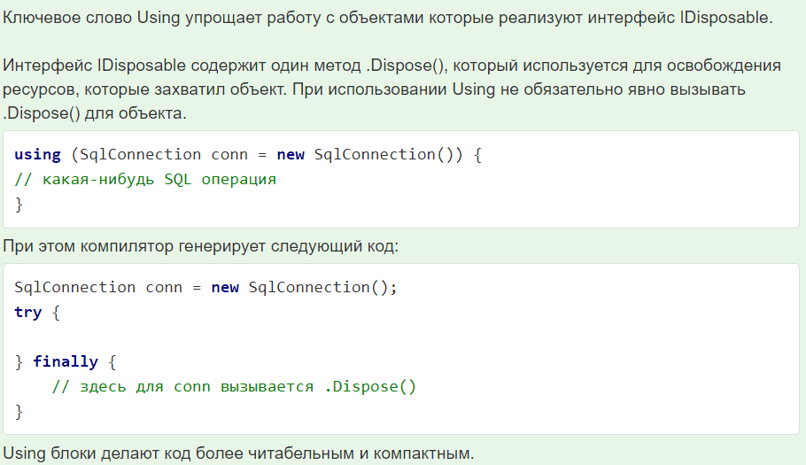

**Поток данных** – абстрактное представление данных в виде последовательности байтов.

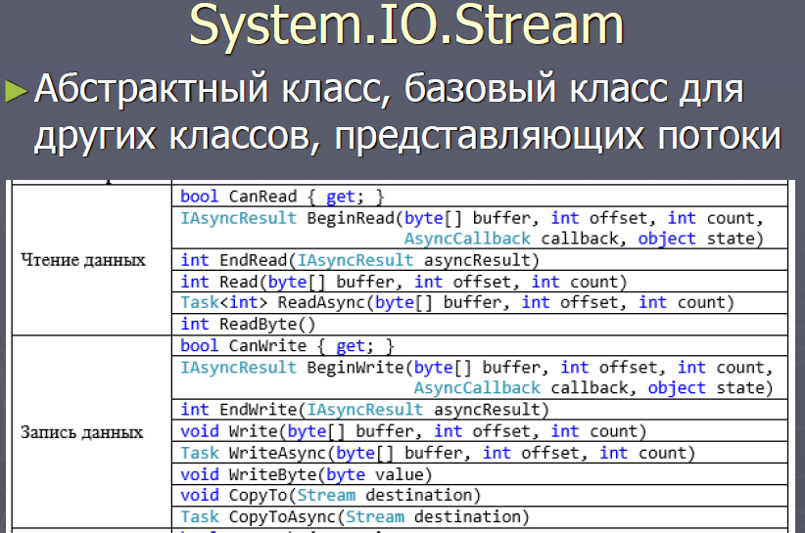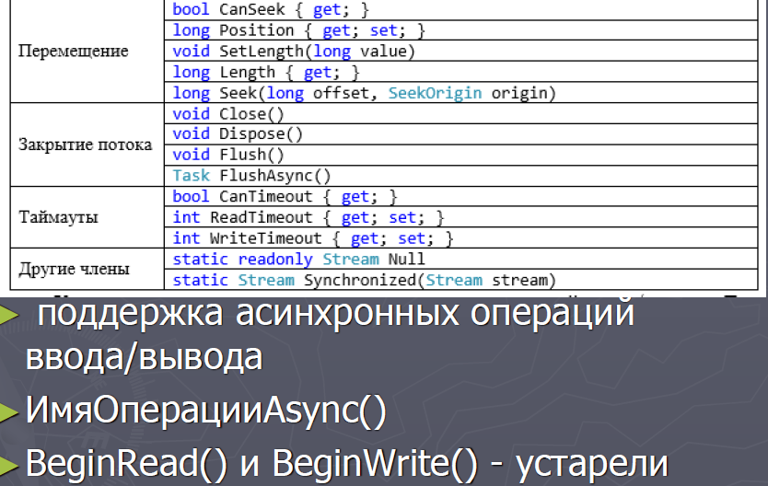

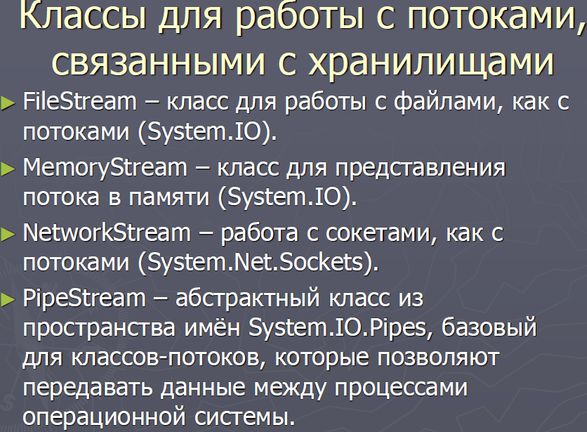

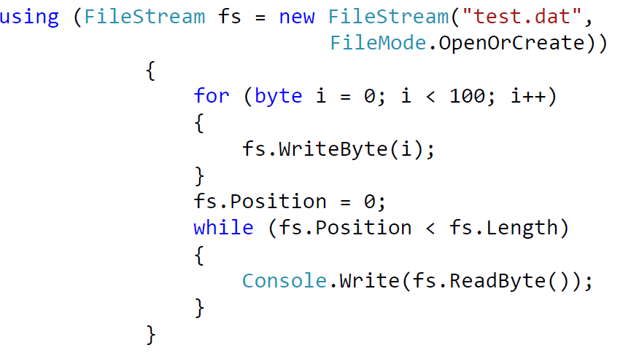

# **48. Классы адаптеры потоков.**

Текстовые адаптеры (для типов string и char):

* TextReader
* TextWriter
* StreamReader
* StreamWriter
* StringReader
* StringWriter

Двоичные адаптеры (для типов int, bool, string и float):

* BinaryReader
* BinaryWriter

Адаптеры XML:

* XmlReader
* XmlWriter

**Адаптеры потоков** служат оболочкой потока, преобразуя информация определенного формата в набор байтов (сами адаптеры потоками не являются).

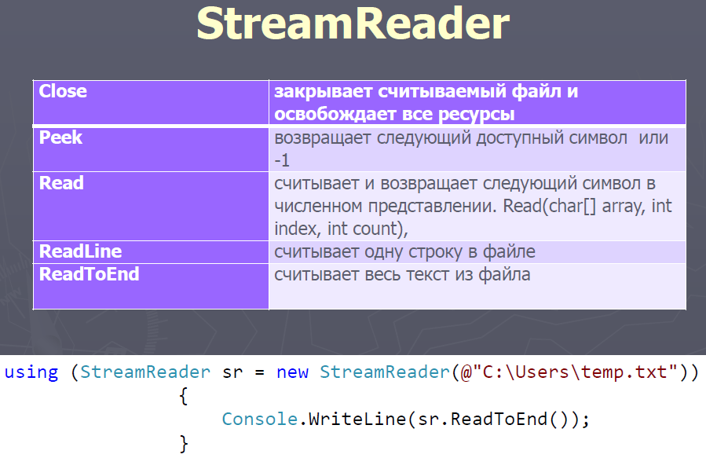

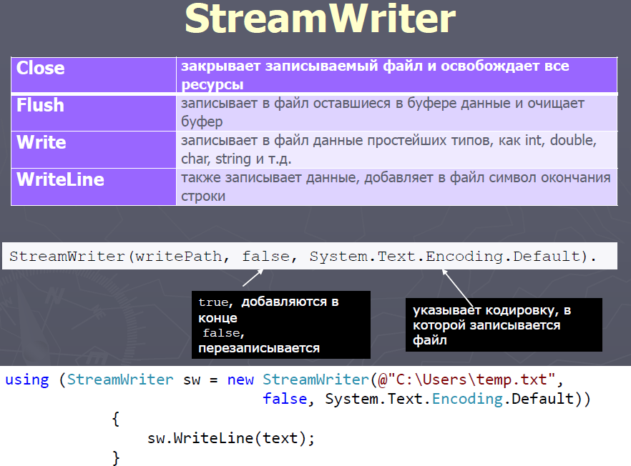

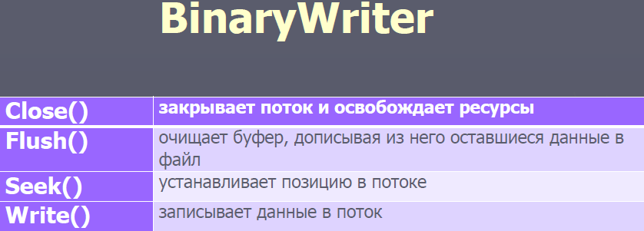

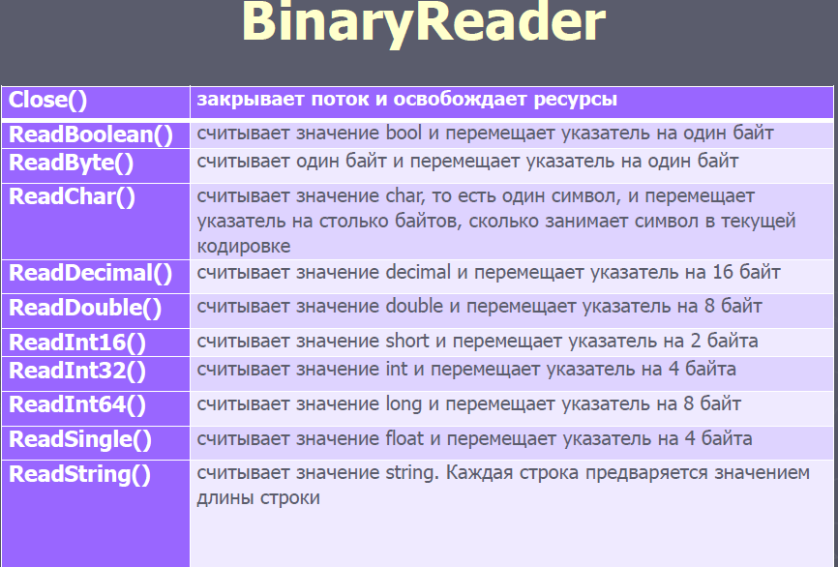

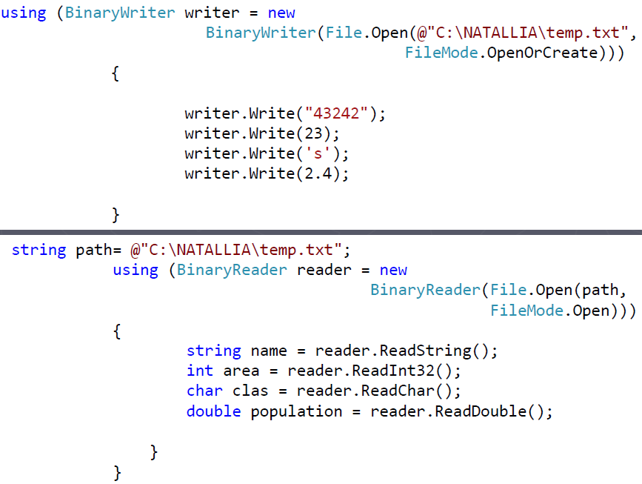

# **49. Сериализация. Форматы сериализации.**

**Сериализация** представляет процесс преобразования какого-либо объекта в поток байтов. После преобразования мы можем этот поток байтов или записать на диск или сохранить его временно в памяти. А при необходимости можно выполнить обратный процесс - **десериализацию**, то есть получить из потока байтов ранее сохраненный объект.

Чтобы объект определенного класса можно было сериализовать, надо этот класс пометить атрибутом **Serializable**:

[Serializable]

class Person

{

}

При отстутствии данного атрибута объект Person не сможет быть сериализован, и при попытке сериализации будет выброшено исключение SerializationException.

Сериализация применяется к свойствам и полям класса. Если мы не хотим, чтобы какое-то поле класса сериализовалось, то мы его помечаем атрибутом **NonSerialized**.

При наследовании подобного класса, следует учитывать, что атрибут Serializable автоматически не наследуется. И если мы хотим, чтобы производный класс также мог бы быть сериализован, то опять же мы применяем к нему атрибут.

**Формат сериализации**

Хотя сериализация представляет собой преобразование объекта в некоторый набор байтов, но в действительности только бинарным форматом она не ограничивается. Итак, в .NET можно использовать следующие форматы:

* бинарный
* SOAP
* xml
* JSON

Для каждого формата предусмотрен свой класс: для сериализации в бинарный формат - класс **BinaryFormatter**, для формата SOAP - класс **SoapFormatter**, для xml - **XmlSerializer**, для json - **DataContractJsonSerializer**.

Для классов BinaryFormatter и SoapFormatter сам функционал сериализации определен в интерфейсе **IFormatter**:

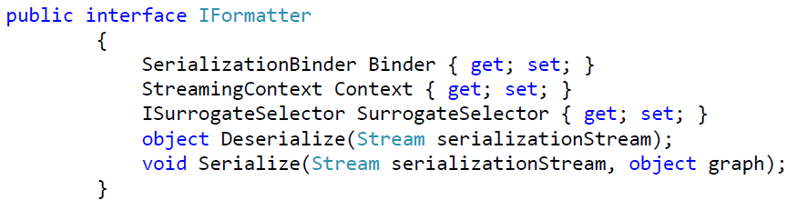

Хотя классы BinaryFormatter и SoapFormatter по-разному реализуют данный интерфейс, но общий функционал будет тот же: для сериализации будет использоваться метод Serialize, который в качестве параметров принимает поток, куда помещает сериализованные данные (например, бинарный файл), и объект, который надо сериализовать. А для десериализации будет применяться метод Deserialize, который в качестве параметра принимает поток с сериализованными данными.

Класс XmlSerializer не реализует интерфейс IFormatter и по функциональности в целом несколько отличается от BinaryFormatter и SoapFormatter, но и он также предоставляет для сериализации метод Serialize, а для десериализации Deserialize. И в этом плане очень легко при необходимости перейти от одного способа сериализации к другому.

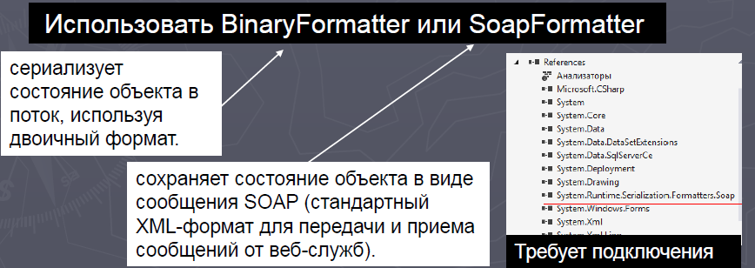

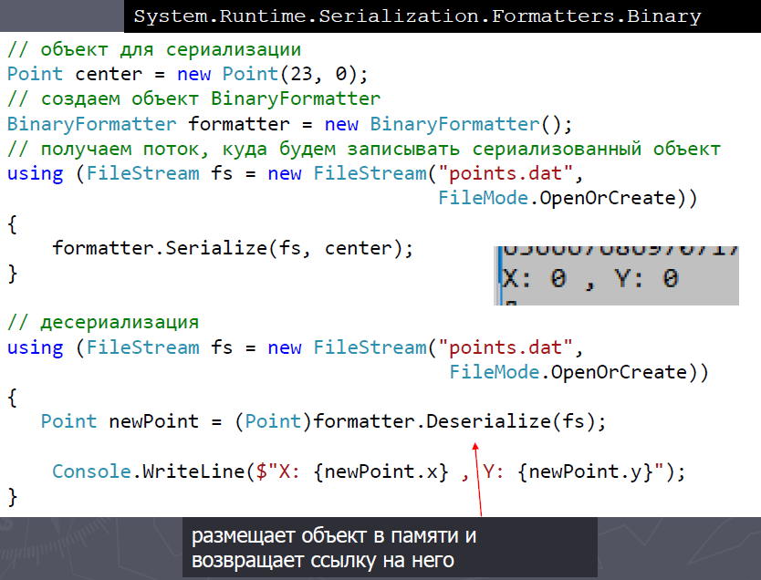

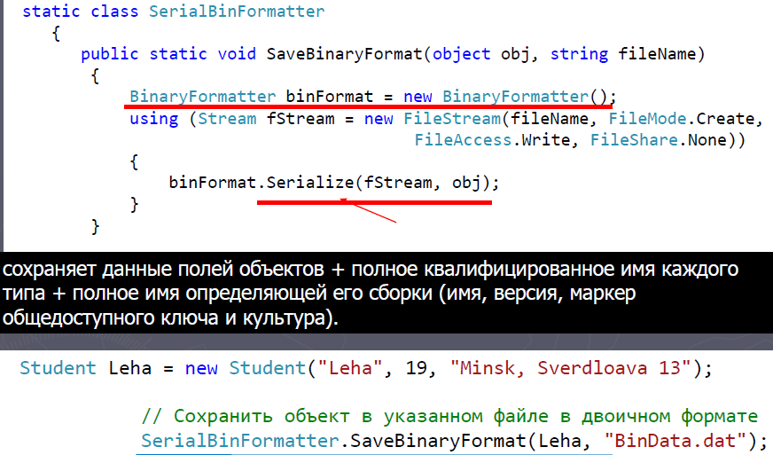

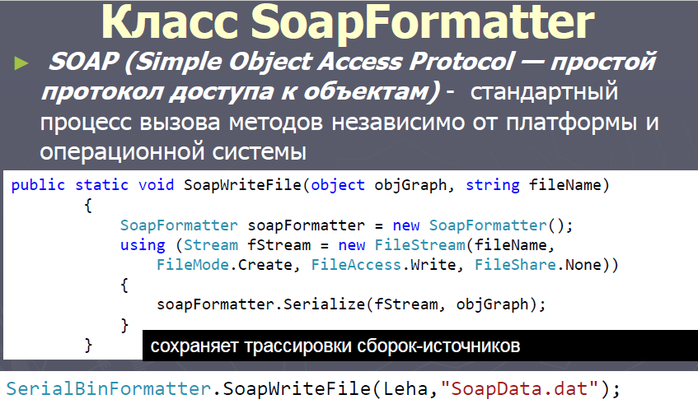

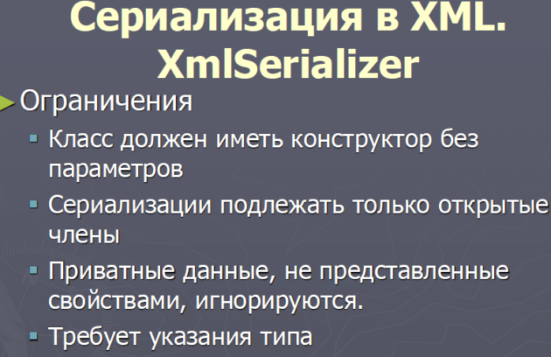

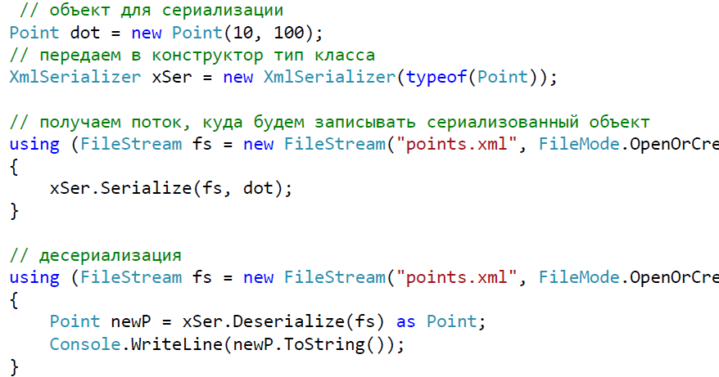

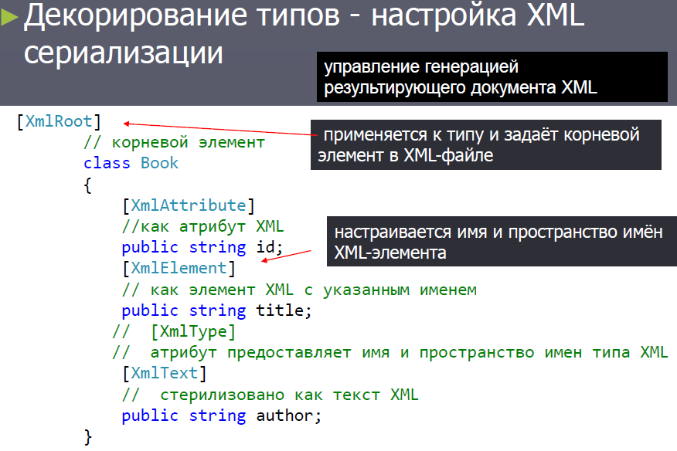

# **50. Сериализация контрактов данных. интерфейс ISerializable.**

Для сериализации в .NET доступно 4 механизма:

* сериализатор контрактов данных
* двоичный сериализатор
* XML сериализатор (XmlSerializer)
* интерфейс IXmlSerializable

**Сериализатор контрактов данных** является самым новым и универсальным. Он может быть использован при обмене информацией через протоколы обмена сообщениями. Он также обеспечивает хорошую переносимость версий и дает возможность десериализовать данные полученные из более ранней или более поздней версии типа, за счет того, что устраняет связь между низкоуровневыми деталями объектов и структурой сериализованных данных. Сериализатор контрактов данных может быть использован в большинстве задач вместо двоичного и XML сериализатора.

## **Сериализатор контрактов данных**

Контракт данных – это тип (класс или структура), объект которого описывает информационный фрагмент (открытые поля и свойства).

Использование сериализатора контрактов данных предполагает следующие три шага:

* выбрать класс для использования: DataContractSerializer или NetDataContractSerializer
* добавить сериализуемым типам и членам атрибуты [DataContract]и [DataMember] (соответственно)
* создать экземпляр сериализатора и вызвать его метод WriteObject или ReadObject

Существует два сериализатора контрактов данных:

* DataContractSerializer — обеспечивает слабую привязку типов .NET к типам контрактов данных. Может генерировать совместимый со стандартами XML код. Требует предварительной явной регистрации сериализуемых производных типов, чтобы иметь возможность сопоставлять имена контрактов данных с именами типов .NET
* NetDataContractSerializer — характеризуется тесной привязкой типов .NET к типам контрактов данных, не требует явной регистрации сериализуемых производных типов, т.к. самостоятельно записывает полные имена типов и сборок сериализуемых типов

После выбора сериализатора необходимо всем сериализуемым типам добавить атрибут[DataContract], а их членам, которые необходимо включить в сериализацию, — атрибуты [DataMember]:

*namespace SerialTest*

*{*

*[DataContract] public class Person*

*{*

*[DataMember] public string Name;*

*[DataMember] public int Age;*

*}*

*}*

После этого можно явно сериализовать и десериализовать объекты, создавая экземпляр DataContractSerializer или NetDataContractSerializer и вызывая метод WriteObject или ReadObject:

*Person p = new Person { Name = "Stacey", Age = 30 };*

*var ds = new DataContractSerializer (typeof (Person));*

*using (Stream s = File.Create ("person.xml"))*

*ds.WriteObject (s, p); // Сериализация*

*Person p2;*

*using (Stream s = File.OpenRead ("person.xml"))*

*p2 = (Person) ds.ReadObject (s); // Десериализация*

*Console.WriteLine (p2.Name + " " + p2.Age); // Stacey 30*

Конструктору DataContractSerializer необходимо передать тип корневого объекта — сериализуемый объект, который в XML дереве будет корневым элементом. Конструктор NetDataContractSerializer этого не требует. В остальном их применение аналогично.

Оба типа сериализаторов по умолчанию принимаю форматер XML, поэтому с ними можно использовать XmlWriter:

*Person p = new Person { Name = "Stacey", Age = 30 };*

*var ds = new DataContractSerializer (typeof (Person));*

*// Добавить в вывод отступы:*

*XmlWriterSettings settings = new XmlWriterSettings() { Indent = true };*

*using (XmlWriter w = XmlWriter.Create ("person.xml", settings))*

*ds.WriteObject (w, p);*

*System.Diagnostics.Process.Start ("person.xml");*

Имена XML элементов в выводе соответствуют именам контрактов данных, которые по умолчанию совпадают с именами типов в .NET, однако это можно переопределить с помощью атрибутов, задав альтернативное имя для элемента:

*[DataContract (Name="Candidate")]*

*public class Person { ... }*

Также можно изменить пространство имен по умолчанию для корневого элемента:

*[DataContract (Namespace="http://somedomain.com/contacts")]*

*public class Person { ... }*

Можно также переопределить имена членов данных:

*[DataContract (Name="Candidate", Namespace="http://oreilly.com/nutshell")]*

*public class Person*

*{*

*[DataMember (Name="FirstName")] public string Name;*

*[DataMember (Name="ClaimedAge")] public int Age;*

*}*

Атрибут [DataMember] может быть применен к частным и публичным полям и свойствам следующих типов данных:

* любой примитивный тип
* DateTime, TimeSpan, Guid, Uri или Enum
* типы, допускающие значение null вышеуказанных типов
* byte[] (сериализуется в XML с применением кодировки Base64
* любой тип с атрибутом [DataContract]
* любой тип IEnumerable
* любой тип с атрибутом [Serializable] или реализующий интерфейс ISerializable
* любой тип реализующий интерфейс IXmlSerializable

**Интерфейс ISerializable**

Реализация интерфейса ISerializable предоставляет типу полный контроль над тем, как производится его двоичная сериализая и десериализация. Определение интерфейса выглядит следующим образом:

*public interface ISerializable*

*{*

*void GetObjectData (SerializationInfo info, StreamingContext context);*

*}*

Метод GetObjectData запускается при сериализации и наполняет объект SerializationInfo (словарь пар имя-значение) данными из всех полей, подлежащих сериализации. Пример реализации для типа с двумя сериализуемыми полями Name и DateOfBirth:

*public virtual void GetObjectData (SerializationInfo info,*

*StreamingContext context)*

*{*

*info.AddValue ("Name", Name);*

*info.AddValue ("DateOfBirth", DateOfBirth);*

*}*

В примере ключи значений объекта SerializationInfo совпадают с именами полей в типе, но это не является обязательным: допустимо использовать любые строковые ключи, при условии, что конструктор десериализации сможет их преобразовать в имена полей. Сами значения могут относится к любому сериализуемому типу: при необходимости будет выполнена рекурсивная сериализация. Также допустимо если значением в словаре будет null.

Рекомендуется объявлять метод GetObjectData как virtual, чтобы производные классы могли расширять сериализацию не реализуя заново интрефейсISerializable.

Класс SerializationInfo также содержит свойства позволяющие управлять типом и сборкой, в которые должен быть помещен десериализованный экземпляр.

Параметр StreamingContext — это структрура, по мимо прочего содержащая значения enum, указывающие откуда поступает сериализованный экземпляр.

Помимо реализации интерфейса ISerializable, тип, управляющий собственной сериализацией должен содержать конструктор десериализации, принимающий те же два параметра, что и метод GetObjectData. Он может быть объявлен с любым модификатором доступа.

*[Serializable] public class Team : ISerializable*

*{*

*public string Name;*

*public List<Person> Players;*

*public virtual void GetObjectData (SerializationInfo si, StreamingContext sc)*

*{*

*si.AddValue ("Name", Name);*

*si.AddValue ("PlayerData", Players.ToArray());*

*}*

*public Team() {}*

*// Конструктор десериализации*

*protected Team (SerializationInfo si, StreamingContext sc)*

*{*

*Name = si.GetString ("Name");*

*Person[] a = (Person[]) si.GetValue ("PlayerData", typeof (Person[]));*

*Players = new List<Person> (a);*

*}*

*}*

Для ряда типов класс SerializationInfo имеет специальные методы Get*, например, GetString, для более удобного получения значений по ключам. Если объект SerializationInfo не имеет значения с запрошенным ключом, будет сгенерировано исключение.

# **51. Атрибуты. Создание собственного атрибута.**

Атрибуты позволяют добавлять пользовательскую информацию к метаданным элементов кода: сборкам, типам, членам, возвращаемым значениям и параметрам. Например, атрибуты могут быть использованы для сериализации — процесс преобразования произвольных объектов в определенный формат. В этом случае атрибуты полей могут точно устанавливать как преобразовывать поля.

Атрибуты могут применяться как ко всему типу (классу, интерфейсу и т.д.), так и к отдельным его частям (методу, свойству и т.д.). Основу атрибутов составляет класс System.Attribute, от которого образованы все остальные классы атрибутов.

В .NET имеется множество различных классов атрибутов. Например, при сериализации используются атрибуты [Serializable] и [NonSerialized]. С помощью рефлексии стандартные классы .NET получают использованные атрибуты и производят определенные действия.

Для создания собственного атрибута нужно:

* создать класс, производный от System.Attribute или его потомка; по соглашению имя класса должно заканчиваться словом Attribute (но не обязательно)
* применить к этому классу описанный выше атрибут AttributeUsage
* если атрибут не требует свойств или аргументов конструктора, на этом его создание завершено
* добавить в класс один или несколько публичных конструкторовж параметры конструктора определяют позиционные параметры конструктора и становятся обязательными при использовании атрибута
* объявить публичное свойство или поле для каждого именованного параметра атрибута

Параметры атрибута могут быть экземплярами следующих типов:

* примитивные типы: bool, byte, char, double, float, int, long, shortили string
* Type
* enum
* одномерный массив любого из указанных выше типов

*[AttributeUsage (AttributeTargets.Method)]*

*public sealed class TestAttribute : Attribute*

*{*

*public int Repetitions;*

*public string FailureMessage;*

*public TestAttribute () : this (1) { }*

*public TestAttribute (int repetitions)*

*{*

*Repetitions = repetitions;*

*}*

*}*

Использовать атрибут из примера можно так:

*class Foo*

*{*

*[Test]*

*public void Method1() { ... }*

*[Test(20)]*

*public void Method2() { ... }*

*[Test(20, FailureMessage="Debugging Time!")]*

*public void Method3() { ... }*

*}*

### Ограничение применения атрибута

С помощью атрибута AttributeUsage можно ограничить типы, к которым будет применяться атрибут. Ограничение задает перечисление **AttributeTargets**, которое может принимать еще ряд значений:

* All: используется всеми типами
* Assembly: атрибут применяется к сборке
* Constructor: атрибут применяется к конструктору
* Delegate: атрибут применяется к делегату
* Enum: применяется к перечислению
* Event: атрибут применяется к событию
* Field: применяется к полю типа
* Interface: атрибут применяется к интерфейсу
* Method: применяется к методу
* Property: применяется к свойству
* Struct: применяется к структуре

С помощью логической операции ИЛИ можно комбинировать эти значения. Например, пусть атрибут может применяться к классам и структурам: [AttributeUsage(AttributeTargets.Class | AttributeTargets.Struct)]

# **52. Процесс. Домен приложений. Поток выполнения.**

При запуске приложения операционная система создает для него отдельный **процесс**, которому выделяется определённое адресное пространство в памяти и который изолирован от других процессов. Процесс может иметь несколько потоков. Как минимум, процесс содержит один - главный поток. В приложении на C# точкой входа в программу является метод Main. Вызов этого метода автоматически создает главный поток. А из главного потока могут запускаться вторичные потоки.

В .NET процесс представлен классом **Process** из пространства имен **System.Diagnostics**. Этот класс позволяет управлять уже запущенными процессами, а также запускать новые. В данном классе определено ряд свойств и методов, позволяющих получать информацию о процессах и управлять ими:

* Свойство **Handle**: возвращает дескриптор процесса
* Свойство **Id**: получает уникальный идентификатор процесса в рамках текущего сеанса ОС
* Свойство **MachineName**: возвращает имя компьютера, на котором запущен процесс
* Свойство **Modules**: получает доступ к коллекции ProcessModuleCollection, которая хранит набор модулей (файлов dll и exe), загруженных в рамках данного процесса
* Свойство **ProcessName**: возвращает имя процесса, которое нередко совпадает с именем приложения
* Свойство **StartTime**: возвращает время, когда процесс был запущен
* Свойство **VirtualMemorySize64**: возвращает объем памяти, который выделен для данного процесса
* Метод **CloseMainWindow()**: закрывает окно процесса, который имеет графический интерфейс
* Метод **GetProcesses()**: возвращающий массив всех запущенных процессов
* Метод **GetProcessesByName()**: возвращает процессы по его имени. Так как можно запустить несколько копий одного приложения, то возвращает массив
* Метод **Kill()**: останавливает процесс
* Метод **Start()**: запускает новый процесс

**Домен приложения** — это своеобразный контейнер, внутри которого запускается программа, и который изолирует ее во время выполнения. Домен задает границы управляемой памяти для приложения и является контейнером для загруженных сборок и параметров конфигурации приложения. Каждый процесс обычно размещает только один домен приложения — стандартный домен, автоматически созданный CLR при запуске процесса. Однако в рамках одного процесса возможно создавать дополнительные домены приложений.

Домены:

1) существуют внутри процессов

2) содержат загруженные сборки

3) процесс запускает при старте домен по умолчанию (AppDomain.CurrentDomain)

4) домены могут создаваться и уничтожаться в ходе работы в рамках процесса (менее затраты по сравн. с процессами)

5) обеспечивают уровень изоляции кода

Для управления домена платформа .NET предоставляет класс **AppDomain**. Рассмотрим некоторые основные методы и свойства данного класса:

* Свойство **BaseDirectory**: базовый каталог, который используется для получения сборок (как правило, каталог самого приложения)
* Свойство **CurrentDomain**: домен текущего приложения
* Свойство **FriendlyName**: имя домена приложения
* Свойство **SetupInformation**: представляет объект AppDomainSetup и хранит конфигурацию домена приложения
* Метод **CreateDomain()**: статический метод, позволяющий создать новый домен приложения в рамках текущего процесса
* Метод **CreateInstance()**: создает экземпляр типа из внешней сборки после ее загрузки в домен приложения
* Метод **ExecuteAssembly()**: запускает сборку exe в рамках текущего домена приложения
* Метод **GetAssemblies()**: получает набор сборок .NET, загруженных в домен приложения
* Метод **Load()**: загружает сборку домена приложения
* Метод **Unload()**: выгружает домен приложения из определенного процесса

### Поток выполнения (thread)

### CLR поддерживает многопоточность опирается на многопот. ОС

### namespace System.Threading

### Класс Thread

### Одним из ключевых аспектов в современном программировании является многопоточность. При помощи многопоточности мы можем выделить в приложении несколько потоков, которые будут выполнять различные задачи одновременно.

### Потоки процесса

Свойство Threads представляет коллекцию потоков процесса - объект ProcessThreadCollection, каждый поток в которой является объектом **ProcessThread**. В данном классе можно выделить следующие свойства:

* **CurrentPriority**: возвращает текущий приоритет потока
* **Id**: идентификатор потока
* **IdealProcessor**: позволяет установить процессор для обработки потока
* **PriorityLevel**: уровень приоритета потока
* **StartAddress**: адрес в памяти функции, запустившей поток
* **StartTime**: время запуска потока

Основной функционал для использования потоков в приложении сосредоточен в пространстве имен **System.Threading**. В нем определен класс, представляющий отдельный поток - класс **Thread**.

Класс Thread определяет ряд методов и свойств, которые позволяют управлять потоком и получать информацию о нем. Основные свойства класса:

* Статическое свойство **CurrentContext** позволяет получить контекст, в котором выполняется поток
* Статическое свойство **CurrentThread** возвращает ссылку на выполняемый поток
* Свойство **IsAlive** указывает, работает ли поток в текущий момент
* Свойство **IsBackground** указывает, является ли поток фоновым
* Свойство **Name** содержит имя потока
* Свойство **Priority** хранит приоритет потока - значение перечисления ThreadPriority
* Свойство **ThreadState** возвращает состояние потока - одно из значений перечисления ThreadState

Некоторые методы класса Thread:

* Статический метод **GetDomain** возвращает ссылку домен приложения
* Статический метод **GetDomainId** возвращает id домена приложения, в котором выполняется текущий поток
* Статический метод **Sleep** останавливает поток на определенное количество миллисекунд
* Метод **Abort** уведомляет среду CLR о том, что надо прекратить поток, однако прекращение работы потока происходит не сразу, а только тогда, когда это становится возможно. Для проверки завершенности потока следует опрашивать его свойство ThreadState
* Метод **Interrupt** прерывает поток на некоторое время
* Метод **Join** блокирует выполнение вызвавшего его потока до тех пор, пока не завершится поток, для которого был вызван данный метод
* Метод **Resume** возобновляет работу ранее приостановленного потока
* Метод **Start** запускает поток
* Метод **Suspend** приостанавливает поток

# **53. Создание потоков, классы приоритетов. Состояния потоков**

Используя класс Thread, мы можем выделить в приложении несколько потоков, которые будут выполняться одновременно.

Во-первых, для запуска нового потока нам надо определить задачу в приложении, которую будет выполнять данный поток. Для этого мы можем добавить новый метод, производящий какие-либо действия.

Для создания нового потока используется делегат **ThreadStart**, который получает в качестве параметра метод, который мы определил выше.

И чтобы запустить поток, вызывается метод **Start**. Рассмотрим на примере:

using System.Threading;

class Program

{

    static void Main(string[] args)

    {

        // создаем новый поток

        Thread myThread = new Thread(new ThreadStart(Count));

        myThread.Start(); // запускаем поток

        for (int i = 1; i < 9; i++)

        {

            Console.WriteLine("Главный поток:");

            Console.WriteLine(i * i);

            Thread.Sleep(300);

        }

        Console.ReadLine();

    }

    public static void Count()

    {

        for (int i = 1; i < 9; i++)

        {

            Console.WriteLine("Второй поток:");

            Console.WriteLine(i * i);

            Thread.Sleep(400);

        }

    }

}

Здесь новый поток будет производить действия, определенные в методе Count. В данном случае это возведение в квадрат числа и вывод его на экран. И после каждого умножения с помощью метода Thread.Sleep мы усыпляем поток на 400 миллисекунд.

Чтобы запустить этот метод в качестве второго потока, мы сначала создаем объект потока: Thread myThread = new Thread(new ThreadStart(Count));. В конструктор передается делегат ThreadStart, который в качестве параметра принимает метод Count. И следующей строкой myThread.Start() мы запускаем поток. После этого управление передается главному потоку, и выполняются все остальные действия, определенные в методе Main.

Таким образом, в нашей программе будут работать одновременно главный поток, представленный методом Main, и второй поток. Кроме действий по созданию второго потока, в главном потоке также производятся некоторые вычисления. Как только все потоки отработают, программа завершит свое выполнение.

Подобным образом мы можем создать и три, и четыре, и целый набор новых потоков, которые смогут решать те или иные задачи.

Существует еще одна форма создания потока: Thread myThread = new Thread(Count);

Хотя в данном случае явным образом мы не используем делегат ThreadStart, но неявно он создается. Компилятор C# выводит делегат из сигнатуры метода Count и вызывает соответствующий конструктор.

Приоритеты потоков

Приоритеты поток располагаются в перечислении **ThreadPriority**:

* **Lowest**
* **BelowNormal**
* **Normal**
* **AboveNormal**
* **Highest**

По умолчанию потоку задается значение Normal. Однако мы можем изменить приоритет в процессе работы программы. Например, повысить важность потока, установив приоритет Highest. Среда CLR будет считывать и анализировать значения приоритета и на их основании выделять данному потоку то или иное количество времени.

Состояния потоков

Свойство **ThreadState** возвращает состояние потока - одно из значений перечисления ThreadState

# **54. Синхронизация потоков. Lock. Monitor. Мьютекс. Семафор**

Нередко в потоках используются некоторые разделяемые ресурсы, общие для всей программы. Это могут быть общие переменные, файлы, другие ресурсы. Например:

|  |  |
| --- | --- |
| 1  2  3  4  5  6  7  8  9  10  11  12  13  14  15  16  17  18  19  20  21  22  23  24  25 | class Program  {      static int x=0;      static void Main(string[] args)      {          for (int i = 0; i < 5; i++)          {              Thread myThread = new Thread(Count);              myThread.Name = "Поток " + i.ToString();              myThread.Start();          }            Console.ReadLine();      }      public static void Count()      {          x = 1;          for (int i = 1; i < 9; i++)          {              Console.WriteLine("{0}: {1}", Thread.CurrentThread.Name, x);              x++;              Thread.Sleep(100);          }      }  } |

Здесь у нас запускаются пять потоков, которые работают с общей переменной x. И мы предполагаем, что метод выведет все значения x от 1 до 8. И так для каждого потока. Однако в реальности в процессе работы будет происходить переключение между потоками, и значение переменной x становится непредсказуемым.

Решение проблемы состоит в том, чтобы синхронизировать потоки и ограничить доступ к разделяемым ресурсам на время их использования каким-нибудь потоком. Для этого используется ключевое слово **lock**. Оператор lock определяет блок кода, внутри которого весь код блокируется и становится недоступным для других потоков до завершения работы текущего потока. И мы можем переделать предыдущий пример следующим образом:

|  |  |
| --- | --- |
| 1  2  3  4  5  6  7  8  9  10  11  12  13  14  15  16  17  18  19  20  21  22  23  24  25  26  27  28  29 | class Program  {      static int x=0;      static object locker = new object();      static void Main(string[] args)      {          for (int i = 0; i < 5; i++)          {              Thread myThread = new Thread(Count);              myThread.Name = "Поток " + i.ToString();              myThread.Start();          }            Console.ReadLine();      }      public static void Count()      {          lock (locker)          {              x = 1;              for (int i = 1; i < 9; i++)              {                  Console.WriteLine("{0}: {1}", Thread.CurrentThread.Name, x);                  x++;                  Thread.Sleep(100);              }          }      }  } |

Для блокировки с ключевым словом lock используется объект-заглушка, в данном случае это переменная locker. Когда выполнение доходит до оператора lock, объект locker блокируется, и на время его блокировки монопольный доступ к блоку кода имеет только один поток. После окончания работы блока кода, объект locker освобождается и становится доступным для других потоков.

**Monitor**

Наряду с оператором lock для синхронизации потоков мы можем использовать мониторы, представленные классом**System.Threading.Monitor**. Фактически конструкция оператора lock из прошлой темы инкапсулирует в себе синтаксис использования мониторов. А рассмотренный в прошлой теме пример будет эквивалентен следующему коду:

|  |  |
| --- | --- |
| 1  2  3  4  5  6  7  8  9  10  11  12  13  14  15  16  17  18  19  20  21  22  23  24  25  26  27  28  29  30  31  32  33  34 | class Program  {      static int x=0;      static object locker = new object();      static void Main(string[] args)      {          for (int i = 0; i < 5; i++)          {              Thread myThread = new Thread(Count);              myThread.Name = "Поток " + i.ToString();              myThread.Start();          }            Console.ReadLine();      }      public static void Count()      {          try          {              Monitor.Enter(locker);              x = 1;              for (int i = 1; i < 9; i++)              {                  Console.WriteLine("{0}: {1}", Thread.CurrentThread.Name, x);                  x++;                  Thread.Sleep(100);              }          }          finally          {              Monitor.Exit(locker);          }      }  } |

Метод Monitor.Enter блокирует объект locker так же, как это делает оператор lock. А в блоке try...finally с помощью метода Monitor.Exitпроисходит освобождение объекта locker, и он становится доступным для других потоков.

Кроме блокировки и разблокировки объекта класс Monitor имеет еще ряд методов, которые позволяют управлять синхронизацией потоков. Так, метод Monitor.Wait освобождает блокировку объекта и переводит поток в очередь ожидания объекта. Следующий поток в очереди готовности объекта блокирует данный объект. А все потоки, которые вызвали метод Wait, остаются в очереди ожидания, пока не получат сигнала от метода Monitor.Pulse или Monitor.PulseAll, посланного владельцем блокировки. Если метод Monitor.Pulse отправлен, поток, находящийся во главе очереди ожидания, получает сигнал и блокирует освободившийся объект. Если же метод Monitor.PulseAll отправлен, то все потоки, находящиеся в очереди ожидания, получают сигнал и переходят в очередь готовности, где им снова разрешается получать блокировку объекта.

**Мьютекс**

System.Threading.Mutex - позволяет организовать критическую секцию для нескольких процессов

WaitOne() - входа в критическую секцию

ReleaseMutex() – для выхода из неё (выход может быть произведён только в том же потоке выполнения, что и вход).

### Семафор

объект синхронизации, позволяющий войти в заданный участок кода не более чем N потокам (N – ёмкость семафора)

получение и снятие блокировки в случае семафора может выполняться из разных потоков

классы

System.Threading.Semaphore (между процессами) и SemaphoreSlim(в рамках одного процесса)

Wait()-получение блокировки,

Release()–снятие блокировки

# **55. Библиотека параллельных задач TPL. Класс Task. Состояние задачи.**

Библиотека параллельных задач TPL (Task Parallel Library) позволяет распараллелить задачи и выполнять их сразу на нескольких процессорах (для создания многопоточных приложений)

using System.Threading.TasksПланировщик

библиотеки выполняет диспетчеризацию задач, а также предоставляет единообразный механизм отмены задач и обработки исключительных ситуаций

В основе библиотеки TPL лежит концепция задач, каждая из которых описывает отдельную продолжительную операцию. В библиотеке классов .NET задача представлена специальным классом - классом **Task**, который находится в пространстве имен **System.Threading.Tasks**. Данный класс описывает отдельную задачу, которая запускается асинхронно в одном из потоков из пула потоков. Хотя ее также можно запускать синхронно в текущем потоке.

Для определения и запуска задачи можно использовать различные способы. Первый способ создание объекта Task и вызов у него метода Start:

|  |  |
| --- | --- |
| 1  2 | Task task = new Task(() => Console.WriteLine("Hello Task!"));  task.Start(); |

В качестве параметра объект Task принимает делегат Action, то есть мы можем передать любое действие, которое соответствует данному делегату, например, лямбда-выражение, как в данном случае, или ссылку на какой-либо метод. То есть в данном случае при выполнении задачи на консоль будет выводиться строка "Hello Task!".

А метод Start() собственно запускает задачу.

Второй способ заключается в использовании статического метода **Task.Factory.StartNew()**. Этот метод также в качестве параметра принимает делегат Action, который указывает, какое действие будет выполняться. При этом этот метод сразу же запускает задачу:

|  |  |
| --- | --- |
| 1 | Task task = Task.Factory.StartNew(() => Console.WriteLine("Hello Task!")); |

В качестве результата метод возвращает запущенную задачу.

Третий способ определения и запуска задач представляет использование статического метода **Task.Run()**:

|  |  |
| --- | --- |
| 1 | Task task = Task.Run(() => Console.WriteLine("Hello Task!")); |

Метод Task.Run() также в качестве параметра может принимать делегат Action - выполняемое действие и возвращает объект Task.

### Свойства класса Task

Класс Task имеет ряд свойств, с помощью которых мы можем получить информацию об объекте. Некоторые из них:

* **AsyncState**: возвращает объект состояния задачи
* **CurrentId**: возвращает идентификатор текущей задачи
* **Exception**: возвращает объект исключения, возникшего при выполнении задачи
* **Status**: возвращает статус задачи

# **56. Способы создания Task. Возврат результата. Отмена выполнения задач. Продолжения.**

Int i = 10;

Task task1 = new Task(() =>

{ i++;

Console.WriteLine("Task 1 finished"); //аргумент типа Action –метод, выполняемый в задаче

});

task1.Start(); //запускает задачу, вернее, помещает её в очередь

запуска планировщика задач -асинхронный запуск

Task task2 = Task.Factory.StartNew(() =>

{ ++i;

Console.WriteLine("Task 2 finished");

});

Task task3 = Task.Run(() =>

{ ++i;

Console.WriteLine("Task 3 finished");

});

Console.WriteLine(i);

Console.WriteLine("Main finished");

►Задачи могут быть вложенные

►Запуск задачи

►Синхронный запуск

Int i = 10;

Task task3 = Task.Run(() =>

{ ++i; Console.WriteLine("Task 3 finished"); });

// task3.Start(); // System.InvalidOperationException:

//Start нельзя вызывать для уже запущенной задачи.

Action<object> method = x =>

{ Thread.Sleep(1000);

Console.WriteLine(x.ToString()); };

задаёт вид задачи (например, LongRunning –долгая задача) выполняет задачу синхронно

Var task4 = new Task(method, TaskCreationOptions.LongRunning);

task4.RunSynchronously();

выполняет задачу синхронно

Возврат результата

►Task<TResult>-описывает задачу, возвращающую значение типа Tresult

►принимают аргументы типа

▪Func<TResult>

▪Func<object, TResult> (опционально –аргументы типа CancellationToken и TaskCreationOptions)

Отмена выполнения задач

►Структура CancellationToken-токен отмены CancellationTokenSource tokenSource = new CancellationTokenSource();

// используем токен в двух задачах

New Task (method, tokenSource.Token).Start();

New Task (method, tokenSource.Token).Start();

// отменяем задачи

tokenSource.Cancel();

Продолжения (continuation task)

►сообщает задаче, что после её завершения она должна продолжить делать что-то другое

Task task6 = Task.Run(() =>

Console.Write("Doing.."));

Task task7 = task6.ContinueWith(t =>

Console.Write("continuation"));

После того как задача завершается, отказывает или отменяется, задача task7 (продолжение) запускается

1. планировка на основе завершения множества предшествующих задач

► Установка статуса продолжения

►2) использовании объекта ожидания

►Объект ожидания – это любой объект, имеющий методы OnCompleted() и GetResult() и свойство IsCompleted.

**57. Параллелизм при императивной обработке данных. Класс Parallel**

For(), ForEach(), Invoke() –шаблоны (на задачах, поддерж искл. и токен отмены) Разделение блоками – сбалансированное разбиение, но требует затрат на синхронизацию доступа к данным

Parallel.ForEach(Partitioner.Create(0,5), i =>

Console.WriteLine($"{i},"+

$"{Task.CurrentId},

"$" {Thread.CurrentThread.ManagedThreadId}"));

Parallel.For

Parallel.For(int,int, Action<int>)

указание начального и конечного значения счётчика (типа int или

long) и тела цикла в виде объекта делегата

Parallel.ForEach

ParallelLoopResult ForEach<TSource>

(IEnumerable<TSource> source,Action<TSource> body)

коллекция, делегат, выполняющийся один раз за итерацию для каждого перебираемого элемента коллекции

IsCompleted: определяет, завершилось ли полное выполнение параллельного цикла

LowestBreakIteration: возвращает индекс, на котором произошло прерывание работы цикла

Поддерживается императивность – оператор следующий за вызовом метода

будет вызван после завершения всех задач

Parallel.Invoke()

►позволяет распараллелить исполнение блоков операторов–набор задач,

которые выполняются в одном потоке Их можно запустить одновременно

Вызывающий поток должен дождаться завершения всех рабочих элементов

(быстрая сортировка, обработка графов –разделяй и властвуй)

Parallel.Invoke(

() => new

WebClient().DownloadFile("[http://www.belstu.by](https://www.dropbox.com/referrer_cleansing_redirect?hmac=dJ96mRBq0W57uFz43j2u%2B23ghfOoj5858P3nCWWq2ys%3D&url=http%3A%2F%2Fwww.belstu.by)","start.html"),

() => new

WebClient().DownloadFile("[http://www.go.by](https://www.dropbox.com/referrer_cleansing_redirect?hmac=JErOALRkHm3SJ2rNJi6TQ4SZEpoi62oB21jVJ5WJer0%3D&url=http%3A%2F%2Fwww.go.by)","go.html"));

Parallel.Invoke

(

FuncOne, Func Two...)

# **58. Асинхронные методы, async и await**

При асинхронном вызове поток выполнения разделяется на две части:

►в одной выполняется метод,

►а в другой –процесс программы.

►Асинхронный вызов методов реализуется средой исполнения при помощи пула

Потоков

Назначение:

►Доступ к web HttpClient

►Работа с файлами

►Работа с изображениями

►WCF программирование

Asynchronous Pattern

var результат = await выражение;

оператор(ы);

var awaiter = выражение.GetAwaiter();

awaiter.OnCompleted(()=>

{

var результат = awaiter.GetResult();

оператор(ы);

}

await выражение;

оператор(ы);

обычно является задачей может применяться только внутри метода (или лямбда-выражения) со специальным модификатором asynс Метод должен возвращать void

либо тип Task или Task<Tresult>

►методы с модификатором async - называются асинхронные функции

Private async void ReadFromWeb()

{

Var web = new WebClient();

Var text = await web.DownloadStringTaskAsync( "[http://msdn.com](https://www.dropbox.com/referrer_cleansing_redirect?hmac=drqCceHqE66%2FJTRwc1Ey8CR5DQ1iaX%2FfY54ACMBMTPE%3D&url=http%3A%2F%2Fmsdn.com)");

Console.WriteLine(text.Length); }

}

создаёт задачу Task<string> для чтения сайта и возвращает управление асинхронная функция, которая не блокирует при вызове основной поток приостановить выполнение метода до тех пор, пока эта задача не завершится

►В стандартных классах платформы .NET многие методы,

выполняющие долгие операции, получили поддержку в виде

асинхронных аналогов. Async в названии

Func<Task> someM = async() =>

// Task.Delay() -асинхронный аналог Thread.Sleep()

Await Task.Delay(1000);

Console.Write("working ...... ");

};

►1) В сигнатуру метода добавляется async

►2)Имя метода async, по соглашению, заканчивается суффиксом «Async»

►3) Тип возврата

▪Task<TResult>, если return

▪Task, если нет оператора return

▪void, если обработчик событий async.

►4) Обычно метод включает в себя хотя бы одно выражение await, которое отмечает точку, в которой метод не может продолжаться до тех пор, пока ожидаемая асинхронная операция не будет завершена. ица 39 и9